
Facultad de Ingeniería
Ingeniería de Software I

DOCUMENTO GENERAL PROYECTO INGENIERÍA DE SOFTWARE PARA LA PAGINA WEB PARA LA EMPRESA INGECON

Autores:
Diego Carabajal Belmar
Tomás Hurtado Silva
Vicente Ortega Nobizelli
Benjamín Parraguez Aguirre
Paulina Urrutia Moya

Profesor:
Paulo Quinsacara Jofré

Santiago, Chile
2026

ÍNDICE DE CONTENIDOS

ÍNDICE DE CONTENIDOS I
ÍNDICE DE FIGURAS VIII
ÍNDICE DE TABLAS X
1. INTRODUCCIÓN 1
2. CONTEXTO DE LA ORGANIZACIÓN 2
2.1. Información general de la empresa 2
2.2. Visión de la empresa 4
2.3. Misión de la empresa 4
3. ANÁLISIS INTERNO EXTERNO DE LA ORGANIZACIÓN 6
3.1. Análisis PESTEL 6
3.2. Análisis PORTER 9
3.3. Cadena de valor 13
3.4. Análisis FODA 16
4. LEVANTAMIENTO DE PROCESOS 19
4.1. Proceso general desarrollo de proyecto 19
4.2. Proceso de manufactura y ensamble 20
4.3. Proceso de transporte y entrega a terreno 21
4.4. Proceso general de manufactura 22
4.5. Proceso manufactura de conectores de acero 23
4.6. Proceso de descortezado, tratado y cortado de la madera 24
4.7. Proceso de transporte y despacho 25
5. ANÁLISIS CUANTITATIVO 26
5.1. Análisis del histograma 26
6. ANÁLISIS CUALITATIVO 29
6.1. Análisis del Ishikawa 29
7. DESCRIPCIÓN DE LA PROBLEMÁTICA 32
8. REQUERIMIENTOS 33
8.1. Definiciones del sistema 33
8.2. Requerimientos funcionales 49
8.3. Requerimientos funcionales ESA 70
8.4. Requerimientos no funcionales 80
9. CASOS DE USO 85
9.1. CU 1.1 – Enviando consulta 85
9.2. CU 2.1 – Visualizando Términos, Condiciones y Políticas de Privacidad 88
9.3. CU 3.1 – Consultando Ubicación Geográfica de la Empresa 90
9.4. CU 4.1 – Aceptando Términos, Condiciones y Políticas de Privacidad 92
9.5. CU 5.1 – Solicitando confirmación de envío 93
9.6. CU 6.1 – Mostrando error de validación 96
9.7. CU 6.2 – Mostrando error por campo de texto inválido 98
9.8. CU 7.1 – Notificando Confirmación por Correo 100
9.9. CU 8.1 – Limpiando formulario 102
9.10. CU 9.1 – Mostrando confirmación de envío 103
9.11. CU 10.1 – Accediendo a documentación técnica 106
9.12. CU 11.1 – Desplegando Menú Lateral 108
9.13. CU 11.2 – Visualizando Colaboradores 110
9.14. CU 12.1 – Navegando en la Barra de Acceso Rápido 112
9.15. CU 13.1 – Explorando Carrusel de Colaboradores 114
9.16. CU 14.1 – Visualizando Preguntas Frecuentes 116
9.17. CU 15.1 – Visualizando Opiniones de Clientes 117
9.18. CU 16.1 – Visualizando Fases Industriales 119
9.19. CU 17.1 – Viendo Imágenes de las Fases Industriales 121
9.20. CU 17.2 – Ampliando una Imagen de Fase Industrial en Ventana Modal 122
9.21. CU 18.1 – Filtrando proyectos por ubicación 123
9.22. CU 19.1 – Filtrando proyectos por texto 126
9.23. CU 20.1 – Filtrando proyectos por categoría 128
9.24. CU 21.1 – Aplicando filtros combinados de proyectos 130
9.25. CU 22.1 – Explorando proyectos en mapa 132
9.26. CU 22.2 – Consultando detalle de proyecto desde el mapa 134
9.27. CU 23.1 – Consultando especificaciones de proyecto 136
9.28. CU 24.1 – Visualizando Certificaciones 138
9.29. CU 25.1 – Descargando Certificados técnicos 140
9.30. CU 25.2 – Previsualizando Certificado PDF en el navegador 142
9.31. CU 26.1 – Registrando Certificados 144
9.32. CU 27.1 – Autenticando Personal de Administración 147
9.33. CU 28.1 – Solicitando el cambio de contraseña 149
9.34. CU 28.2 – Confirmando el cambio de contraseña 151
9.35. CU 29.1 – Iniciando recuperación desde ventana modal 153
9.36. CU 30.1 – Enviando enlace seguro de recuperación 155
9.37. CU 31.1 – Validando el Enlace seguro de recuperación 157
9.38. CU 31.2 – Restableciendo la contraseña desde el Formulario 159
9.39. CU 32.1 – Cerrando Sesión 161
9.40. CU 33.1 – Bloqueando Cuenta por Seguridad 163
9.41. CU 34.1 – Navegando por módulos administrativos 165
9.42. CU 34.2 – Accediendo al Módulo comercial 167
9.43. CU 34.3 – Accediendo al Módulo de Gestión de proyectos 169
9.44. CU 34.4 – Accediendo al Módulo de Colaboradores 171
9.45. CU 34.5 – Accediendo al Panel de gestión 173
9.46. CU 34.6 – Accediendo al Módulo de Certificados 175
9.47. CU 35.1 – Alertando Nueva Consulta Comercial 177
9.48. CU 36.1 – Listando el primer bloque de Consultas 179
9.49. CU 36.2 – Navegando entre bloques de Consultas 181
9.50. CU 37.1 – Organizando Consultas por Fecha 183
9.51. CU 38.1 – Filtrando consultas por palabra clave 185
9.52. CU 39.1 – Consultando Detalle de una Consulta 187
9.53. CU 40.1 – Asignando Prioridad a Consultas 189
9.54. CU 40.2 – Registrando Administrador Responsable de una Consulta 191
9.55. CU 41.1 – Actualizando estado de consultas 194
9.56. CU 42.1 – Exportando Listado de Consultas en CSV 196
9.57. CU 42.2 – Exportando Listado de Consultas en Excel 198
9.58. CU 43.1 – Añadiendo y Actualizando contenido multimedia en la Sección de Productos 200
9.59. CU 43.2 – Añadiendo contenido multimedia en la Sección de Preguntas Frecuentes 203
9.60. CU 43.3 – Añadiendo contenido multimedia en la Sección de Banner 205
9.61. CU 43.4 – Añadiendo contenido multimedia en la Sección de Fases Industriales 207
9.62. CU 43.5 – Añadiendo contenido multimedia en la Sección de Opiniones 209
9.63. CU 43.6 – Actualizando contenido multimedia en la sección de Preguntas Frecuentes 211
9.64. CU 43.7 – Actualizando contenido multimedia en la sección de Banner 213
9.65. CU 43.8 – Actualizando contenido multimedia en la sección de Fases Industriales 215
9.66. CU 43.9 – Actualizando contenido multimedia en la sección de Opiniones 217
9.67. CU 44.1 – Eliminando Contenido Multimedia 219
9.68. CU 44.2 – Eliminando contenido multimedia en la Sección de Preguntas Frecuentes 221
9.69. CU 44.3 – Eliminando contenido multimedia en la Sección de Banner 223
9.70. CU 44.4 – Eliminando contenido multimedia en la Sección de Fases Industriales 225
9.71. CU 44.5 – Eliminando contenido multimedia en la Sección de Opiniones 227
9.72. CU 45.1 – Registrando nuevos Colaboradores 229
9.73. CU 45.2 – Listando Colaboradores en el Módulo 231
9.74. CU 46.1 – Editando colaboradores 233
9.75. CU 47.1 – Eliminando Colaborador 235
9.76. CU 48.1 – Registrando proyectos como borrador 237
9.77. CU 48.2 – Publicando Proyectos 240
9.78. CU 48.3 – Listando Proyectos en el Módulo 242
9.79. CU 49.1 – Editando información del proyecto 244
9.80. CU 50.1 – Editando visibilidad del proyecto 246
9.81. CU 51.1 – Eliminando proyecto 248
9.82. CU 52.1 – Creando cuenta de Administrador 250
9.83. CU 52.2 – Listando cuentas de Administrador 252
9.84. CU 53.1 – Eliminando cuenta de Administrador 254
9.85. CU 54.1 – Visualizando Productos 256
9.86. CU 55.1 – Visualizando el Banner de Inicio 258
9.87. CU 56.1 – Eliminando Certificados 260
10. OBJETIVOS 262
10.1. Objetivo general 262
10.2. Objetivos específicos 262
11. ANEXO 264
11.1. Formulario de contacto 266
11.2. Formulario: campo inválido 267
11.3. Formulario: botón de limpieza 268
11.4. Formulario: envío exitoso 269
11.5. Menú lateral 270
11.6. Barra de acceso rápido 271
11.7. Preguntas frecuentes 272
11.8. Barra proceso industrial 273
11.9. Proyectos: filtros de búsqueda 274
11.10. Proyectos: filtros sin resultado 275
11.11. Proyectos: mapa interactivo 276
11.12. Proyectos: detalles técnicos 277
11.13. Certificados 278
11.14. Administrador: inicio de sesión 279
11.15. Administrador: menú lateral 280
11.16. Administrador: vista de consultas 281
11.17. Administrador: edición de contenido 282
11.18. Administrador: edición de materiales 283
11.19. Administrador: edición de colaboradores 284
11.20. Administrador: gestión de proyectos 285
11.21. Imágenes de las fases industriales 286
11.22. Validación de requerimientos por parte del cliente 287
11.23. Panel del administrador 288
11.24. Panel del administrador jefe 289
11.25. Formulario de contacto 290
11.26. Página web: Vista publicitaria 291
11.27. Currículum vitae: Diego Carabajal Belmar 292
11.28. Currículum vitae: Tomás Hurtado Silva 293
11.29. Currículum vitae: Vicente Ortega Nobizelli 294
11.30. Currículum vitae: Benjamín Parraguez Aguirre 295
11.31. Currículum vitae: Paulina Urrutia Moya 296
11.32. Inversión en hardware 297
11.33. Presupuesto licencias 297
11.34. Resumen ejecutivo 298
11.35. Rendimiento operativo mensual 299
11.36. Estructura incremental de costos y beneficios 300
11.37. Flujo de caja proyectado: primeros 2 meses 301
11.38. Matriz de requerimientos vs casos de uso 302
11.39. Documentación Técnica y Gestión del Proyecto 302

ÍNDICE DE FIGURAS

Figura 2.1 "Organigrama Ingecon". 4
Figura 3.1 "Análisis PESTEL". 6
Figura 3.2 "Las 5 Fuerzas de PORTER". 12
Figura 3.3 "Cadena de valor de Ingecon". 16
Figura 3.4 "Análisis FODA". 18
Figura 4.1 "Diagrama 4.1 - Proceso general desarrollo de proyecto". 19
Figura 4.2 "Diagrama 4.2 - Proceso de manufactura y ensamble". 20
Figura 4.3 "Diagrama 4.3 - Proceso de transporte y entrega a terreno". 21
Figura 4.4 "Diagrama 4.4 - Proceso general de manufactura". 22
Figura 4.5 "Diagrama 4.5 - Proceso manufactura de conectores de acero". 23
Figura 4.6 "Diagrama 4.6 - Proceso de descortezado, tratado y cortado de la madera". 24
Figura 4.7 "Diagrama 4.7 - Proceso de transporte y despacho". 25
Figura 5.1 "Histograma Ingecon". 26
Figura 6.1 "Ishikawa Ingecon". 31
Figura 11.1 "Formulario de contacto". 266
Figura 11.2 "Formulario: Campo Inválido". 267
Figura 11.3 "Formulario: Botón de limpieza". 268
Figura 11.4 "Formulario: Envío exitoso". 269
Figura 11.5 "Menú Lateral". 270
Figura 11.6 "Barra de acceso rápido". 271
Figura 11.7 "Preguntas Frecuentes". 272
Figura 11.8 "Barra Proceso Industrial". 273
Figura 11.9 "Proyectos: Filtros De Búsqueda". 274
Figura 11.10 "Proyectos: Filtros Sin Resultado". 275
Figura 11.11 "Proyectos: Mapa Interactivo". 276
Figura 11.12 "Proyectos: Detalles Técnicos". 277
Figura 11.13 "Certificados". 278
Figura 11.14 "Administrador: Inicio De Sesión". 279
Figura 11.15 "Administrador: Menú Lateral". 280
Figura 11.16 "Administrador: Vista de Consultas". 281
Figura 11.17 "Administrador: Edición De Contenido". 282
Figura 11.18 "Administrador: Edición De Materiales". 283
Figura 11.19 "Administrador: Edición De Colaboradores". 284
Figura 11.20 "Administrador: Gestión De Proyectos". 285
Figura 11.21 "Imágenes de las fases industriales". 286
Figura 11.22 "Validación de requerimientos por parte del cliente". 287
Figura 11.23 "Panel del Administrador". 288
Figura 11.24 "Panel del Administrador Jefe". 289
Figura 11.25 "Formulario de Contacto". 290
Figura 11.26 "Página Web: Vista Publicitaria". 291
Figura 11.27 "Currículum Vitae: Diego Carabajal Belmar". 292
Figura 11.28 "Currículum Vitae: Tomás Hurtado Silva". 293
Figura 11.29 "Currículum Vitae: Vicente Ortega Nobizelli". 294
Figura 11.30 "Currículum Vitae: Benjamín Parraguez Aguirre". 295
Figura 11.31 "Currículum Vitae: Paulina Urrutia Moya". 296
Figura 11.32 "Inversión en Hardware". 297
Figura 11.33 "Presupuesto Licencias". 297
Figura 11.34 "Resumen Ejecutivo". 298
Figura 11.35 "Rendimiento Operativo Mensual". 299
Figura 11.36 "Estructura Incremental de Costos y Beneficios". 300
Figura 11.37 "Flujo de Caja Proyectado: Primeros 2 Meses". 301
Figura 11.38 "Matriz de Requerimientos vs Casos de Uso". 302

ÍNDICE DE TABLAS

Tabla 8.1 "DS-39-DS-43 Información del formulario de contacto". 38
Tabla 8.2 "DS-44-DS-49 Parámetros información de proyectos". 39
Tabla 8.3 "DS-50-DS-51 Información del administrador". 41
Tabla 8.4 "DS-52-DS-56 Panel de gestión". 41
Tabla 8.5 "DS-67-DS-68 Parámetros información de colaboradores". 44
Tabla 8.6 "DS-69-DS-70 Parámetros información de Proyectos". 45
Tabla 8.7 "Requerimientos Funcionales". 49
Tabla 8.8 "Requerimientos funcionales formato ESA". 70
Tabla 8.9 "Requerimientos no funcionales". 81
Tabla 9.1 "Caso de Uso: CU 1.1 – Enviando consulta". 85
Tabla 9.2 "Caso de Uso: CU 2.1 – Visualizando Términos, Condiciones y Políticas de Privacidad". 88
Tabla 9.3 "Caso de Uso: CU 3.1 – Consultando Ubicación Geográfica de la Empresa". 90
Tabla 9.4 "Caso de Uso: CU 4.1 – Aceptando Términos, Condiciones y Políticas de Privacidad". 92
Tabla 9.5 "Caso de Uso: CU 5.1 – Solicitando confirmación de envío". 93
Tabla 9.6 "Caso de Uso: CU 6.1 – Mostrando error de validación". 96
Tabla 9.7 "Caso de Uso: CU 6.2 – Mostrando error por campo de texto inválido". 98
Tabla 9.8 "Caso de Uso: CU 7.1 – Notificando Confirmación por Correo". 100
Tabla 9.9 "Caso de Uso: CU 8.1 – Limpiando formulario". 102
Tabla 9.10 "Caso de Uso: CU 9.1 – Mostrando confirmación de envío". 103
Tabla 9.11 "Caso de Uso: CU 10.1 – Accediendo a documentación técnica". 106
Tabla 9.12 "Caso de Uso: CU 11.1 – Desplegando Menú Lateral". 108
Tabla 9.13 "Caso de Uso: CU 11.2 – Visualizando Colaboradores". 110
Tabla 9.14 "Caso de Uso: CU 12.1 – Navegando en la Barra de Acceso Rápido". 112
Tabla 9.15 "Caso de Uso: CU 13.1 – Explorando Carrusel de Colaboradores". 114
Tabla 9.16 "Caso de Uso: CU 14.1 – Visualizando Preguntas Frecuentes". 116
Tabla 9.17 "Caso de Uso: CU 15.1 – Visualizando Opiniones de Clientes". 117
Tabla 9.18 "Caso de Uso: CU 16.1 – Visualizando Fases Industriales". 119
Tabla 9.19 "Caso de Uso: CU 17.1 – Viendo Imágenes de las Fases Industriales". 121
Tabla 9.20 "Caso de Uso: CU 17.2 – Ampliando una Imagen de Fase Industrial en Ventana Modal". 122
Tabla 9.21 "Caso de Uso: CU 18.1 – Filtrando proyectos por ubicación". 123
Tabla 9.22 "Caso de Uso: CU 19.1 – Filtrando proyectos por texto". 126
Tabla 9.23 "Caso de Uso: CU 20.1 – Filtrando proyectos por categoría". 128
Tabla 9.24 "Caso de Uso: CU 21.1 – Aplicando filtros combinados de proyectos". 130
Tabla 9.25 "Caso de Uso: CU 22.1 – Explorando proyectos en mapa". 132
Tabla 9.26 "Caso de Uso: CU 22.2 – Consultando detalle de proyecto desde el mapa". 134
Tabla 9.27 "Caso de Uso: CU 23.1 – Consultando especificaciones de proyecto". 136
Tabla 9.28 "Caso de Uso: CU 24.1 – Visualizando Certificaciones". 138
Tabla 9.29 "Caso de Uso: CU 25.1 – Descargando Certificados técnicos". 140
Tabla 9.30 "Caso de Uso: CU 25.2 – Previsualizando Certificado PDF en el navegador". 142
Tabla 9.31 "Caso de Uso: CU 26.1 – Registrando Certificados". 144
Tabla 9.32 "Caso de Uso: CU 27.1 – Autenticando Personal de Administración". 147
Tabla 9.33 "Caso de Uso: CU 28.1 – Solicitando el cambio de contraseña". 149
Tabla 9.34 "Caso de Uso: CU 28.2 – Confirmando el cambio de contraseña". 151
Tabla 9.35 "Caso de Uso: CU 29.1 – Iniciando recuperación desde ventana modal". 153
Tabla 9.36 "Caso de Uso: CU 30.1 – Enviando enlace seguro de recuperación". 155
Tabla 9.37 "Caso de Uso: CU 31.1 – Validando el Enlace seguro de recuperación". 157
Tabla 9.38 "Caso de Uso: CU 31.2 – Restableciendo la contraseña desde el Formulario". 159
Tabla 9.39 "Caso de Uso: CU 32.1 – Cerrando Sesión". 161
Tabla 9.40 "Caso de Uso: CU 33.1 – Bloqueando Cuenta por Seguridad". 163
Tabla 9.41 "Caso de Uso: CU 34.1 – Navegando por módulos administrativos". 165
Tabla 9.42 "Caso de Uso: CU 34.2 – Accediendo al Módulo comercial". 167
Tabla 9.43 "Caso de Uso: CU 34.3 – Accediendo al Módulo de Gestión de proyectos". 169
Tabla 9.44 "Caso de Uso: CU 34.4 – Accediendo al Módulo de Colaboradores". 171
Tabla 9.45 "Caso de Uso: CU 34.5 – Accediendo al Panel de gestión". 173
Tabla 9.46 "Caso de Uso: CU 34.6 – Accediendo al Módulo de Certificados". 175
Tabla 9.47 "Caso de Uso: CU 35.1 – Alertando Nueva Consulta Comercial". 177
Tabla 9.48 "Caso de Uso: CU 36.1 – Listando el primer bloque de Consultas". 179
Tabla 9.49 "Caso de Uso: CU 36.2 – Navegando entre bloques de Consultas". 181
Tabla 9.50 "Caso de Uso: CU 37.1 – Organizando Consultas por Fecha". 183
Tabla 9.51 "Caso de Uso: CU 38.1 – Filtrando consultas por palabra clave". 185
Tabla 9.52 "Caso de Uso: CU 39.1 – Consultando Detalle de una Consulta". 187
Tabla 9.53 "Caso de Uso: CU 40.1 – Asignando Prioridad a Consultas". 189
Tabla 9.54 "Caso de Uso: CU 40.2 – Registrando Administrador Responsable de una Consulta". 191
Tabla 9.55 "Caso de Uso: CU 41.1 – Actualizando estado de consultas". 194
Tabla 9.56 "Caso de Uso: CU 42.1 – Exportando Listado de Consultas en CSV". 196
Tabla 9.57 "Caso de Uso: CU 42.2 – Exportando Listado de Consultas en Excel". 198
Tabla 9.58 "Caso de Uso: CU 43.1 – Añadiendo y Actualizando contenido multimedia en la Sección de Productos". 200
Tabla 9.59 "Caso de Uso: CU 43.2 – Añadiendo contenido multimedia en la Sección de Preguntas Frecuentes". 203
Tabla 9.60 "Caso de Uso: CU 43.3 – Añadiendo contenido multimedia en la Sección de Banner". 205
Tabla 9.61 "Caso de Uso: CU 43.4 – Añadiendo contenido multimedia en la Sección de Fases Industriales". 207
Tabla 9.62 "Caso de Uso: CU 43.5 – Añadiendo contenido multimedia en la Sección de Opiniones". 209
Tabla 9.63 "Caso de Uso: CU 43.6 – Actualizando contenido multimedia en la sección de Preguntas Frecuentes". 211
Tabla 9.64 "Caso de Uso: CU 43.7 – Actualizando contenido multimedia en la sección de Banner". 213
Tabla 9.65 "Caso de Uso: CU 43.8 – Actualizando contenido multimedia en la sección de Fases Industriales". 215
Tabla 9.66 "Caso de Uso: CU 43.9 – Actualizando contenido multimedia en la sección de Opiniones". 217
Tabla 9.67 "Caso de Uso: CU 44.1 – Eliminando Contenido Multimedia". 219
Tabla 9.68 "Caso de Uso: CU 44.2 – Eliminando contenido multimedia en la Sección de Preguntas Frecuentes". 221
Tabla 9.69 "Caso de Uso: CU 44.3 – Eliminando contenido multimedia en la Sección de Banner". 223
Tabla 9.70 "Caso de Uso: CU 44.4 – Eliminando contenido multimedia en la Sección de Fases Industriales". 225
Tabla 9.71 "Caso de Uso: CU 44.5 – Eliminando contenido multimedia en la Sección de Opiniones". 227
Tabla 9.72 "Caso de Uso: CU 45.1 – Registrando nuevos Colaboradores". 229
Tabla 9.73 "Caso de Uso: CU 45.2 – Listando Colaboradores en el Módulo". 231
Tabla 9.74 "Caso de Uso: CU 46.1 – Editando colaboradores". 233
Tabla 9.75 "Caso de Uso: CU 47.1 – Eliminando Colaborador". 235
Tabla 9.76 "Caso de Uso: CU 48.1 – Registrando proyectos como borrador". 237
Tabla 9.77 "Caso de Uso: CU 48.2 – Publicando Proyectos". 240
Tabla 9.78 "Caso de Uso: CU 48.3 – Listando Proyectos en el Módulo". 242
Tabla 9.79 "Caso de Uso: CU 49.1 – Editando información del proyecto". 244
Tabla 9.80 "Caso de Uso: CU 50.1 – Editando visibilidad del proyecto". 246
Tabla 9.81 "Caso de Uso: CU 51.1 – Eliminando proyecto". 248
Tabla 9.82 "Caso de Uso: CU 52.1 – Creando cuenta de Administrador". 250
Tabla 9.83 "Caso de Uso: CU 52.2 – Listando cuentas de Administrador". 252
Tabla 9.84 "Caso de Uso: CU 53.1 – Eliminando cuenta de Administrador". 254
Tabla 9.85 "Caso de Uso: CU 54.1 – Visualizando Productos". 256
Tabla 9.86 "Caso de Uso: CU 55.1 – Visualizando el Banner de Inicio". 258
Tabla 9.87 "Caso de Uso: CU 56.1 – Eliminando Certificados". 260

INTRODUCCIÓN

Ingecon es una organización que ha logrado dominar el 60% del mercado de envigados en Chile, su operación se basa en una ingeniería de alta precisión que combina la fabricación propia de conectores metálicos con el uso de tecnología avanzada para el diseño de estructuras de madera. A pesar de esta solidez técnica y de contar con plantas tecnificadas que exportan y procesan miles de metros cúbicos de madera, la empresa se encuentra hoy en un punto de inflexión. Aunque Ingecon es un referente técnico, su visibilidad hacia el público general es limitada. Actualmente, la captación de nuevos clientes depende casi exclusivamente del prestigio de su dirección y contactos cercanos. En un mercado donde los nuevos profesionales y constructoras son nativos digitales, la ausencia de una plataforma web y de sistemas automatizados genera una brecha que impide a la empresa escalar hacia nuevos nichos, como el de las casas particulares o proyectos agroindustriales. Para abordar esta situación, el análisis comienza estableciendo los objetivos estratégicos y entendiendo el contexto profundo de la organización, desde su misión hasta cómo se organiza internamente. A través de una mirada detallada a los factores externos e internos, utilizando herramientas como el análisis PESTEL, las fuerzas de Porter y la Cadena de Valor se logra identificar dónde reside exactamente la ventaja competitiva de la empresa y en qué puntos la falta de digitalización está afectando sus márgenes. Una vez comprendido el entorno, se utiliza un diagnóstico estratégico para priorizar las acciones. El proceso continúa con una descripción del problema mediante herramientas cualitativas y cuantitativas que permiten visualizar la raíz de las dificultades para captar clientes. A partir de ahí, se realiza un levantamiento de los procesos actuales bajo el estándar BPMN para entender cómo opera la empresa hoy y cómo debería operar a futuro. Para finalizar, el proyecto aterriza en la solución técnica: la definición de requerimientos funcionales y no funcionales, el diseño de casos de uso y la arquitectura necesaria para que la nueva página web no sea solo una vitrina, sino una herramienta de negocio eficiente.

CONTEXTO DE LA ORGANIZACIÓN

Información general de la empresa

La organización es una empresa chilena perteneciente al sector industrial maderero y de la construcción, con inicio de actividades en el año 1994. Se especializa en la industrialización de la madera y el desarrollo de viviendas y estructuras prefabricadas. Con más de 30 años de trayectoria, la compañía posee una sólida capacidad logística sustentada en tres sucursales regionales, lo que le permite gestionar su inventario, coordinar el seguimiento de sus materiales y abarcar una amplia zona geográfica.
Un aspecto crítico del quehacer de la organización es la trazabilidad técnica de sus productos. La comercialización de sus materiales y la ejecución de sus proyectos están estrictamente reguladas por la Norma Chilena vigente.
En cuanto a su alcance geográfico y despliegue logístico, la organización posee una cobertura estratégica a nivel nacional, la cual se sustenta en una red operativa de tres sucursales regionales. Esta distribución descentralizada ha sido diseñada para optimizar cada etapa de su cadena de valor maderera y constructiva.
La estructura organizacional de Ingecon se distribuye en tres niveles estratégicos que garantizan la precisión técnica y la eficiencia operativa de sus procesos industriales. En la cúspide, la alta dirección, liderada por el Gerente General Guillermo Cáceres Vergara y el Gerente de Planta de Viviendas Industriales Eduardo Salas Duarte, se encarga de la validación de proyectos, la relación directa con clientes y el cumplimiento de las directrices operativas. El segundo nivel lo componen departamentos transversales como Adquisiciones, responsable del abastecimiento y control de inventarios; el Departamento Técnico, enfocado en el diseño, cálculo de presupuestos y vinculación directa con las constructoras; y Contabilidad, que, junto a su subdepartamento de Recursos Humanos, gestiona el flujo financiero, el pago a proveedores y el capital humano. Finalmente, el nivel operativo se organiza a través de jefaturas de área especializadas que abarcan desde el Aserradero y el proceso de Impregnado y Secado, hasta la Elaboración, Producción de Viviendas y la logística de Despacho, asegurando una cadena de valor integrada que optimiza los tiempos de respuesta y la calidad certificada de cada estructura.

Casa Matriz y Administración Santiago
Funciona como el centro de control administrativo de la empresa, centralizando la gestión de finanzas, contabilidad y las compras a gran escala. A nivel operativo, esta sede representa aproximadamente el 8% de la producción total de la compañía, especializándose en la manufactura de componentes técnicos específicos como conectores metálicos, placas dentadas y cerchas.

Planta Industrial Principal Pitrufquén
Constituye la unidad económica e industrial más grande y robusta de la organización. En esta ubicación opera el aserradero y se centraliza la industria de viviendas prefabricadas. Es en esta instalación donde se concentra la mayor parte de la manufactura a gran escala, incluyendo el procesamiento de la madera, la fabricación de escaleras y la aplicación de tecnología Finger-Joint.

Instalación Secundaria Maule
La empresa complementa su capacidad productiva con una sede ubicada en el Maule, la cual está dedicada de manera exclusiva a la fabricación de cerchas y tabiques, así como al procesamiento y envío de revestimientos y pisos.

Visión de la empresa

Consolidarnos como la empresa líder y el principal referente a nivel nacional en la industrialización de la madera y el desarrollo de soluciones constructivas prefabricadas. Buscamos transformar el sector maderero y de la construcción mediante la innovación de nuestros procesos industriales, siendo reconocidos por nuestra excelencia técnica, el estricto cumplimiento normativo y la entrega de proyectos de Construcción, Industrial o Terminaciones/Servicios de la más alta calidad, proyectando nuestra sólida experiencia forjada desde 1994 hacia el futuro de la construcción sostenible. La disposición de estos mandos y sus respectivas líneas de reporte quedan ilustradas en el modelo jerárquico de la Figura 2.1.
Figura 2.1 "Organigrama Ingecon".
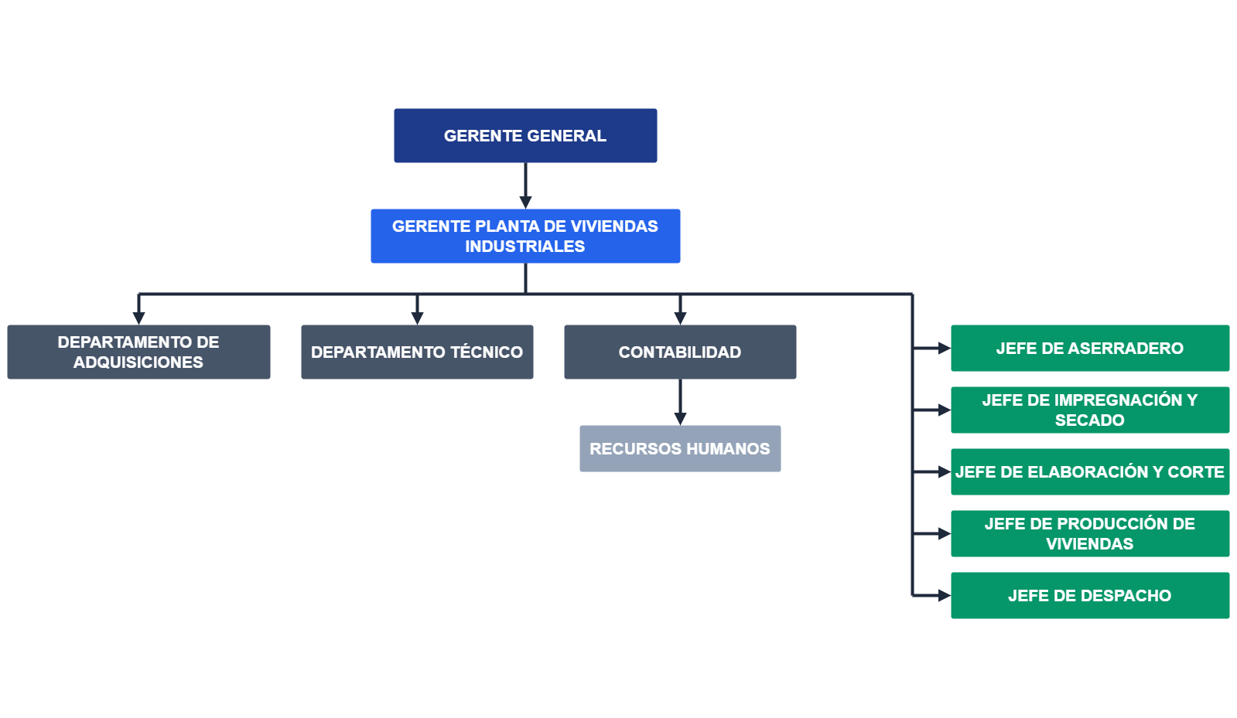
Fuente: Elaborado por el estudiante de acuerdo con el proyecto.

Misión de la empresa

Entregar soluciones integrales de ingeniería estructural a través del diseño y fabricación de cerchas, paneles y conectores metálicos de máxima durabilidad. Mediante el uso de tecnología avanzada y software especializado, nuestra misión es optimizar los recursos de cada proyecto desde grandes obras inmobiliarias hasta viviendas particulares asegurando el estricto cumplimiento de la normativa sísmica y estándares de calidad. Buscamos que nuestra excelencia técnica y los más de 30 años de trayectoria sean visibles para todo tipo de clientes, garantizando seguridad y eficiencia en el futuro de la construcción industrializada.

ANÁLISIS INTERNO EXTERNO DE LA ORGANIZACIÓN

Análisis PESTEL

Para llevar a cabo el análisis externo del macroentorno de la empresa Ingecon, se aplicó la herramienta estratégica PESTEL. Este modelo analítico es fundamental para identificar y examinar los factores estructurales que escapan al control directo de la organización, pero que afectan profundamente su competitividad y cadena de suministro. El análisis PESTEL desglosa sistemáticamente las variables políticas, económicas, socioculturales, tecnológicas, ecológicas y legales, evaluando cómo cada una de ellas impacta en las operaciones de la empresa, tanto de manera positiva como negativa, tal como se visualiza detalladamente a continuación en la Figura 3.1.
Figura 3.1 "Análisis PESTEL".
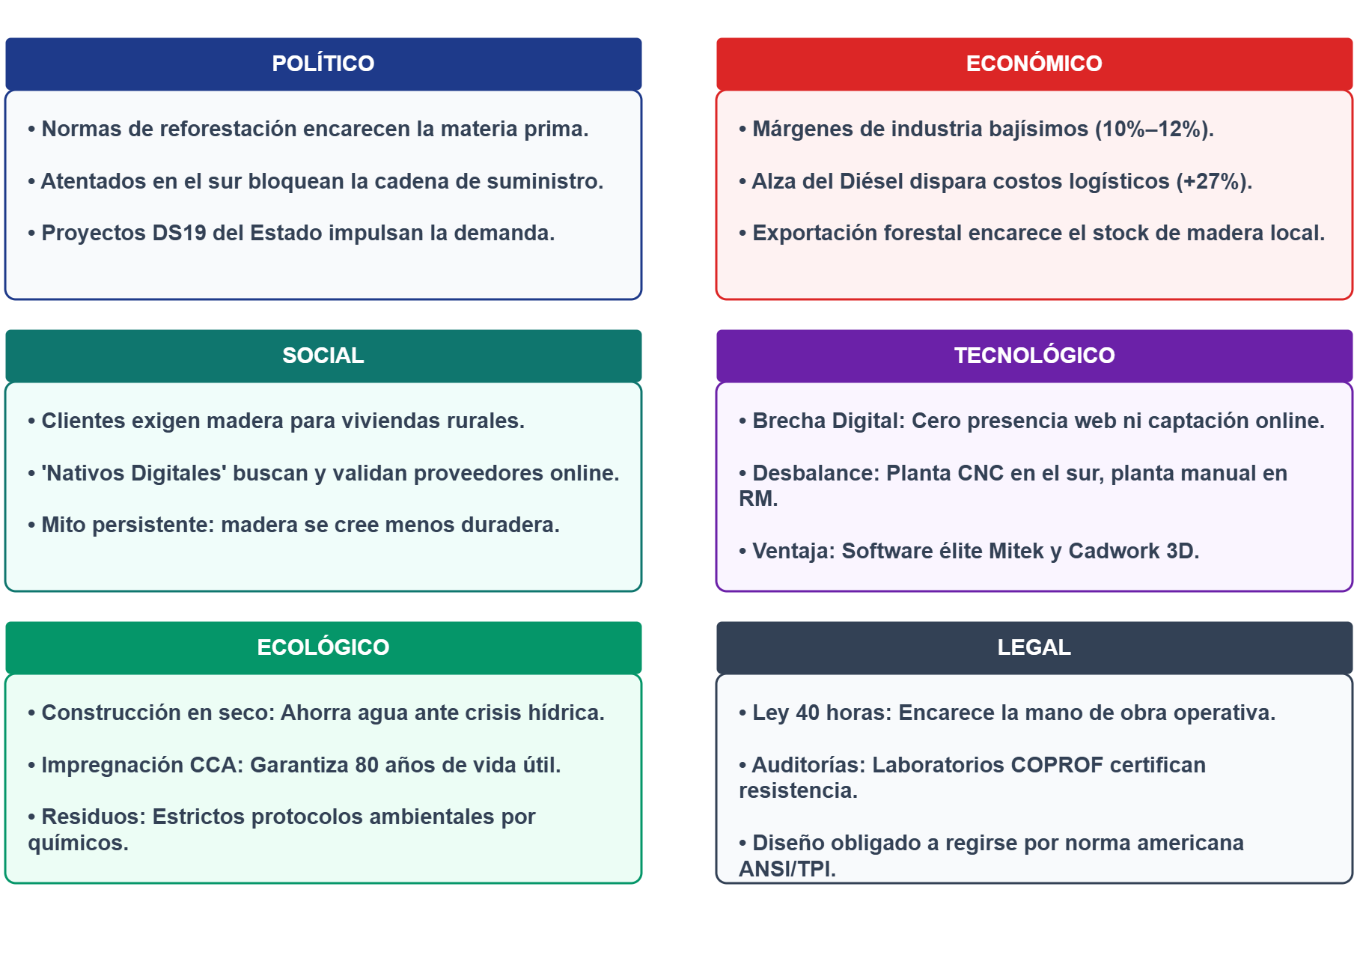
Fuente: Elaborado por el estudiante de acuerdo con el proyecto.

Factores Políticos
Chile posee una de las normativas de reforestación más estrictas, lo que influye en la disponibilidad y costo de la materia prima.
Los atentados e incendios en el sur han desplazado inversiones, como las de Arauco hacia Brasil, afectando la cadena de suministro local.
El enfoque gubernamental en proyectos DS19 e integración social sigue siendo el motor de demanda para Ingecon. La estabilidad de estos programas es crítica, ya que la empresa depende de constructoras que ejecutan estos subsidios.

Factores Económicos
La industria opera con márgenes estrechos entre 10% a 12%, lo que deja poco espacio para errores operativos.
El alza en los combustibles, específicamente el Diesel, impacta directamente en el flete de la madera y en el funcionamiento de maquinaria pesada.
La madera de grado selecto a menudo se exporta a China o Japón porque pagan mejor, encareciendo el stock local.

Factores Sociales
Existe una necesidad constante de viviendas, especialmente en sectores rurales y sociales donde la madera es el material predilecto por rapidez y costo.
Los nuevos profesionales y constructoras son "nativos digitales" que buscan proveedores en Google e Instagram. La falta de presencia web de Ingecon genera una brecha de confianza.
Aún persiste la percepción de que la madera es menos duradera que el ladrillo, a pesar de las ventajas en aislamiento térmico y resistencia sísmica.

Factores Tecnológicos
Mientras la planta de Pitrufquén está mayormente automatizada, la de Santiago sigue siendo mayoritariamente manual, lo que afecta la escalabilidad.
Existencia de una brecha digital, la ausencia de una página web y sistemas de captación de clientes automatizados como formularios, limita la visibilidad fuera del círculo de colaboradores cercano.
Ingecon utiliza herramientas avanzadas como Pryda, Autocad y Cadwork para el diseño estructural, lo que les da una ventaja competitiva en ingeniería y la diferencia de la competencia.

Factores Ecológicos
La madera permite un montaje que no requiere agua y es más limpio, lo cual es valorado en un contexto de crisis hídrica en la zona central de Chile.
El proceso de impregnación a presión con cobre, cromo y arsénico es vital para la durabilidad hasta 80 años, pero debe cumplir con estrictas normas de disposición de químicos.

Factores Legales
La reducción de la jornada laboral impacta directamente en el costo de la mano de obra, se estima en un 10% de aumento de costo por hora.
La empresa se somete a auditorías de laboratorios externos como COPROF, para certificar que la madera cumple con la retención mínima de químicos y resistencia estructural.
Se utiliza principalmente Pino Radiata, que es la madera comercial protegida y renovable en Chile.
Cumplimiento obligatorio de la Norma Chilena de construcción basada en estándares internacionales ANSI/TPI para cerchas.
La madera se compra a cosecheros que entregan el producto puesto en planta. Cada carga se paga por camioneta recibida, lo que obliga a un registro contable y uso de guías de despacho que certifican que no es madera robada.

Análisis PORTER

Rivalidad entre Competidores Existentes
Intensidad: Alta.
Análisis: La competencia es intensa debido a que la diferenciación en el producto base de cerchas de madera es mínima, lo que mantiene la rentabilidad operativa estancada en niveles bajos, entre un 10% y 12%.
Factor Clave: Las grandes constructoras aplican tácticas de diversificación de riesgo, dividiendo sus pedidos entre múltiples proveedores para evitar la dependencia de uno solo, lo que impide que cualquier empresa logre monopolizar el mercado.

Poder de Negociación de los Proveedores
Intensidad: Alta.
Análisis: Los proveedores de materia prima tienen un alto poder porque priorizan la exportación, donde los precios son más atractivos, dejando a la industria local en una posición débil.
El Factor Diésel: Existe una dependencia crítica del combustible para toda la cadena logística. Las alzas en el precio del diésel se traducen de forma inmediata en incrementos de hasta un 27% en las tarifas de fletes, un costo que Ingecon no controla.

Poder de Negociación de los Clientes
Intensidad: Media.
Análisis: El cliente posee gran poder, especialmente en sectores como la vivienda social donde el Estado fija precios máximos.
Estrategia de Mitigación: Ingecon contrarresta este poder vendiendo "eficiencia". Sus ingenieros rediseñan estructuras para que utilicen menos piezas de madera, ahorrando costos al cliente. Además, en el nicho de la agroindustria, la empresa tiene un poder casi monopólico al fabricar sus propios conectores de acero galvanizado, algo que su competencia no hace.

Amenaza de Productos Sustitutos
Intensidad: Media.
Análisis: El principal sustituto es el acero galvanizado, valorado por ser incombustible y no pudrirse.
Respuesta Estratégica: Ingecon combate esta amenaza mediante la impregnación industrial presurizada con sales CCA, garantizando una vida útil de décadas y apelando a la superioridad de la madera en términos de normativa térmica.

Amenaza de Nuevos Entrantes
Intensidad: Baja.
Análisis: Las barreras de entrada son formidables, pero no por el costo de la madera, sino por el conocimiento técnico especializado.
Barreras Clave: Operar software de diseño estructural bajo análisis de elementos finitos requiere años de aprendizaje. Además, las estrictas normativas chilenas exigen certificaciones de laboratorio que los aserraderos informales no pueden costear, protegiendo a las empresas establecidas como Ingecon.

En la siguiente Figura 3.2, se puede visualizar la evaluación sobre la competitividad y la rentabilidad de Ingecon.
Figura 3.2 "Las 5 Fuerzas de PORTER".
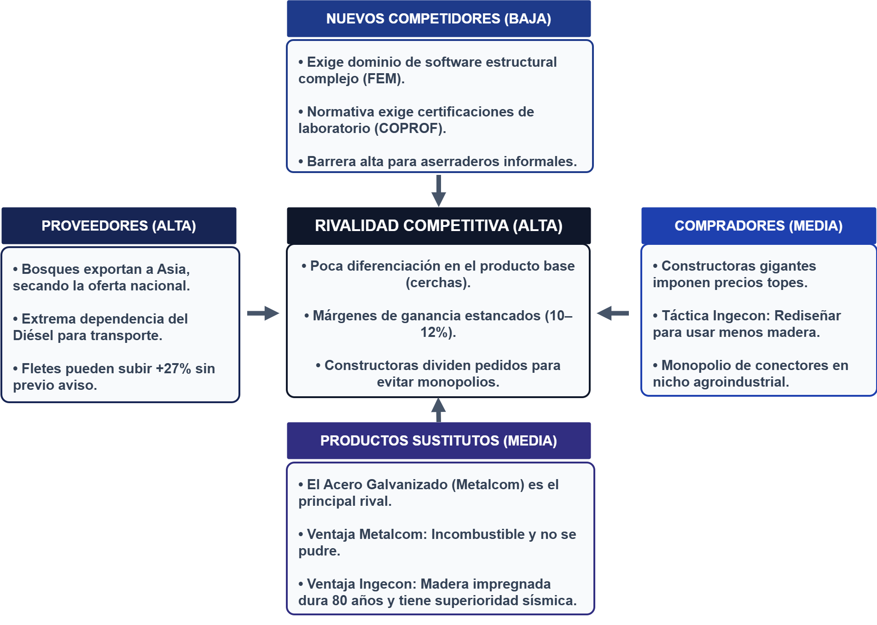
Fuente: Elaborado por el estudiante de acuerdo con el proyecto.

Cadena de valor

En el caso de Ingecon, su estructura operativa se divide en actividades de soporte y actividades primarias, orientadas a la fabricación de estructuras de madera y conectores metálicos con un alto estándar de ingeniería. Su principal diferenciación radica en la integración tecnológica y en la autonomía de su cadena de suministros, lo que permite a la empresa mantener costos competitivos y una calidad certificada en el mercado de la construcción industrializada.

Logística de Entrada
La organización opera de forma descentralizada, con una gestión centralizada en la casa matriz de Santiago liderada por el Dueño y la Administración. Su función crítica es la importación directa de acero y clavos desde China, además de coordinar el flujo mensual de 57 camiones de madera provenientes de cosecheros independientes hacia las plantas de Santiago, Maule y Pitrufquén.

Gestión de Recursos Humanos
El liderazgo recae en Guillermo Cáceres, cuya formación dual como Ingeniero en Estructuras y Constructor Civil permite una visión bidireccional entre el cálculo sísmico y la logística de terreno. El personal operativo está altamente especializado en roles de cortadores, armadores de cerchas y operadores de maquinaria CNC, contando con una fuerza laboral de aproximadamente 70 trabajadores técnicos.

Desarrollo Tecnológico
Ingecon posee una ventaja competitiva de propiedad intelectual, utilizando software exclusivo Pryda, Autocad y Cadwork para el modelado de elementos finitos y diseño estructural bajo norma ANSI TPI la cual establece requisitos mínimos para que las estructuras de madera sean seguras y resistentes. La empresa ha transitado hacia la automatización con tecnología CNC, lo que permite multiplicar por tres la capacidad productiva del corte manual, garantizando precisión milimétrica mediante programación por código.

Aprovisionamiento
Se aplica una estrategia de importación por grandes volúmenes para reducir costos operativos significativamente. La madera no se extrae de bosques propios, sino que se adquiere directamente a través de cosecheros forestales que transportan los trozos a las plantas de producción.

Logística Interna
Consiste en la recepción de madera de proveedores y el almacenamiento de grandes bobinas de acero en patios abiertos para su posterior procesamiento.

Operaciones
Es el núcleo técnico donde se producen placas dentadas mediante prensas excéntricas y alimentadores neumáticos. Un pilar fundamental es la economía circular en la planta de Pitrufquén, donde se utiliza la tecnología Finger-Joint, la cual optimiza la madera sólida para crear piezas de mayor estabilidad y longitud. El ciclo productivo se complementa con el uso de calderas de biomasa para el secado industrial y un proceso crítico de impregnación química por vacío-presión, lo que permite certificar una durabilidad estructural de 80 años frente a amenazas biológicas como termitas y pudrición.

Logística Externa
La empresa ofrece una cobertura nacional desde Arica hasta Chiloé, despachando desde sus centros en RM, Maule y Pitrufquén. Se destaca por la entrega directa en obra para montaje inmediato y la capacidad de trasladar estructuras de gran envergadura de hasta 18 metros.
Marketing y Venta
Ingecon compite en licitaciones de alta complejidad y estudios de propuestas con inmobiliarias de prestigio como por ejemplo Salfa, Aconcagua, Manquehue e Inarco. Históricamente, la empresa ha dependido de redes de contacto y licitaciones con empresas como las mencionadas anteriormente.
En la actualidad, el modelo evoluciona hacia la visibilidad digital para captar clientes de casas particulares y cabañas.

Servicios
Incluye visitas técnicas a obra para la coordinación y adaptación estructural de los proyectos. Además, se ofrece una garantía de estándares estructurales según la normativa chilena vigente, validados por laboratorios externos que certifican la retención y penetración de químicos en la madera impregnada.

A continuación, se visualizan estas características en la Figura 3.3.
Figura 3.3 "Cadena de valor de Ingecon".
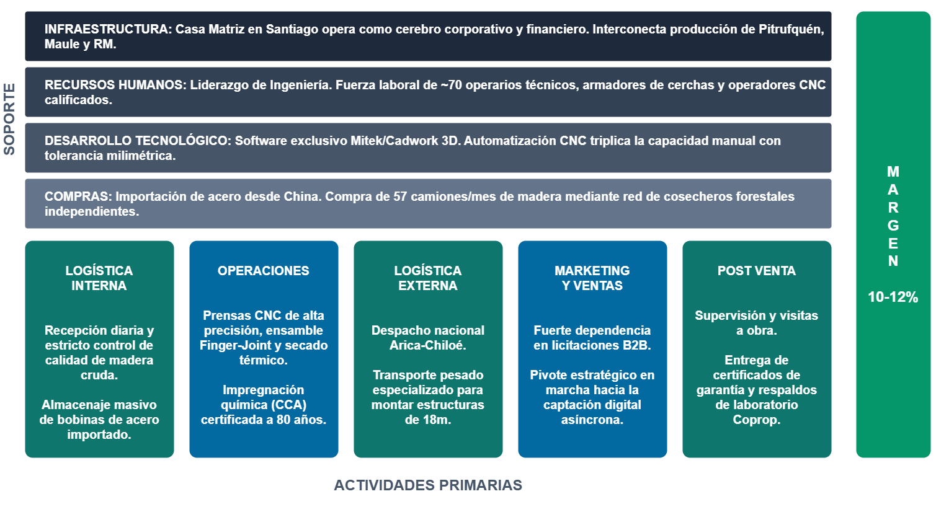
Fuente: Elaborado por el estudiante de acuerdo con el proyecto.

Análisis FODA

Diagnóstico Interno: Fortalezas y Debilidades

La principal ventaja competitiva de la organización es su integración vertical. Al contar con aserraderos propios y fabricar sus propios conectores metálicos, la empresa elimina la dependencia de proveedores externos, asegurando el control total sobre los costos y la calidad del producto final. Esta capacidad técnica le ha permitido capturar el 60% del mercado de envigados, apoyándose en tecnología CNC y software especializado Pryda que optimiza los tiempos de respuesta frente a los métodos tradicionales. Además, la dirección combina la ingeniería estructural con la ejecución en obra, lo que garantiza soluciones que cumplen rigurosamente con la normativa chilena.

Sin embargo, la empresa presenta una brecha crítica en su visibilidad comercial. Al no contar con canales digitales como un sitio web o redes sociales, la captación de proyectos depende exclusivamente de la red de contactos personal y el "boca a boca". Esta invisibilidad digital limita el crecimiento hacia nuevos clientes que buscan proveedores de forma autónoma, convirtiéndose en el principal freno para escalar el negocio.

Diagnóstico Externo: Oportunidades y Amenazas

Existe una oportunidad de mercado latente en el segmento B2B. Competidores directos que hoy fabrican sus propias soluciones podrían transformarse en clientes de insumos, diversificando las fuentes de ingreso de la planta. Asimismo, el nicho agroindustrial ofrece un espacio de alta rentabilidad, donde el uso de placas de conectores de acero galvanizado posiciona a Ingecon como un proveedor casi monopólico.
En el frente de las amenazas, el mayor riesgo proviene de la madurez digital de competidores como Canadá House, Easywood, o Tecnotruss que ya dominan el flujo de clientes por internet. En el aspecto macroeconómico, la alta dependencia del diésel para la logística forestal y el transporte a obra expone los márgenes de utilidad a la volatilidad del precio del combustible. Finalmente, la implementación de la Ley de 40 horas presiona los costos de mano de obra, lo que obliga a la empresa a profundizar su inversión en automatización para mantener su competitividad operativa.

La siguiente Figura 3.4, evalúa la capacidad operativa de Ingecon frente a las exigencias del mercado de la construcción industrializada. El análisis permite identificar cómo la empresa puede apalancar su dominio técnico para mitigar sus brechas de mercado.
Figura 3.4 "Análisis FODA".
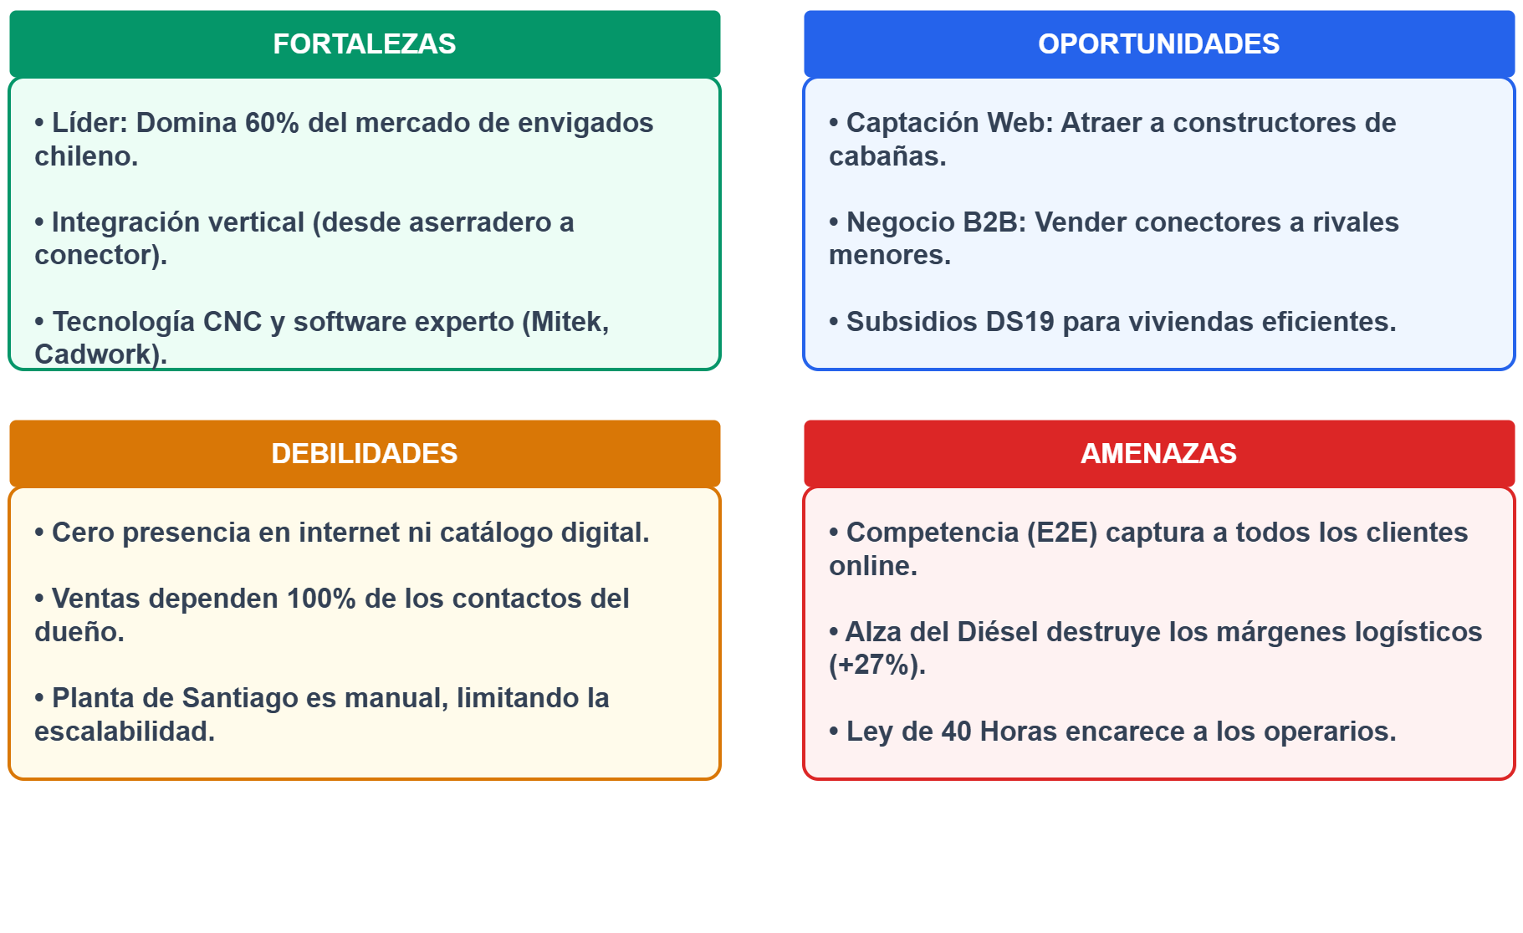
Fuente: Elaborado por el estudiante de acuerdo con el proyecto.

LEVANTAMIENTO DE PROCESOS

Proceso general desarrollo de proyecto

La Figura 4.1 muestra las tareas y su orden a la hora de que la empresa Ingecon desarrolle un proyecto, desde que se reciben los planos de parte del cliente hasta que se envía la orden de producción a la fábrica.
Figura 4.1 "Diagrama 4.1 - Proceso general desarrollo de proyecto".
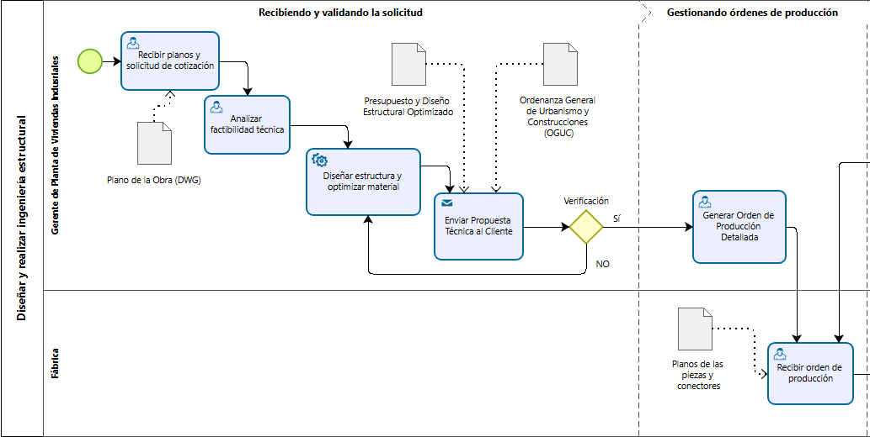
Fuente: Elaborado por el estudiante de acuerdo con el proyecto.

Proceso de manufactura y ensamble

La Figura 4.2 muestra las tareas y su orden a la hora de que la empresa Ingecon manufactura y ensambla las piezas, hasta verificar la calidad y etiquetas de las piezas.
Figura 4.2 "Diagrama 4.2 - Proceso de manufactura y ensamble".
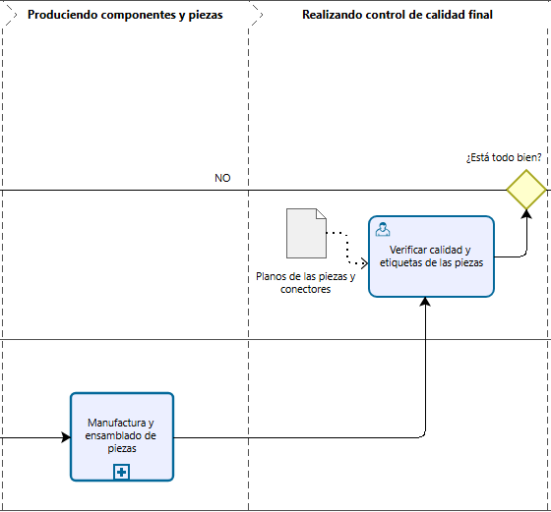
Fuente: Elaborado por el estudiante de acuerdo con el proyecto.

Proceso de transporte y entrega a terreno

La Figura 4.3 muestra las tareas y su orden a la hora de que la empresa Ingecon trasporta y entrega a terreno, hasta asesorar sobre su montaje e instalación.
Figura 4.3 "Diagrama 4.3 - Proceso de transporte y entrega a terreno".
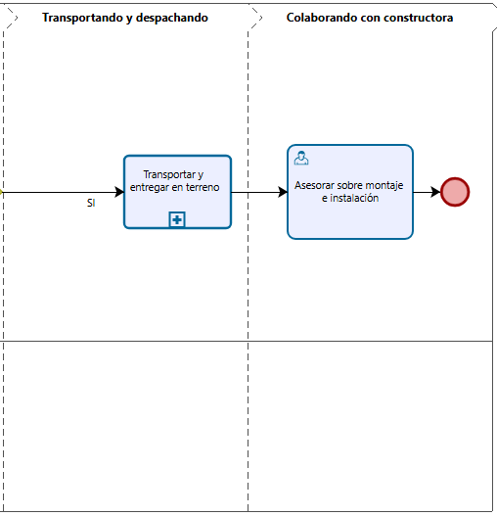
Fuente: Elaborado por el estudiante de acuerdo con el proyecto.

Proceso general de manufactura

La Figura 4.4 muestra las tareas y su orden a la hora de que la empresa Ingecon asigna las tareas a su personal, hasta prensar los conectores instalados usando maquinaria especializada llamada Roller, la cual mediante unos cilindros aplica presión en los conectores.
Figura 4.4 "Diagrama 4.4 - Proceso general de manufactura".
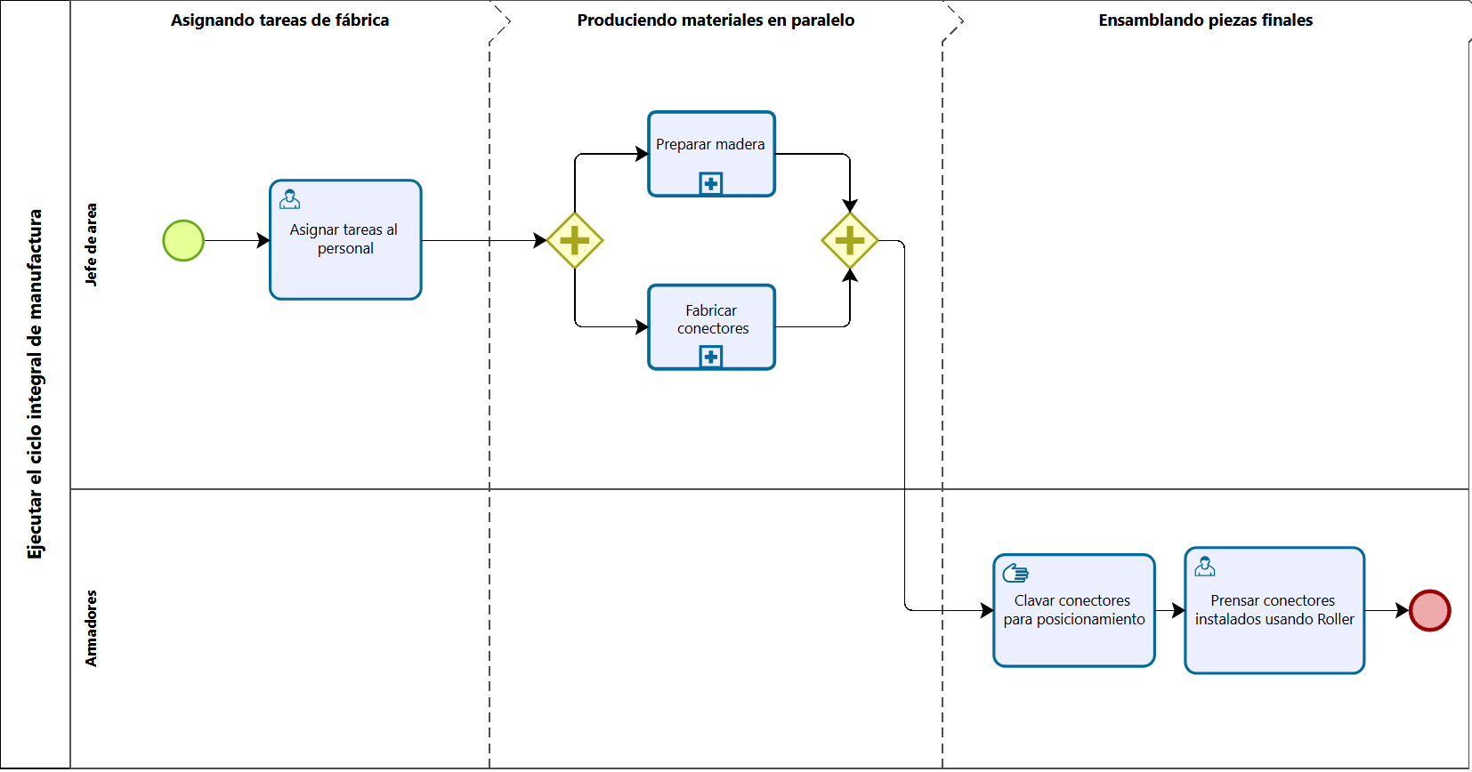
Fuente: Elaborado por el estudiante de acuerdo con el proyecto.

Proceso manufactura de conectores de acero

La Figura 4.5 muestra las tareas y su orden a la hora de que la empresa Ingecon inicia la prensa en la manufactura de conectores, hasta empacar para la venta.
Figura 4.5 "Diagrama 4.5 - Proceso manufactura de conectores de acero".
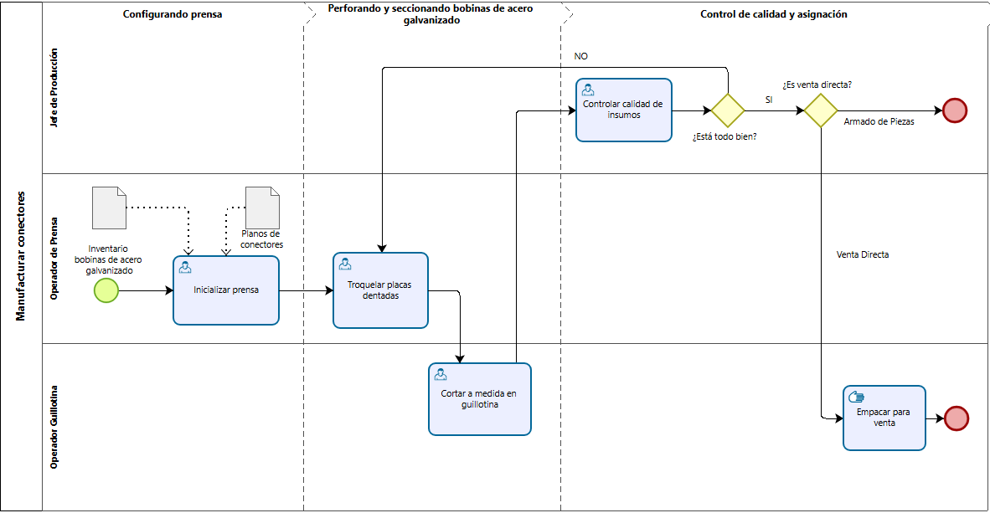
Fuente: Elaborado por el estudiante de acuerdo con el proyecto.

Proceso de descortezado, tratado y cortado de la madera

La Figura 4.6 muestra las tareas y su orden a la hora de que la empresa Ingecon descorteza la madera mecánicamente, hasta el corte final y control de dimensionado.
Figura 4.6 "Diagrama 4.6 - Proceso de descortezado, tratado y cortado de la madera".
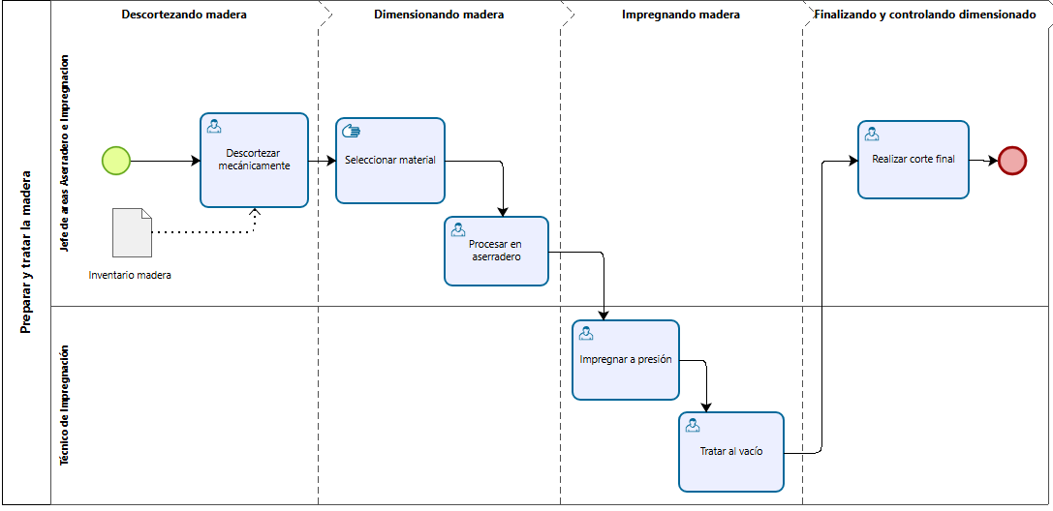
Fuente: Elaborado por el estudiante de acuerdo con el proyecto.

Proceso de transporte y despacho

La Figura 4.7 muestra las tareas y su orden a la hora de que la empresa Ingecon el jefe de despacho genera la guía de despacho y hoja de ruta, hasta obtener los documentos de entrega firmados.
Figura 4.7 "Diagrama 4.7 - Proceso de transporte y despacho".
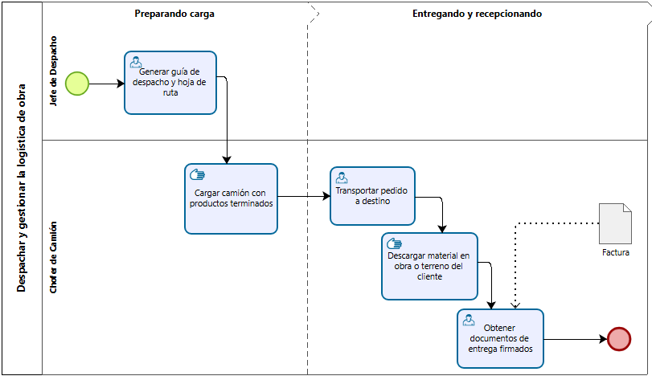
Fuente: Elaborado por el estudiante de acuerdo con el proyecto.

ANÁLISIS CUANTITATIVO

Análisis del histograma

Para dimensionar cuantitativamente la brecha comercial de Ingecon y proyectar el impacto de la solución tecnológica propuesta, se estructuró una evaluación comparativa sobre la procedencia del flujo de proyectos. A continuación, en la Figura 5.1, se presenta un histograma que ilustra la "Frecuencia de Captación Comercial", contrastando el escenario actual de la organización frente al escenario proyectado tras la implementación de la plataforma web.
Figura 5.1 "Histograma Ingecon".
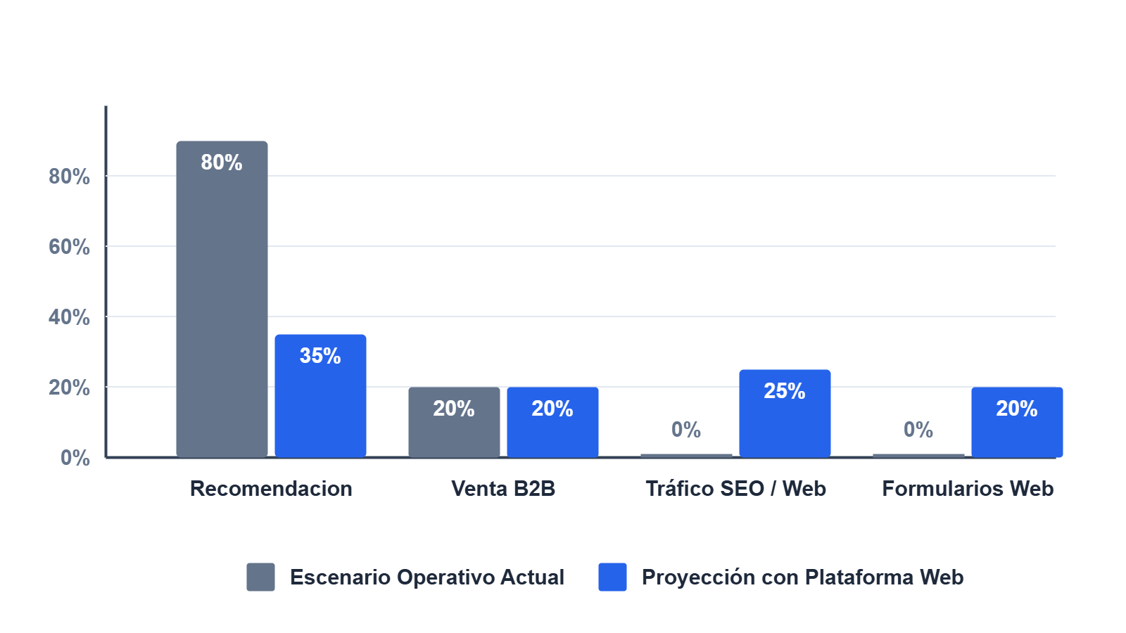
Fuente: Elaborado por el estudiante de acuerdo con el proyecto.

Como se observa en la Figura 5.1, la matriz de captación de Ingecon experimentará una transformación estructural gracias a la integración del nuevo sistema web, mitigando la actual asimetría de sus canales comerciales:
Recomendaciones presenciales
Históricamente, la supervivencia de la empresa ha recaído en el prestigio y el capital social del fundador, derivado de su trayectoria en firmas pioneras de la prefabricación como Manufacturas Sabinco y Arte Madera. Aunque este canal posee una alta tasa de conversión el cual actualmente supera el 80%, su escalabilidad es nula al depender de la figura de un solo individuo y de una red de contactos finita, riesgo que se busca reducir entre un 30% y un 40% al diversificar las entradas.

Venta B2B
La gestión comercial tradicional, donde los ejecutivos recorren constructoras para interceptar planimetrías de techumbre, consume valiosos recursos en transporte y horas-hombre. Esta prospección física resulta cada vez más ineficiente, considerando que el ecosistema logístico de la empresa se ha visto severamente golpeado por el alza del 27% en los costos de flete y combustibles fósiles.

Búsqueda Orgánica Web
Actualmente, con una tasa nula, la captación por esta vía será vitalizada. La indexación de contenido de alto valor técnico como las certificaciones de calidad de COPROF, el cumplimiento de la Norma Chilena y la descripción de procesos de impregnación con sales CCA permitirá interceptar orgánicamente a arquitectos y a los nuevos "nativos digitales" que buscan proveedores estructurales directamente en motores de búsqueda.

Captura Digital
Hoy inexistente, el nuevo sistema dotará a la organización de un canal operativo asíncrono. Los prospectos de empresas o particulares podrán enviar sus consultas directamente a través del formulario web, quedando registradas en la Base de Datos para su posterior gestión. Esto reducirá drásticamente la fricción operativa al eliminar la necesidad de una llamada telefónica inicial y abrirá un embudo de conversión altamente escalable.

ANÁLISIS CUALITATIVO

Análisis del Ishikawa

Según la información recopilada en el Ishikawa, el efecto central que atraviesa la organización es la "Dificultad para captar nuevos clientes y expandir el mercado". Al analizar las espinas del diagrama, se identifican cuatro causas raíz que sostienen este problema:

Alza de Bencina
El entorno económico impone presiones logísticas, restando competitividad y capital de trabajo para la expansión geográfica y la apertura de nuevos mercados. Las fluctuaciones en el mercado de los combustibles fósiles han generado un aumento del 27% en los costos de flete, lo que limita drásticamente el radio de distribución rentable desde sus plantas productivas. Este fenómeno trae consigo un alza de costos en maquinaria de faena y camiones, encareciendo desde la extracción de la madera hasta el despacho del producto final. La suma de estos sobrecostos incontrolables provoca una reducción de márgenes operativos al 10-12%, dejando a la organización con escaso capital de trabajo para invertir en la apertura de nuevos mercados.

Métodos de venta
La estructura comercial interna presenta un severo agotamiento metodológico frente a las dinámicas del mercado actual. En primer lugar, se observa una venta estancada en grandes constructoras, operando en un entorno de alta rivalidad donde la adquisición de nuevos proyectos es lenta. Esto es consecuencia directa de la falta de procesos de venta proactivos; la empresa carece de un embudo de conversión estructurado para salir a buscar oportunidades. Todo el peso de la generación de negocios recae en una profunda dependencia de contactos históricos del dueño, una estrategia que fue exitosa durante las décadas pasadas, pero que carece de escalabilidad para alcanzar a los nuevos actores de la industria.

Estrategia marketing
La ausencia de una táctica promocional moderna invisibiliza la alta capacidad técnica de Ingecon. El problema más agudo es la inexistencia de página web y presencia en Google, lo que significa que la empresa no existe en el ecosistema digital donde los desarrolladores inmobiliarios actuales buscan proveedores. Esto la obliga a enfrentar una competencia con mayor visibilidad digital, perdiendo oportunidades de negocio frente a empresas que quizás tengan menor capacidad técnica pero un posicionamiento de marca superior. Como resultado final de este aislamiento promocional, los clientes no saben quién fabrica los conectores; a pesar de proveer un insumo crítico para el mercado, la marca permanece oculta detrás de intermediarios o se confunde dentro de la cadena de suministro.

Medios digitales
La infraestructura tecnológica orientada al cliente y a la optimización de exhibición presenta deficiencias que entorpecen la modernización. A nivel de procesos físicos con impacto en la capacidad de respuesta, existe un uso de maquinaria manual y antigua en Santiago, lo que contrasta con la necesidad de agilidad en la gestión de nuevos requerimientos. De cara al mercado, la falta de catálogo digital de productos impide que los prospectos exploren la oferta estructural de forma autónoma o asíncrona, exigiendo interacciones lentas para conocer las especificaciones. Finalmente, la dependencia de software especializado no integrado significa que, aunque la empresa posee herramientas de diseño de primer nivel para generar su ingeniería, los resultados de este software no se conectan con plataformas digitales comerciales, encapsulando el valor técnico y dificultando su demostración a clientes potenciales.

Todos estos se exponen a continuación en la Figura 6.1.
Figura 6.1 "Ishikawa Ingecon".
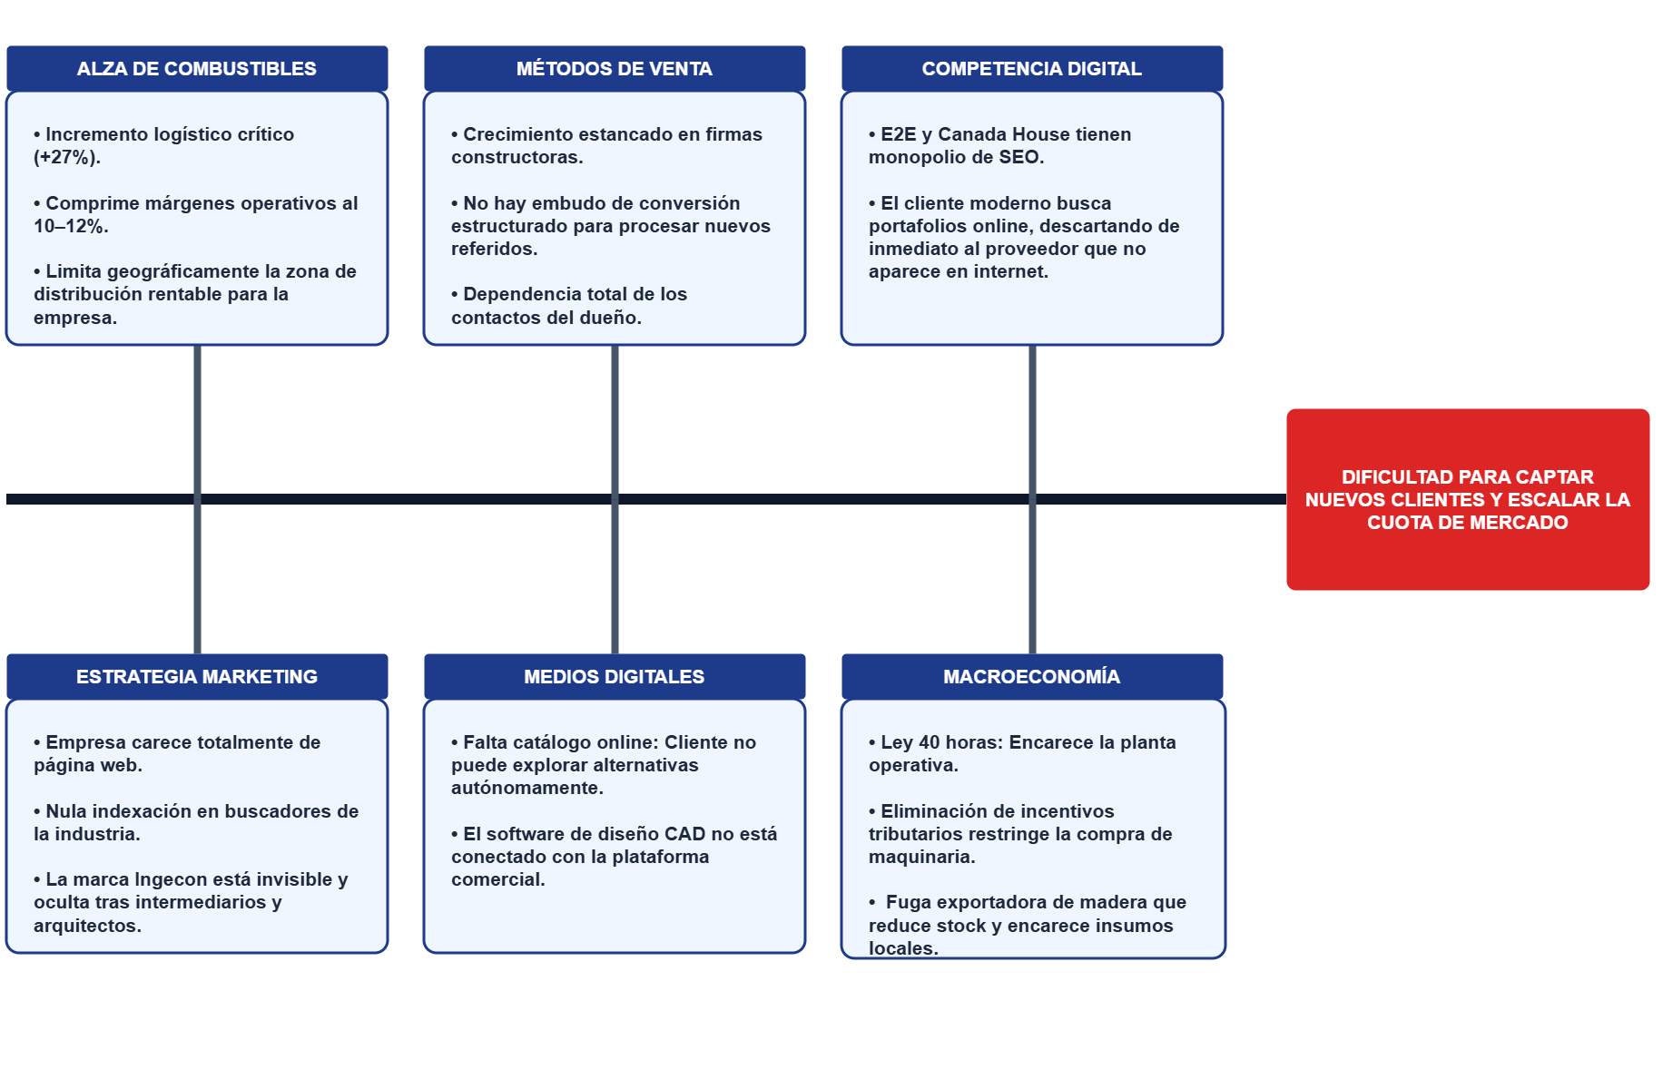
Fuente: Elaborado por el estudiante de acuerdo con el proyecto.

En conclusión, el diagrama de Ishikawa evidencia que la dificultad de Ingecon para captar nuevos clientes y expandir su mercado no responde a una causa aislada, sino a la convergencia de cuatro factores críticos: las presiones logísticas derivadas del alza del combustible, el agotamiento de los métodos de venta tradicionales, la ausencia de una estrategia de marketing moderna y las deficiencias en la infraestructura digital orientada al cliente. Esta sinergia de causas justifica la necesidad urgente de implementar una plataforma web institucional que permita modernizar la captación de clientes y posicionar a la empresa en el ecosistema digital.

DESCRIPCIÓN DE LA PROBLEMÁTICA

El problema central que atraviesa Ingecon radica en una profunda paradoja operativa: la empresa posee capacidades de ingeniería de alto nivel y una infraestructura de producción altamente tecnificada, pero su estrategia de comercialización se encuentra estancada en metodologías analógicas y obsoletas. A pesar de contar con una integración vertical robusta que controla desde el aserradero hasta la fabricación de conectores metálicos, operar maquinaria CNC automatizada bajo estándares ANSI/TPI, y poseer certificaciones de durabilidad COPROF gracias a su proceso de impregnación química por vacío-presión, la organización carece por completo de visibilidad corporativa en internet debido a la inexistencia de una plataforma web institucional.
Como lo demuestra la convergencia de los análisis PESTEL, Porter, FODA y el Diagrama de Ishikawa, esta severa "ceguera digital" obliga a Ingecon a depender casi de forma exclusiva de la red de contactos personales de su gerencia y del canal de recomendaciones presenciales para adjudicarse licitaciones y proyectos. En paralelo, la rivalidad de la industria se intensifica; competidores corporativos con mayor madurez digital, como E2E, Canadá House o Tecnotruss, están capturando el flujo de nuevos desarrolladores inmobiliarios y clientes particulares que buscan proveedores estructurales de forma autónoma a través de motores de búsqueda y portafolios en línea.
A esta vulnerabilidad de marketing se suman presiones macroeconómicas críticas que amenazan la rentabilidad. El ecosistema logístico de la empresa es altamente dependiente del diésel, cuyas fluctuaciones han disparado los costos de flete en un 27%, comprimiendo los márgenes operativos a un ajustado rango del 10% al 12%. Simultáneamente, la reducción de la jornada laboral impuesta por la Ley de 40 horas encarece la mano de obra, mientras que la eliminación de incentivos tributarios para la reinversión restringe el flujo de caja para comprar nueva maquinaria automatizada. En consecuencia, al no poder manipular los costos logísticos, laborales ni tributarios del entorno, la única vía estratégica de supervivencia y expansión para Ingecon es modernizar urgentemente sus canales de entrada, implementando un sistema web que automatice la captación asíncrona de prospectos y democratice su innegable superioridad técnica en el mercado digital.

REQUERIMIENTOS

Definiciones del sistema

La presente sección establece las definiciones formales de los conceptos técnicos, funcionales y de negocio utilizados en el sistema, con el objetivo de asegurar una interpretación clara, uniforme y sin ambigüedad entre el equipo de desarrollo y los interesados del proyecto.
Cada término podrá ser referenciado mediante su identificador correspondiente.

Roles y Actores del Sistema
DS-01 — Visitante
Usuario externo que accede al sistema sin autenticación. Puede navegar por las secciones públicas, visualizar contenido y completar el formulario de contacto. No tiene permisos para modificar información ni acceder a funcionalidades administrativas.
DS-02 — Administrador
Usuario interno autorizado que accede al sistema mediante credenciales válidas. Posee permisos para gestionar contenido, administrar consultas, modificar datos del sistema y operar los módulos internos disponibles en el panel de gestión.
DS-03 — Administrador jefe
Usuario con el máximo nivel de privilegios en el sistema. Su cuenta es creada directamente en la Base de datos durante el desarrollo, tiene las facultades del Administrador más la capacidad de gestionar cuentas de acceso.
DS-04 — Personal de Administración
Término agrupador que hace referencia conjunta tanto al Administrador (DS-02) como al Administrador Jefe (DS-03). Cualquier funcionalidad asignada a este rol es compartida y ejecutable por ambos usuarios.

Componentes de Interfaz y Navegación
DS-05 — Formulario de Contacto
Estructura de interfaz que permite al visitante ingresar información personal y un mensaje, con el propósito de generar una consulta que será almacenada y gestionada posteriormente.
DS-06 — Ventana Modal
Elemento visual superpuesto que bloquea la interacción con el resto de la interfaz hasta que el usuario confirme o cierre la acción solicitada.
DS-07 — Acción de Usuario
Interacción directa realizada sobre la interfaz, como hacer clic, seleccionar o presionar un botón, generando una respuesta del sistema.
DS-08 — Enlace
Elemento interactivo que redirige al usuario hacia otra sección, recurso o documento dentro o fuera del sistema.
DS-09 — Banner Principal
Sección destacada en la parte superior de la página de inicio que presenta contenido relevante o accesos directos a información clave.
DS-10 — Menú de Navegación
Conjunto de opciones visibles que permiten al usuario desplazarse entre las distintas secciones del sistema.
DS-11 — Mapa Interactivo
Componente gráfico que representa ubicaciones geográficas y permite interacción mediante zoom, desplazamiento y selección de marcadores.
DS-12 — Menú de Pestañas
Sistema de navegación que permite cambiar entre distintas vistas de contenido sin recargar la página.
DS-13 — Indicador de Carga
Elemento visual que informa que una operación se encuentra en proceso, evitando incertidumbre en el usuario.
DS-14— Enlace recuperación de contraseña
Enlace ubicado en el Log In para recuperar la contraseña que permite al administrador ingresar su correo electrónico para proceder con el proceso.
DS-15— Formulario de restablecimiento
Interfaz gráfica diseñada para terminar el proceso de restablecimiento de acceso al Panel de gestión. Su función es capturar y validar la nueva Contraseña de acceso (DS-51) ingresada por el Personal de Administración (DS-04).
DS-16— Formulario de recuperación
Interfaz gráfica diseñada para comenzar el proceso de restablecimiento de acceso al Panel de gestión. Su función es capturar y validar el Correo institucional (DS-50) ingresado por el Personal de Administración (DS-04).
DS-17— Formulario de Proyecto
Interfaz gráfica diseñada para el registro y actualización de obras o proyectos dentro del Módulo de Proyectos. Su función es capturar y validar los datos proporcionados por el Personal de Administración (DS-04), incluyendo el Nombre de Proyecto (DS-69) e Imágenes (DS-70) con un límite máximo de 15 archivos, validando los formatos permitidos antes de enviar la información a la Base de Datos (DS-21).
DS-18— Barra de Búsqueda
Componente de interfaz diseñado para permitir al usuario ingresar texto libre con el objetivo de filtrar dinámicamente y localizar registros específicos dentro de una tabla de datos o lista de resultados.
DS-19— Sesión expirada
Condición de seguridad en la cual el Token de Autenticación de un usuario pierde su validez antes de que este ejecute un cierre de sesión manual. Desconecta al usuario automáticamente para proteger la integridad del sistema contra accesos no supervisados.
DS-20— Formulario de Colaborador
Interfaz gráfica diseñada para la captura, edición y validación de los datos de un socio estratégico. Su función es permitir al Personal de Administración (DS-04) ingresar el Nombre Comercial (DS-67) y cargar el Logotipo (DS-68) cumpliendo con las restricciones de peso y formato establecidas antes de su almacenamiento en la Base de Datos.

Gestión de Datos y Estados
DS-21 — Base de Datos
Sistema estructurado encargado de almacenar, organizar y gestionar la información del sistema, incluyendo consultas, proyectos, usuarios y documentos.
DS-22 — Persistencia de Datos
Capacidad del sistema de almacenar información de forma permanente para su posterior recuperación.
DS-23 — Renderizado Dinámico
Proceso mediante el cual el sistema genera contenido en tiempo real a partir de los datos almacenados.
DS-24 — Resultado Vacío
Situación en la que una búsqueda o filtro no arroja resultados, debiendo mostrarse un mensaje informativo al usuario.
DS-25 — Mensaje del Sistema
Texto predefinido utilizado para comunicar estados, errores o confirmaciones al usuario.
DS-26 — Estado Borrador
Condición en la que un contenido está almacenado, pero no disponible para visualización pública.
DS-27 — Estado Publicado
Condición en la que un contenido está disponible para todos los usuarios del sistema.
DS-28 — Paginación
Mecanismo que divide grandes volúmenes de información en múltiples páginas para facilitar su visualización.
DS-29 — URL
Dirección única que permite acceder a un recurso dentro del sistema o en internet.
DS-30 — Página de Error 404
Vista mostrada cuando el usuario intenta acceder a un recurso inexistente.

Seguridad y Estándares Técnicos
DS-31 — Hash de Contraseña
Representación cifrada de una contraseña mediante un proceso criptográfico irreversible, utilizada para proteger información sensible.
DS-32 — Token de Sesión
Identificador único generado tras una autenticación exitosa, que permite mantener la sesión activa de forma segura.
DS-33 — Credenciales de Acceso
Conjunto de datos utilizados para autenticar a un usuario, compuesto generalmente por correo electrónico y contraseña.
DS-34 — Algoritmo de Seguridad
Método matemático utilizado para proteger datos sensibles dentro del sistema.
DS-35 — Archivo PDF Estándar
Documento digital que cumple con el formato PDF versión 1.7 según la norma ISO 32000-1.
DS-36 — Enlace Seguro de Recuperación
URL generada por el sistema que contiene un identificador único y temporal para permitir acciones sensibles, como el restablecimiento de contraseña.
DS-37 — Diseño Responsivo
Capacidad de la interfaz para adaptarse automáticamente a distintos dispositivos y tamaños de pantalla.
DS-38 — Disponibilidad del Sistema
Porcentaje de tiempo en que el sistema se encuentra operativo y accesible.

La siguiente Tabla 8.1 muestra los parámetros de datos del formulario de contacto desde DS-39 a DS-43.
Tabla 8.1 "DS-39-DS-43 Información del formulario de contacto".
ID | Campo | Formato | Correcto | Incorrecto | Notas
DS-39 | Nombre | Alfabético | Vicente Ernandez | vicente ernandez/ v. ernandez | Primera letra en Mayúscula. Solo letras y espacios.
DS-40 | Apellido | Alfabético | Hernandez | hernandez | Primera letra en Mayúscula. Solo letras.
DS-41 | Email | nombre@dominio.com | contacto@ingecon.cl | contacto#ingecon.cl | Debe incluir @ y dominio válido.
DS-42 | Mensaje | Alfanumérico | "Cotización cerchas..." | "Hola" | Mínimo 10 / Máximo 1000 caracteres.
DS-43 | Términos, Condiciones y Políticas de privacidad | Booleano. Casilla de selección | True (Marcado) | False (Desmarcado) | Casilla de aceptación obligatoria para permitir el envío.
Fuente: Elaborado por el estudiante de acuerdo con el proyecto.

La siguiente Tabla 8.2 muestra los parámetros de información asociados a los proyectos desde DS-44 a DS-49.

Tabla 8.2 "DS-44-DS-49 Parámetros información de proyectos".
ID | Campo | Formato | Correcto | Incorrecto | Notas
DS-44 | Nombre de la obra | Alfanumérico | "Pabellones Agrosuper - Pichilemu" | "agro super" / "obra 1" | Primera letra mayúscula Máximo 150 caracteres.
DS-45 | Descripción técnica | Alfanumérico | "Montaje de cerchas tipo A en pino impregnado..." | "Galpón de madera." | Debe incluir materiales y tipo de estructura.
DS-46 | Ubicación Geográfica | Comuna, Región | "Melipilla, Metropolitana" | "Melipilla" / "RM" | Usar nombres oficiales. Sin abreviaturas en la Región.
DS-47 | Imagen de obra | Binario (IMG) | proyecto_final.jpg (1920x1080) | foto_whatsapp.jpg | Según RNF17, debe seguir formato definido.
DS-48 | Año de ejecución | AAAA | 2024 | 24 / 05-2024 | Solo el año de término de la obra.
DS-49 | Detalle de Etapa Industrial | Alfanumérico | "Impregnación: Vacío-presión con sales CCA." | "Se moja la madera." | Indicar norma o químico utilizado.
Fuente: Elaborado por el estudiante de acuerdo con el proyecto.

La siguiente Tabla 8.3 muestra los datos del administrador del sistema desde DS-50 a DS-51.

Tabla 8.3 "DS-50-DS-51 Información del administrador".
ID | Campo | Formato | Correcto | Incorrecto | Notas
DS-50 | Correo Institucional | Email | g.caceres@ingecon.cl | guillermo123@gmail.com | Debe pertenecer al dominio oficial de la empresa.
DS-51 | Contraseña de Acceso | Alfanumérico | Ing3con.2026! | 123456  / admin | Mínimo 8 caracteres. Requiere: 1 Mayúscula, 1 Minúscula, 1 Número y 1 Carácter especial (Cifrado en BD).
Fuente: Elaborado por el estudiante de acuerdo con el proyecto.

La siguiente Tabla 8.4 muestra los parámetros del panel de gestión administrativa desde DS-52 a DS-56.

Tabla 8.4 "DS-52-DS-56 Panel de gestión".
ID | Campo | Formato | Correcto | Incorrecto | Notas
DS-52 | Módulo de Proyectos | Panel de Control | Gestión de Proyectos | "Gestionar Proyectos" | Permite manejar los Proyectos en la página web.
DS-53 | Módulo Certificaciones | Panel de Control | Administración de Coprof | "Ver papeles" | Gestión de certificados de laboratorio y Norma Chilena.
DS-54 | Módulo Comercial | Panel de Control | Trazabilidad de Leads y Obras | "Ver mensajes" | Gestión de la lista de mensajes
DS-55 | Módulo de Colaboradores | Panel de Control | Gestión de Colaboradores | “Gestionar Colaboradores” | Gestión de la lista de Colaboradores
DS-56 | Módulo de Administración | Panel de Control | Gestionar cuentas | “Gestionar cuentas de Administrador” | Gestión de Administradores solo visible para Administrador jefe.
Fuente: Elaborado por el estudiante de acuerdo con el proyecto.

Términos de negocio
DS-57 — Conectores Metálicos
Componentes estructurales utilizados para unir piezas de madera en sistemas constructivos, asegurando resistencia mecánica y estabilidad.
DS-58 — Cercha
Estructura triangular de madera diseñada para soportar cargas en techumbres, optimizada para ser liviana y resistente.
DS-59 — Coprof
Entidad externa encargada de certificar el cumplimiento de estándares técnicos y normativos en productos de madera.
DS-60 — Finger-Joint
Técnica industrial de unión de piezas de madera mediante cortes dentados que permiten formar elementos estructurales continuos.
DS-61 — Impregnación Vacío-Presión
Proceso químico aplicado a la madera mediante el uso de sales CCA para aumentar su durabilidad frente a agentes externos.
DS-62 — Colaboradores
Organizaciones externas que mantienen relaciones comerciales o estratégicas con la empresa.
DS-63 — Software de Diseño Estructural Pryda, Cadwork y Autocad
Herramientas especializadas utilizadas para el diseño y cálculo estructural de elementos de madera bajo normativas técnicas.
DS-64 — Categoría de Proyectos
Las Categorías del Sistema segmentan técnicamente las obras para optimizar los filtros de búsqueda en el catálogo, distribuyéndose en: Construcción, que integra proyectos de gran escala bajo las subáreas de vivienda industrializada enfocada en la fabricación en serie y grandes volúmenes para constructoras y de galpones o bodegas industrializadas en madera. Industrial, que se especializa en la exposición y especificación técnica de conectores metálicos de acero para la fabricación de herramientas y piezas de exportación con protección contra rayas y Terminaciones, segmento clave enfocado en escaleras de madera pre armadas y moduladas en secciones que garantizan un montaje rápido, ligero y de alta precisión en la obra.
DS-65 — Consulta
Su función principal es capturar información estructurada: incluye nombre, apellido, email y mensaje. Sirve para permitir que el equipo de Ingecon evalúe los requerimientos del cliente e inicie formalmente un proceso comercial.
DS-66— Ensamblado
Fase del proceso industrial de Ingecon donde se unen las piezas de madera previamente cortadas utilizando conectores metálicos y clavos para formar estructuras como cerchas y paneles. Este proceso se realiza con alta precisión mediante métodos manuales o maquinaria automatizada.

La siguiente Tabla 8.5 muestra los parámetros de información de colaboradores desde DS-68 a DS-69.

Tabla 8.5 "DS-67-DS-68 Parámetros información de colaboradores".
ID | Campo | Formato | Correcto | Incorrecto | Notas
DS-67 | Nombre Comercial | Alfanumérico | "Constructora Alfa" | "(campo vacío) /A" | Primera letra mayúscula Máximo 150 caracteres.
DS-68 | Logotipo | Binario (IMG) | logo_alfa.png | manual.pdf | Según RNF17, debe seguir formato.
Fuente: Elaborado por el estudiante de acuerdo con el proyecto.

La siguiente Tabla 8.6 muestra los parámetros de información de proyectos desde DS-69 a DS-70.

Tabla 8.6 "DS-69-DS-70 Parámetros información de Proyectos".
ID | Campo | Formato | Correcto | Incorrecto | Notas
DS-69 | Nombre de Proyecto | Alfanumérico | "Edificio Horizonte" | " (campo vacío) /A" | Primera letra mayúscula Máximo 150 caracteres.
DS-70 | Imagen | Binario (IMG) | Edificio_horizonte.png | manual.pdf | Según RNF17, debe seguir formato definido.
Fuente: Elaborado por el estudiante de acuerdo con el proyecto.

Términos de interfaz y contenido
DS-72 — Tarjeta
Contenedor visual rectangular que agrupa y presenta de forma resumida la información de un registro del sistema, como un proyecto, una certificación, un producto o un colaborador, mostrando su Imagen, su nombre y sus datos principales. Una Acción de Usuario sobre la tarjeta permite acceder al detalle del registro o a sus opciones de gestión.
DS-73 — Galería de Proyectos
Sección pública que presenta mediante Tarjetas los proyectos en Estado Publicado (DS-27) y sobre la cual se aplican los filtros por texto, categoría y ubicación.
DS-74 — Imagen
Archivo gráfico en formato JPG, JPEG o PNG, sujeto a los límites de peso definidos en el RNF17, que se asocia a un registro del sistema como un proyecto, un producto, una fase industrial, el Banner de Inicio o una opinión. Este término reemplaza al de "Fotografía" para evitar ambigüedades.
DS-75 — Imagen Representativa
Imagen única que identifica visualmente a una Certificación o a la documentación técnica de un producto y que se muestra en su Tarjeta o página correspondiente.
DS-76 — Banner de Inicio
Término equivalente al Banner Principal (DS-09). Corresponde al elemento compuesto por una Imagen y un Texto Descriptivo vigentes que se despliega en la parte superior de la página de inicio.
DS-77 — Texto Descriptivo
Texto breve que acompaña a una Imagen o a un elemento de contenido para explicar su significado o contexto.
DS-78 — Producto
Elemento fabricado o comercializado por Ingecon que se exhibe en la sección Productos de la página de inicio mediante una Tarjeta con su Imagen, su nombre, una descripción breve y sus Componentes.
DS-79 — Componentes
Listado de piezas o materiales que integran un Producto y que se muestran en su Tarjeta.
DS-80 — Fase Industrial
Cada una de las etapas del proceso productivo presentadas en el sitio, es decir, Descortezado, Impregnación Vacío-Presión y Ensamblado, compuesta por su nombre, un Texto Descriptivo e Imágenes asociadas.
DS-81 — Carrusel de Desplazamiento Horizontal
Componente de interfaz que muestra un conjunto de elementos en una franja horizontal y permite recorrerlos mediante flechas o puntos indicadores, sin recargar la página.
DS-82 — Menú Lateral
Panel de navegación que se despliega desde un costado de la pantalla al activar el ícono de menú y que contiene Enlaces a las páginas dedicadas del sitio o, en el caso del Personal de Administración, a los módulos del Panel de Gestión.
DS-83 — Barra de Navegación Fija
Barra de accesos rápidos que permanece visible en la parte superior de la página durante el desplazamiento vertical y que traslada la vista hacia la sección seleccionada dentro de la misma página.
DS-84 — Menú Desplegable
Control de interfaz que, al recibir una Acción de Usuario, muestra una lista de opciones predefinidas desde la cual se selecciona una sola opción.
DS-85 — Casilla de Selección
Control de interfaz de dos estados, marcado o desmarcado, utilizado para expresar una aceptación, como la de los Términos, Condiciones y Políticas de Privacidad.
DS-86 — Marcador
Ícono ubicado sobre el Mapa Interactivo (DS-11) en las coordenadas de un proyecto que, al recibir una Acción de Usuario, muestra la información resumida de dicho proyecto.
DS-87 — Panel de Gestión
Área privada del sistema, accesible únicamente para el Personal de Administración autenticado, desde la cual se accede a los módulos de administración y a la gestión del contenido del sitio.
DS-88 — Encabezado
Franja superior de la página de inicio que contiene la Barra de Navegación Fija y el Enlace a la documentación técnica de Conectores Metálicos.
DS-89 — Pie de Página
Franja inferior del sitio que aloja los Enlaces legales, de ubicación y de contacto de la empresa.
DS-90 — Certificación Vigente
Certificación cuya validez se encuentra activa y que, por lo tanto, se muestra en la sección pública de Certificaciones.
DS-91 — Organismo Certificador
Entidad externa que emite o respalda una Certificación y cuyo sitio web se enlaza desde la Tarjeta de dicha Certificación.
DS-92 — Estado de Consulta
Situación de gestión en la que se encuentra una Consulta, que puede ser "Pendiente", "En Proceso" o "Finalizada".
DS-93 — Prioridad de Consulta
Nivel de urgencia asignado a una Consulta, que puede ser "Baja", "Media" o "Alta".
DS-94 — Contenido Multimedia
Conjunto de Imágenes y Textos Descriptivos que componen las secciones informativas del sitio: Preguntas Frecuentes, Opiniones, Banner de Inicio, Fases Industriales y Productos.
DS-95 — Vista
Capa del sistema responsable de presentar la información al usuario y de capturar sus Acciones de Usuario, según el patrón Modelo-Vista-Controlador empleado en los casos de uso.
DS-96 — Controlador
Capa del sistema que recibe las solicitudes de la Vista, aplica las validaciones y reglas de negocio correspondientes y se comunica con la Base de Datos.

A partir de esta sección, todos los conceptos, entidades y términos técnicos presentados con Mayúscula Inicial se consideran bajo las definiciones, restricciones y tipos de datos establecidos formalmente en el Diccionario de Datos de este documento.

Requerimientos funcionales

La siguiente Tabla 8.7 muestra los requerimientos funcionales del sistema.
Tabla 8.7 "Requerimientos Funcionales".
ID | Descripción del requerimiento | Categoría
1. | Formulario de Contacto y pie de página: Visitante
RF01 | El sistema debe permitir al Visitante enviar una Consulta de contacto, asegurando que la información sea registrada en la Base de Datos para su posterior gestión. | Registro de datos
RF02 | El sistema debe permitir al Visitante acceder al documento de Términos y Condiciones y Política de Privacidad mediante una Acción de Usuario en el enlace interactivo en el pie de página, asegurando que se abra en una nueva pestaña del navegador. | Acceso a Términos y Condiciones
RF03 | El sistema debe permitir al Visitante consultar la ubicación del establecimiento mediante un enlace interactivo en el pie de página, asegurando que la información se abra en una nueva pestaña del navegador. | Acceso a la ubicación
RF04 | El sistema debe exigir al Visitante la aceptación de los Términos, Condiciones y Políticas de Privacidad mediante una casilla de selección interactiva en el Formulario de Contacto para permitir el envío de la consulta. | Aceptando Términos y Condiciones
RF05 | El sistema debe solicitar al Visitante una confirmación de envío antes de enviar el formulario mediante una Ventana Modal que se despliegue al realizar una Acción de Usuario sobre el botón ‘’Enviar’’. | Confirmación de Envío
RF06 | El sistema debe notificar al Visitante mediante un Mensaje del Sistema cuando uno o más de los campos ingresados no cumplan con las validaciones establecidas. Ver Ejemplo en Anexo, Figura 11.2: “Formulario: Campo Inválido” | Notificación de Error
RF07 | El sistema debe enviar automáticamente un correo electrónico de confirmación al Visitante una vez que la consulta haya sido registrada exitosamente, informando que su solicitud fue recibida y será gestionada por el equipo correspondiente. | Envío automático al correo
RF08 | El sistema debe permitir al Visitante vaciar simultáneamente todos los campos del Formulario: Nombre, Apellido, Email y Mensaje mediante una Acción de Usuario sobre el botón “Limpiar”. Ver Ejemplo en Anexo, Figura 11.3: “Formulario: Botón de limpieza” | Limpiar Formulario
RF09 | El sistema debe confirmar al Visitante el envío exitoso de su consulta mediante una Ventana Modal. Esta confirmación se mostrará únicamente después de verificar que la ID de la consulta enviada coincida con la ID registrada en la base de datos. Ver Ejemplo en Anexo, Figura 11.4: “Formulario: Envío exitoso” | Feedback de Éxito
2. | Página de Inicio: Visitante
RF10 | El sistema debe mostrar en el encabezado de la página de inicio un Enlace visible que, al interactuar con él mediante una Acción de Usuario, abra en una nueva pestaña del navegador la página de documentación técnica de Conectores Metálicos, la cual debe presentar la Descripción del Producto, su Materialización, su Finalidad y los Tamaños disponibles, acompañados de su Imagen Representativa, recuperando la información desde la Base de Datos. | Acceso a documentación técnica
RF11 | El sistema debe mostrar un icono de menú en la interfaz de la página de inicio que, al ser activado mediante una Acción de Usuario, despliegue el Menú Lateral con Enlaces que redirijan a páginas dedicadas de cada sección: Proyectos, Certificaciones y Colaboradores, cuyo contenido se obtiene desde la Base de Datos al cargar dicha página. Ver Ejemplo en Anexo, Figura 11.5: “Menú Lateral” | Navegación Lateral
RF12 | El sistema debe mantener visible la Barra de Navegación Fija durante el desplazamiento vertical y, al seleccionar una opción mediante una Acción de Usuario, desplazar la vista hacia la sección correspondiente dentro de la misma página. Dicha barra se renderiza junto con la página de inicio, cuyas secciones se construyen con datos obtenidos desde la Base de Datos. | Navegación Interna
RF13 | El sistema debe permitir al Visitante interactuar mediante una Acción de Usuario con un carrusel de desplazamiento horizontal para explorar dinámicamente los Logotipos y el Nombre Comercial de las empresas de la sección Colaboradores registradas en la Base de Datos. | Despliegue Dinámico
3. | Preguntas Frecuentes: Visitante
RF14 | El sistema debe mostrar una sección de preguntas frecuentes y desplegar dinámicamente la respuesta asociada cuando el Visitante seleccione una pregunta mediante una Acción de Usuario. Ver Ejemplo en Anexo, Figura 11.7: “Preguntas Frecuentes” | Interactividad de Interfaz
RF15 | El sistema debe permitir al Visitante visualizar los testimonios de clientes en la página de inicio, recuperando las opiniones almacenadas en la Base de Datos. | Renderizado de Datos
RF16 | El sistema debe mostrar una sección estructurada mediante un Menú de Pestañas que incluya las etapas Descortezado, Impregnación Vacío-Presión y Ensamblado, permitiendo al Visitante seleccionar una etapa mediante una Acción de Usuario. Ver Ejemplo en Anexo, Figura 11.8: “Barra Proceso Industrial” | Navegación de Pestañas
RF17 | El sistema debe permitir al Visitante visualizar Imágenes descriptivas acompañadas de una Descripción breve en cada una de las fases industriales, tales como Descortezado, Impregnación Vacío-Presión y Ensamblado, ampliando la Imagen seleccionada en una Ventana Modal mediante una Acción de Usuario.  Ver Ejemplo en Anexo, Figura 11.21, “Imágenes de las fases industriales” | Imágenes de las fases industriales
4. | Búsqueda y filtrado de proyectos
RF18 | El sistema debe permitir al Visitante en la sección de proyectos desde el menú desplegable seleccionar mediante una Acción de Usuario una Ubicación Geográfica desde una lista de opciones predefinidas, al activar el botón “Aplicar Filtros” mediante una Acción de Usuario, procesar la consulta y actualizar la vista mostrando exclusivamente los proyectos que coincidan con dicho criterio. Ver  Ejemplo en Anexo, Figura 11.9: “Proyectos: Filtros De Búsqueda” | Filtro Geográfico
RF19 | El sistema debe permitir al Visitante en la sección de proyectos ingresar una cadena de texto en la Barra de Búsqueda y procesarla para filtrar proyectos comparando los campos Nombre de la Obra y Ubicación Geográfica, mostrando únicamente coincidencias parciales o totales. | Búsqueda por Texto
RF20 | El sistema debe permitir al Visitante filtrar proyectos por tipo (Construcción, Industrial o Terminaciones/Servicios), mostrando exclusivamente aquellos que coincidan con la categoría seleccionada. | Filtro Categórico
RF21 | El sistema debe permitir al visitante aplicar múltiples filtros de forma simultánea, actualizando dinámicamente los resultados mostrados.  Ver Ejemplo en Anexo, Figura 11.10: “Proyectos: Filtros Sin Resultado” | Filtros Combinados
5. | Visualización de proyectos
RF22 | El sistema debe permitir al Visitante explorar la ubicación geográfica de los proyectos para visualizarlos en un Mapa Interactivo, después de ejecutar una acción de filtrado de proyectos.  Ver Ejemplo en Anexo, Figura 11.11: “Proyectos: Mapa Interactivo” | Geolocalización
RF23 | El sistema debe mostrar una Ventana Modal con las especificaciones técnicas de un proyecto al detectar una Acción de Usuario sobre su tarjeta, incluyendo Nombre de la Obra, Descripción Técnica y Ubicación Geográfica.  Ver Ejemplo en Anexo, Figura 11.12: “Proyectos: Detalles Técnicos” | Visualización de Detalles
6. | Certificaciones
RF24 | El sistema debe mostrar al Visitante, en la sección "Certificaciones", una tarjeta por cada Certificación en estado Vigente registrada en la Base de Datos, compuesta por su Imagen Representativa, el Nombre de la Normativa, una Descripción breve de lo que acredita y el Organismo Certificador que la respalda. El Organismo Certificador debe presentarse como un Enlace seleccionable que, al ser activado mediante una Acción de Usuario, abra el sitio del organismo en una nueva pestaña del navegador. | Vitrina de Certificaciones
RF25 | El sistema debe permitir al Visitante descargar el Archivo PDF Estándar asociado a una Certificación mediante una Acción de Usuario. Al seleccionar la opción de descarga, el sistema debe abrir el documento PDF en una nueva pestaña del navegador para su previsualización, desde donde el Visitante podrá realizar la descarga del archivo. Si la Certificación no posee un documento asociado, el sistema no debe mostrar la opción de visualización o descarga. | Descarga de Archivos
RF26 | El sistema debe permitir al Personal de Administración registrar una nueva Certificación desde el Panel de Gestión, desplegando el Formulario de Certificación en una Ventana Modal para ingresar el Nombre de la Normativa, la Descripción, la Imagen Representativa, el Organismo Certificador y su Enlace, permitiendo adjuntar de forma opcional un Archivo PDF Estándar. | Registrar Certificaciones
7. | Autenticación
RF27 | El sistema debe permitir al Personal de Administración autenticar su identidad ingresando sus Credenciales de acceso en una Ventana Modal para acceder al Panel de Gestión.  Ver Ejemplo en Anexo, Figura 11.14: “Administrador: Inicio De Sesión” | Control de Acceso
RF28 | El sistema debe permitir al Personal de Administración, estando autenticado en el Panel de Gestión, cambiar su contraseña. Al seleccionar mediante una Acción de Usuario la opción "Cambiar Contraseña", el sistema debe desplegar el Formulario de Cambio de Contraseña, solicitando la Contraseña Actual, la Nueva Contraseña y su Confirmación. Al seleccionar mediante una Acción de Usuario el botón "Enviar", el sistema debe validar que la Contraseña Actual sea correcta, que la Nueva Contraseña coincida con su Confirmación, y que cumpla con las reglas de seguridad establecidas. Si alguna de estas validaciones falla, el sistema debe rechazar el cambio e indicar al usuario el motivo del error. | Seguridad de Contraseña
8. | Recuperación de contraseña
RF29 | El sistema debe permitir al Personal de Administración iniciar el proceso de recuperación de contraseña. Al seleccionar mediante una Acción de Usuario el botón "Olvidé mi contraseña", el sistema debe desplegar el Formulario de Recuperación de Contraseña dentro de una Ventana Modal. | Solicitud de Recuperación
RF30 | El sistema debe generar y enviar un Enlace seguro de recuperación al correo institucional del Personal de Administración cuando este complete el campo "Email" y envíe el Formulario de Recuperación de Contraseña mediante una Acción de Usuario sobre el botón "Enviar". | Generación de Token
RF31 | El sistema debe permitir al Personal de Administración restablecer su contraseña. Al seleccionar mediante una Acción de Usuario el Enlace seguro de recuperación recibido en su correo institucional, el sistema debe validar el Token de Sesión asociado al enlace y, de ser válido, desplegar un Formulario de Restablecimiento que permita al Administrador actualizar su Contraseña, validando que cumpla con las reglas de seguridad establecidas. | Restablecimiento de Clave
9. | Gestión de sesión y seguridad
RF32 | El sistema debe permitir al Personal de Administración cerrar sesión mediante una Acción de Usuario, invalidando el Token de Sesión activo y redirigiendo al usuario a la página de inicio. | Cierre de Sesión
RF33 | El sistema debe proteger la cuenta del Personal de Administración bloqueando temporalmente su acceso por 60 minutos y notificándole a su correo tras 5 intentos fallidos de inicio de sesión. | Bloqueo de Seguridad
10. | Acceso y navegación administrativa
RF34 | El sistema debe mostrar en el Menú Lateral, exclusivamente para el Personal de Administración, las opciones de Módulo comercial, Gestión de proyectos, Colaboradores, Panel de gestión y Certificados, permitiendo el acceso a cada módulo mediante Enlaces.  Ver Ejemplo en Anexo, Figura 11.15: “Administrador: Menú Lateral” | Navegación Privada
11. | Notificación de consultas
RF35 | El sistema debe notificar al Personal de Administración mediante un correo electrónico automático cada vez que se reciba y registre una nueva Consulta en la Base de Datos. | Alerta de Sistema
12. | Gestión de consultas
RF36 | El sistema debe permitir al Personal de Administración navegar por el historial de Consultas en el Módulo comercial utilizando un sistema de Paginación en bloques de 10 registros.  Ver Ejemplo en Anexo, Figura 11.16: “Administrador: Vista de Consultas” | Listado y Paginación
RF37 | El sistema debe permitir al Personal de Administración ordenar las Consultas en el Módulo comercial según la Fecha ingresada, mediante una Acción de Usuario sobre el control de ordenamiento. | Ordenamiento de Datos
RF38 | El sistema debe permitir al Personal de Administración buscar Consultas en el Módulo comercial ingresando texto libre en la Barra de Búsqueda; al activar el icono de búsqueda mediante una Acción de Usuario, se mostrará una lista de coincidencias parciales o totales contenidas en el campo Mensaje.  Ver Ejemplo en Anexo, Figura 11.16: “Administrador: Vista de Consultas” | Búsqueda Interna
RF39 | El sistema debe permitir al Personal de Administración leer el contenido de una Consulta específica desplegándola en una Ventana Modal. | Vista de Detalles
13. | Gestión de estado y prioridad
RF40 | El sistema debe permitir al Personal de Administración asignar un nivel de prioridad (Baja, Media, Alta) a cada Consulta mediante una Ventana Modal, registrando automáticamente como Administrador responsable al último Personal de Administración que modifique su prioridad o su estado, y mostrándolo en el campo "Responsable". | Asignación de Prioridad
RF41 | El sistema debe permitir al Personal de Administración actualizar el estado de una Consulta a “Pendiente”, “En Proceso” o “Finalizada” mediante una Ventana Modal. | Actualización de Estado
14. | Exportación de datos
RF42 | El sistema debe permitir al Personal de Administración exportar el listado de Consultas en formatos CSV o Excel, según la opción seleccionada mediante una Acción de Usuario, generando un archivo descargable. | Exportación de Datos
15. | Gestión de contenido general
RF43 | El sistema debe permitir al Personal de Administración añadir y actualizar archivos multimedia como imágenes y textos descriptivos en las secciones de FAQ, Opiniones, Banner de Inicio, Fases Industriales y Productos mediante el Panel de Gestión.  Ver Ejemplo en Anexo, Figura 11.17: “Administrador: Edición De Contenido” | Añadir Contenido
RF44 | El sistema debe permitir al Personal de Administración eliminar registros de imagen y descripciones de las secciones informativas del sitio desde el Panel de Gestión, previa confirmación de la Acción. | Eliminar Contenido
16. | Gestión de colaboradores
RF45 | El sistema debe permitir al Personal de Administración registrar un nuevo Colaborador desde el Módulo de Colaboradores al realizar una Acción de usuario sobre el botón “Agregar Colaborador”, desplegando un Formulario de Colaborador dentro de una Ventana Modal para ingresar los campos Nombre Comercial y Logotipo, validando que cumple los formatos correctos.  Ver Ejemplo en Anexo, Figura 11.19: “Administrador: Edición De Colaboradores” | Gestión de colaboradores
RF46 | El sistema debe permitir al Personal de Administración editar un Colaborador existente desde el Módulo de Colaboradores, realizando una Acción de Usuario sobre el botón “Editar”, el sistema despliega el Formulario de Colaborador dentro de una Ventana Modal precargando los campos Nombre Comercial y Logotipo actuales para su modificación, validando que cumple los formatos correctos. | Gestión de colaboradores
RF47 | El sistema debe permitir al Personal de Administración eliminar un registro de Colaborador desde el Módulo de Colaboradores al realizar una Acción de Usuario sobre el icono “Eliminar”, eliminando el registro de la Base de Datos y su vista en el Módulo de Colaboradores. | Eliminando Colaboradores
17. | Gestión de proyectos
RF48 | El sistema debe permitir al Personal de Administración registrar un nuevo Proyecto desde el Módulo de Proyectos. Al realizar una Acción de Usuario sobre el botón "Nuevo Proyecto", el sistema debe desplegar el Formulario de Proyecto en una Ventana Modal para ingresar los campos Nombre de Proyecto e Imágenes para luego guardarlos en la Base de Datos. | Registrando Proyectos
RF49 | El sistema debe permitir al Personal de Administración modificar los detalles de un Proyecto existente. Al interactuar mediante una Acción de Usuario con el botón "Editar Información" en la tarjeta del proyecto, el sistema debe desplegar el Formulario de Proyecto en una Ventana Modal con los datos actuales precargados para su actualización en la Base de Datos. | Editando Información del Proyecto
RF50 | El sistema debe permitir al Personal de Administración gestionar la visibilidad de un Proyecto mediante un menú desplegable en su tarjeta. Los proyectos en estado "Borrador" deben permanecer ocultos en la interfaz pública, siendo visibles únicamente aquellos en estado "Publicado". | Editando Visibilidad del Proyecto
RF51 | El sistema debe permitir al Personal de Administración eliminar un Proyecto. Al realizar una Acción de Usuario sobre el ícono de "Papelera", el sistema borra permanentemente el registro y sus imágenes asociadas de la Base de Datos y remueve la tarjeta de la vista. | Eliminando Proyecto
18. | Administrador jefe
RF52 | El sistema debe permitir al Administrador Jefe crear nuevas cuentas de Administrador ingresando el Correo Institucional y una Contraseña en el formulario de creación dentro del Módulo de Administración. | Creación de cuenta de Administrador
RF53 | El sistema debe permitir al Administrador Jefe eliminar cuentas de Administrador desde el Módulo de Administración. | Eliminación de cuenta de Administrador
19. | Productos y Banner: Visitante
RF54 | El sistema debe mostrar al Visitante, en la sección Productos de la página de inicio, una tarjeta por cada Producto registrado en la Base de Datos, compuesta por su Imagen, el Nombre del Producto, una Descripción breve y el listado de Componentes que lo integran. | Vitrina de Productos
RF55 | El sistema debe mostrar al Visitante, al cargar la página de inicio, el Banner de Inicio con la Imagen y el Texto Descriptivo vigentes registrados en la Base de Datos. | Despliegue del Banner
20. | Gestión de certificados
RF56 | El sistema debe permitir al Personal de Administración eliminar una Certificación registrada desde el Módulo de Certificados, solicitando su confirmación en una Ventana Modal antes de borrarla de la Base de Datos y retirarla de la sección "Certificaciones". | Eliminando Certificados
Fuente: Elaborado por el estudiante de acuerdo con el proyecto.

Requerimientos funcionales ESA

La siguiente Tabla 8.8 muestra los requerimientos funcionales en formato ESA.
Tabla 8.8 "Requerimientos funcionales formato ESA".
 | ID | Descripción | Necesidad | Prioridad | Estabilidad | Claridad | Verificabilidad | Fuente
1. |  | Formulario de Contacto y pie de página: Visitante
UR | 1.1 | Enviar Consulta | 1 | 1 | 1 | 1 | 1 | 1
 | El sistema debe permitir al Visitante enviar una Consulta de contacto, asegurando que la información sea registrada en la Base de Datos para su posterior gestión.
UR | 1.2 | Acceso a Términos y Condiciones | 1 | 2 | 1 | 1 | 1 | 1
 | El sistema debe permitir al Visitante acceder al documento de Términos y Condiciones y Política de Privacidad mediante una Acción de Usuario en el enlace interactivo en el pie de página, asegurando que se abra en una nueva pestaña del navegador.
UR | 1.3 | Acceso a ubicación | 2 | 3 | 2 | 1 | 1 | 1
 | El sistema debe permitir al Visitante consultar la ubicación del establecimiento mediante un enlace interactivo en el pie de página, asegurando que la información se abra en una nueva pestaña del navegador.
UR | 1.4 | Aceptando Términos y Condiciones | 1 | 2 | 2 | 2 | 1 | 1
 | El sistema debe exigir al Visitante la aceptación de los Términos, Condiciones y Políticas de Privacidad mediante una casilla de selección interactiva en el Formulario de Contacto para permitir el envío de la consulta.
UR | 1.5 | Solicitar confirmación de envió | 1 | 2 | 1 | 1 | 1 | 1
 | El sistema debe solicitar al Visitante una confirmación de envío antes de enviar el formulario mediante una Ventana Modal que se despliegue al realizar una Acción de Usuario sobre el botón ‘’Enviar’’.
UR | 1.6 | Mostrar error de Validación | 1 | 1 | 1 | 2 | 1 | 1
 | El sistema debe notificar al Visitante mediante un Mensaje del Sistema cuando uno o más de los campos ingresados no cumplan con las validaciones establecidas.
UR | 1.7 | Notificación confirmación por correo | 1 | 3 | 2 | 2 | 1 | 1
 | El sistema debe enviar automáticamente un correo electrónico de confirmación al Visitante una vez que la consulta haya sido registrada exitosamente, informando que su solicitud fue recibida y será gestionada por el equipo correspondiente.
UR | 1.8 | Limpiar Formulario | 2 | 2 | 1 | 1 | 1 | 1
 | El sistema debe permitir al Visitante vaciar simultáneamente todos los campos del Formulario: Nombre, Apellido, Email y Mensaje mediante una Acción de Usuario sobre el botón “Limpiar”.
UR | 1.9 | Confirmación de envió | 1 | 2 | 1 | 1 | 1 | 1
 | El sistema debe confirmar al Visitante el envío exitoso de su consulta mediante una Ventana Modal. Esta confirmación se mostrará únicamente después de verificar que la ID de la consulta enviada coincida con la ID registrada en la base de datos.
2. |  | Navegación y Páginas Públicas (Visitante)
UR | 2.1 | Acceder a la documentación técnica. | 1 | 2 | 2 | 2 | 1 | 1
 | El sistema debe mostrar en el encabezado de la página de inicio un Enlace visible que, al interactuar con él mediante una Acción de Usuario, abra en una nueva pestaña del navegador la página de documentación técnica de Conectores Metálicos, la cual debe presentar la Descripción del Producto, su Materialización, su Finalidad y los Tamaños disponibles, acompañados de su Imagen Representativa, recuperando la información desde la Base de Datos.
UR | 2.2 | Desplegar Menú Lateral | 1 | 1 | 1 | 1 | 1 | 1
 | El sistema debe mostrar un icono de menú en la interfaz de la página de inicio que, al ser activado mediante una Acción de Usuario, despliegue el Menú Lateral con Enlaces que redirijan a páginas dedicadas de cada sección: Proyectos, Certificaciones y Colaboradores, cuyo contenido se obtiene desde la Base de Datos al cargar dicha página.
UR | 2.3 | Navegar en la barra de acceso rápido | 1 | 1 | 1 | 1 | 1 | 1
 | El sistema debe mantener visible la Barra de Navegación Fija durante el desplazamiento vertical y, al seleccionar una opción mediante una Acción de Usuario, desplazar la vista hacia la sección correspondiente dentro de la misma página. Dicha barra se renderiza junto con la página de inicio, cuyas secciones se construyen con datos obtenidos desde la Base de Datos.
UR | 2.4 | Ver Colaboradores | 2 | 3 | 2 | 1 | 1 | 1
 | El sistema debe permitir al Visitante interactuar mediante una Acción de Usuario con un carrusel de desplazamiento horizontal para explorar dinámicamente los Logotipos y el Nombre Comercial de las empresas de la sección Colaboradores registradas en la Base de Datos.
UR | 2.5 | Ver Preguntas Frecuentes | 2 | 3 | 2 | 1 | 1 | 1
 | El sistema debe mostrar una sección de preguntas frecuentes y desplegar dinámicamente la respuesta asociada cuando el Visitante seleccione una pregunta mediante una Acción de Usuario.
UR | 2.6 | Ver Opiniones clientes | 2 | 3 | 2 | 1 | 1 | 1
 | El sistema debe permitir al Visitante visualizar los testimonios de clientes en la página de inicio, recuperando las opiniones almacenadas en la Base de Datos.
UR | 2.7 | Ver Fase industrial | 2 | 3 | 2 | 1 | 1 | 1
 | El sistema debe mostrar una sección estructurada mediante un Menú de Pestañas que incluya las etapas Descortezado, Impregnación Vacío-Presión y Ensamblado, permitiendo al Visitante seleccionar una etapa mediante una Acción de Usuario.
UR | 2.8 | Ver imágenes de Fase industrial | 2 | 3 | 2 | 2 | 1 | 1
 | El sistema debe permitir al Visitante visualizar Imágenes descriptivas acompañadas de una Descripción breve en cada una de las fases industriales, tales como Descortezado, Impregnación Vacío-Presión y Ensamblado, ampliando la Imagen seleccionada en una Ventana Modal mediante una Acción de Usuario.
3. |  | Búsqueda y filtrado Proyectos
UR | 3.1 | Filtrar Proyecto por ubicación | 1 | 2 | 2 | 2 | 1 | 1
 | El sistema debe permitir al Visitante en la sección de proyectos desde el menú desplegable seleccionar mediante una Acción de Usuario una Ubicación Geográfica desde una lista de opciones predefinidas, al activar el botón “Aplicar Filtros” mediante una Acción de Usuario, procesar la consulta y actualizar la vista mostrando exclusivamente los proyectos que coincidan con dicho criterio.
UR | 3.2 | Filtrar Proyecto por texto | 1 | 1 | 1 | 1 | 1 | 1
 | El sistema debe permitir al Visitante en la sección de proyectos ingresar una cadena de texto en la Barra de Búsqueda y procesarla para filtrar proyectos comparando los campos Nombre de la Obra y Ubicación Geográfica, mostrando únicamente coincidencias parciales o totales.
UR | 3.3 | Filtrar Proyectos por categoría | 1 | 1 | 1 | 1 | 1 | 1
 | El sistema debe permitir al Visitante filtrar proyectos por tipo (Construcción, Industrial o Terminaciones/Servicios), mostrando exclusivamente aquellos que coincidan con la categoría seleccionada.
UR | 3.4 | Aplicar filtros combinados de Proyectos | 1 | 2 | 1 | 2 | 1 | 1
 | El sistema debe permitir al visitante aplicar múltiples filtros de forma simultánea, actualizando dinámicamente los resultados mostrados.
UR | 3.5 | Explorar Proyectos en mapa | 2 | 3 | 2 | 2 | 1 | 1
 | El sistema debe permitir al Visitante explorar la ubicación geográfica de los proyectos para visualizarlos en un Mapa Interactivo, después de ejecutar una acción de filtrado de proyectos.
UR | 3.6 | Consultar especificaciones de Proyectos | 1 | 1 | 1 | 1 | 1 | 1
 | El sistema debe mostrar una Ventana Modal con las especificaciones técnicas de un proyecto al detectar una Acción de Usuario sobre su tarjeta, incluyendo Nombre de la Obra, Descripción Técnica y Ubicación Geográfica.
4. |  | Certificaciones
UR | 4.1 | Visualizar Certificados | 1 | 1 | 1 | 1 | 1 | 1
 | El sistema debe mostrar al Visitante, en la sección "Certificaciones", una tarjeta por cada Certificación en estado Vigente registrada en la Base de Datos, compuesta por su Imagen Representativa, el Nombre de la Normativa, una Descripción breve de lo que acredita y el Organismo Certificador que la respalda. El Organismo Certificador debe presentarse como un Enlace seleccionable que, al ser activado mediante una Acción de Usuario, abra el sitio del organismo en una nueva pestaña del navegador.
UR | 4.2 | Descargar Certificados | 1 | 1 | 1 | 1 | 1 | 1
 | El sistema debe permitir al Visitante descargar el Archivo PDF Estándar asociado a una Certificación mediante una Acción de Usuario. Al seleccionar la opción de descarga, el sistema debe abrir el documento PDF en una nueva pestaña del navegador para su previsualización, desde donde el Visitante podrá realizar la descarga del archivo. Si la Certificación no posee un documento asociado, el sistema no debe mostrar la opción de visualización o descarga.
UR | 4.3 | Registrar Certificaciones | 1 | 2 | 1 | 2 | 1 | 1
 | El sistema debe permitir al Personal de Administración registrar una nueva Certificación desde el Panel de Gestión, desplegando el Formulario de Certificación en una Ventana Modal para ingresar el Nombre de la Normativa, la Descripción, la Imagen Representativa, el Organismo Certificador y su Enlace, permitiendo adjuntar de forma opcional un Archivo PDF Estándar.
UR | 4.4 | Eliminando Certificados | 2 | 4 | 2 | 1 | 1 | 1
 | El sistema debe permitir al Personal de Administración eliminar una Certificación registrada desde el Módulo de Certificados, solicitando su confirmación en una Ventana Modal antes de borrarla de la Base de Datos y retirarla de la sección "Certificaciones".
5. |  | Autenticación y Cambio de Contraseña
UR | 5.1 | Autenticar personal de administración | 1 | 1 | 1 | 1 | 1 | 1
 | El sistema debe permitir al Personal de Administración autenticar su identidad ingresando sus Credenciales de acceso en una Ventana Modal para acceder al Panel de Gestión.
UR | 5.2 | Ingresar contraseña segura | 1 | 2 | 2 | 2 | 1 | 1
 | El sistema debe permitir al Personal de Administración, estando autenticado en el Panel de Gestión, cambiar su contraseña. Al seleccionar mediante una Acción de Usuario la opción "Cambiar Contraseña", el sistema debe desplegar el Formulario de Cambio de Contraseña, solicitando la Contraseña Actual, la Nueva Contraseña y su Confirmación. Al seleccionar mediante una Acción de Usuario el botón "Enviar", el sistema debe validar que la Contraseña Actual sea correcta, que la Nueva Contraseña coincida con su Confirmación, y que cumpla con las reglas de seguridad establecidas. Si alguna de estas validaciones falla, el sistema debe rechazar el cambio e indicar al usuario el motivo del error.
UR | 5.3 | Iniciar recuperación desde ventana modal | 1 | 2 | 1 | 1 | 1 | 1
 | El sistema debe permitir al Personal de Administración iniciar el proceso de recuperación de contraseña. Al seleccionar mediante una Acción de Usuario el botón "Olvidé mi contraseña", el sistema debe desplegar el Formulario de Recuperación de Contraseña dentro de una Ventana Modal.
UR | 5.4 | Enviar enlace seguro de recuperación | 1 | 2 | 2 | 2 | 1 | 1
 | El sistema debe generar y enviar un Enlace seguro de recuperación al correo institucional del Personal de Administración cuando este complete el campo "Email" y envíe el Formulario de Recuperación de Contraseña mediante una Acción de Usuario sobre el botón "Enviar".
UR | 5.5 | Reestablecer contraseña mediante el formulario | 1 | 2 | 2 | 1 | 1 | 1
 | El sistema debe permitir al Personal de Administración restablecer su contraseña. Al seleccionar mediante una Acción de Usuario el Enlace seguro de recuperación recibido en su correo institucional, el sistema debe validar el Token de Sesión asociado al enlace y, de ser válido, desplegar un Formulario de Restablecimiento que permita al Administrador actualizar su Contraseña, validando que cumpla con las reglas de seguridad establecidas.
UR | 5.6 | Cerrar sesión | 1 | 1 | 1 | 1 | 1 | 1
 | El sistema debe permitir al Personal de Administración cerrar sesión mediante una Acción de Usuario, invalidando el Token de Sesión activo y redirigiendo al usuario a la página de inicio.
UR | 5.7 | Bloquear cuenta por seguridad | 1 | 1 | 2 | 1 | 1 | 1
 | El sistema debe proteger la cuenta del Personal de Administración bloqueando temporalmente su acceso por 60 minutos y notificándole a su correo tras 5 intentos fallidos de inicio de sesión.
6. |  | Administración
UR | 6.1 | Navegar por módulos administrativos | 1 | 2 | 2 | 1 | 1 | 1
 | El sistema debe mostrar en el Menú Lateral, exclusivamente para el Personal de Administración, las opciones de Módulo comercial, Gestión de proyectos, Colaboradores, Panel de gestión y Certificados, permitiendo el acceso a cada módulo mediante Enlaces.
UR | 6.2 | Alertar nueva consulta | 1 | 3 | 2 | 2 | 1 | 1
 | El sistema debe notificar al Personal de Administración mediante un correo electrónico automático cada vez que se reciba y registre una nueva Consulta en la Base de Datos.
UR | 6.3 | Paginar historial de consultas | 1 | 2 | 2 | 1 | 1 | 1
 | El sistema debe permitir al Personal de Administración navegar por el historial de Consultas en el Módulo comercial utilizando un sistema de Paginación en bloques de 10 registros.
UR | 6.4 | Organizar consultas por fecha | 1 | 3 | 1 | 2 | 1 | 1
 | El sistema debe permitir al Personal de Administración ordenar las Consultas en el Módulo comercial según la Fecha ingresada, mediante una Acción de Usuario sobre el control de ordenamiento.
UR | 6.5 | Filtrar consultas por palabra clave | 1 | 3 | 1 | 2 | 1 | 1
 | El sistema debe permitir al Personal de Administración buscar Consultas en el Módulo comercial ingresando texto libre en la Barra de Búsqueda; al activar el icono de búsqueda mediante una Acción de Usuario, se mostrará una lista de coincidencias parciales o totales contenidas en el campo Mensaje.
UR | 6.6 | Consultar detalle de consulta | 1 | 2 | 1 | 2 | 1 | 1
 | El sistema debe permitir al Personal de Administración leer el contenido de una Consulta específica desplegándola en una Ventana Modal.
UR | 6.7 | Asignar prioridad a consultas | 1 | 3 | 2 | 1 | 1 | 1
 | El sistema debe permitir al Personal de Administración asignar un nivel de prioridad (Baja, Media, Alta) a cada Consulta mediante una Ventana Modal, registrando automáticamente como Administrador responsable al último Personal de Administración que modifique su prioridad o su estado, y mostrándolo en el campo "Responsable".
UR | 6.8 | Actualizar estado de consultas | 1 | 2 | 2 | 1 | 1 | 1
 | El sistema debe permitir al Personal de Administración actualizar el estado de una Consulta a “Pendiente”, “En Proceso” o “Finalizada” mediante una Ventana Modal.
UR | 6.9 | Exportar listado de consultas | 2 | 3 | 1 | 1 | 1 | 1
 | El sistema debe permitir al Personal de Administración exportar el listado de Consultas en formatos CSV o Excel, según la opción seleccionada mediante una Acción de Usuario, generando un archivo descargable.
7. |  | Gestión de contenido
UR | 7.1 | Añadir contenido multimedia | 1 | 2 | 2 | 2 | 1 | 1
 | El sistema debe permitir al Personal de Administración añadir y actualizar archivos multimedia como imágenes y textos descriptivos en las secciones de FAQ, Opiniones, Banner de Inicio, Fases Industriales y Productos mediante el Panel de Gestión.
UR | 7.2 | Eliminar contenido multimedia | 1 | 2 | 2 | 2 | 1 | 1
 | El sistema debe permitir al Personal de Administración eliminar registros de imagen y descripciones de las secciones informativas del sitio desde el Panel de Gestión, previa confirmación de la Acción.
UR | 7.3 | Registrar nuevos Colaboradores | 1 | 1 | 1 | 1 | 1 | 1
 | El sistema debe permitir al Personal de Administración registrar un nuevo Colaborador desde el Módulo de Colaboradores al realizar una Acción de usuario sobre el botón “Agregar Colaborador”, desplegando un Formulario de Colaborador dentro de una Ventana Modal para ingresar los campos Nombre Comercial y Logotipo, validando que cumple los formatos correctos.
UR | 7.4 | Editar Colaboradores | 1 | 2 | 1 | 1 | 1 | 1
 | El sistema debe permitir al Personal de Administración editar un Colaborador existente desde el Módulo de Colaboradores, realizando una Acción de Usuario sobre el botón “Editar”, el sistema despliega el Formulario de Colaborador dentro de una Ventana Modal precargando los campos Nombre Comercial y Logotipo actuales para su modificación, validando que cumple los formatos correctos.
UR | 7.5 | Eliminar Colaboradores | 1 | 1 | 1 | 1 | 1 | 1
 | El sistema debe permitir al Personal de Administración eliminar un registro de Colaborador desde el Módulo de Colaboradores al realizar una Acción de Usuario sobre el icono “Eliminar”, eliminando el registro de la Base de Datos y su vista en el Módulo de Colaboradores.
UR | 7.6 | Registrar proyectos en la galería | 1 | 1 | 1 | 1 | 1 | 1
 | El sistema debe permitir al Personal de Administración registrar un nuevo Proyecto desde el Módulo de Proyectos. Al realizar una Acción de Usuario sobre el botón "Nuevo Proyecto", el sistema debe desplegar el Formulario de Proyecto en una Ventana Modal para ingresar los campos Nombre de Proyecto e Imágenes para luego guardarlos en la Base de Datos.
UR | 7.7 | Editar información de Proyectos | 1 | 1 | 1 | 1 | 1 | 1
 | El sistema debe permitir al Personal de Administración modificar los detalles de un Proyecto existente. Al interactuar mediante una Acción de Usuario con el botón "Editar Información" en la tarjeta del proyecto, el sistema debe desplegar el Formulario de Proyecto en una Ventana Modal con los datos actuales precargados para su actualización en la Base de Datos.
UR | 7.8 | Editar visibilidad de Proyectos | 1 | 2 | 1 | 1 | 1 | 1
 | El sistema debe permitir al Personal de Administración gestionar la visibilidad de un Proyecto mediante un menú desplegable en su tarjeta. Los proyectos en estado "Borrador" deben permanecer ocultos en la interfaz pública, siendo visibles únicamente aquellos en estado "Publicado".
UR | 7.9 | Eliminar Proyectos | 1 | 2 | 1 | 1 | 1 | 1
 | El sistema debe permitir al Personal de Administración eliminar un Proyecto. Al realizar una Acción de Usuario sobre el ícono de "Papelera", el sistema borra permanentemente el registro y sus imágenes asociadas de la Base de Datos y remueve la tarjeta de la vista.
8. |  | Administrador jefe
UR | 8.1 | Crear Administrador | 1 | 3 | 2 | 2 | 1 | 1
 | El sistema debe permitir al Administrador Jefe crear nuevas cuentas de Administrador ingresando el Correo Institucional y una Contraseña en el formulario de creación dentro del Módulo de Administración.
UR | 8.2 | Eliminar Administrador | 1 | 3 | 1 | 2 | 1 | 1
 | El sistema debe permitir al Administrador Jefe eliminar cuentas de Administrador desde el Módulo de Administración.
9. |  | Productos y Banner: Visitante
UR | 9.1 | Ver Productos | 2 | 3 | 2 | 1 | 1 | 1
 | El sistema debe mostrar al Visitante, en la sección Productos de la página de inicio, una tarjeta por cada Producto registrado en la Base de Datos, compuesta por su Imagen, el Nombre del Producto, una Descripción breve y el listado de Componentes que lo integran.
UR | 9.2 | Ver Banner de Inicio | 1 | 2 | 2 | 1 | 1 | 1
 | El sistema debe mostrar al Visitante, al cargar la página de inicio, el Banner de Inicio con la Imagen y el Texto Descriptivo vigentes registrados en la Base de Datos.
Fuente: Elaborado por el estudiante de acuerdo con el proyecto.

Requerimientos no funcionales

La siguiente Tabla 8.9 muestra los requerimientos no funcionales del sistema.
Tabla 8.9 "Requerimientos no funcionales".
ID | Descripción del requerimiento | Categoría
 | Seguridad
RNF01 | El sistema debe garantizar la confidencialidad e integridad de las credenciales de acceso del Personal de Administración en la Base de Datos. Para ello, el sistema debe persistir obligatoriamente toda Contraseña de Acceso utilizando un algoritmo de Hash Criptográfico unidireccional y seguro, impidiendo la visualización o almacenamiento de claves en texto plano. | Seguridad
RNF02 | El sistema debe gestionar la autenticación mediante Token de Sesión, asegurando su expiración automática tras inactividad o cierre de sesión, evitando accesos no autorizados. | Sesión
RNF03 | El sistema debe restringir el acceso al Panel de Gestión exclusivamente al Personal de Administración, impidiendo el acceso a usuarios no autorizados. | Autorización
RNF04 | El sistema debe verificar tipo, tamaño y formato de los archivos antes de su almacenamiento, rechazando aquellos cuyo tipo no corresponda a PDF o cuyo tamaño exceda el límite permitido. | Control
RNF05 | El sistema debe validar y sanitizar todos los datos ingresados por el Usuario para prevenir la ejecución de código malicioso. | Protección
RNF06 | El sistema debe exigir que toda Contraseña de Acceso del Personal de Administración tenga un mínimo de 8 caracteres e incluya al menos una letra mayúscula, una minúscula, un número y un carácter especial, rechazando el registro o el cambio de contraseñas que no cumplan estas reglas. | Complejidad
 | Disponibilidad
RNF07 | El sistema debe garantizar una disponibilidad mínima del 99.5% mensual para la interfaz pública y el Panel de Gestión. | Disponibilidad
 | Usabilidad y experiencia del usuario
RNF08 | El sistema debe adaptar automáticamente su interfaz a dispositivos de escritorio, móviles y tabletas inteligentes. | Adaptabilidad
RNF09 | El sistema debe responder a cada Acción de Usuario en un tiempo máximo de 2 segundos en condiciones normales. | Rapidez
RNF10 | El sistema debe manejar errores mediante Mensajes del Sistema claros, evitando mostrar información técnica al Usuario. | Usabilidad
 | Lógica de negocio automática
RNF11 | El sistema debe calcular y mostrar dinámicamente los años de experiencia de la empresa basándose en el año 1994. | Automatización
 | Gestión de datos
RNF12 | El sistema debe garantizar la Persistencia de los datos en la Base de Datos. | Almacenamiento
RNF13 | El sistema debe validar todos los datos ingresados por el Usuario antes de su procesamiento. | Validación
RNF14 | El sistema debe realizar copias de seguridad de la Base de Datos al menos una vez cada 24 horas. | Respaldo
 | Rendimiento y compatibilidad
RNF15 | El sistema debe mantener tiempos de respuesta menores a 3 segundos con al menos 100 usuarios concurrentes. | Rendimiento
RNF16 | El sistema debe ser compatible con navegadores modernos como Chrome, Edge y Brave en sus versiones recientes. | Compatibilidad
RNF17 | El sistema debe restringir la carga de archivos gráficos a formatos optimizados para entornos web: JPG, JPEG, PNG. El peso máximo por archivo será de 500 KB para Logotipos y 2 MB para Imágenes. | Control
Fuente: Elaborado por el estudiante de acuerdo con el proyecto.

CASOS DE USO

CU 1.1 – Enviando consulta

La siguiente Tabla 9.1 muestra el caso de uso CU 1.1, correspondiente al envío de una consulta de contacto por parte del Visitante y su registro en la Base de Datos.
Tabla 9.1 "Caso de Uso: CU 1.1 – Enviando consulta".
Campo | Descripción
Nombre | CU 1.1 – Enviando consulta
Actor(es) | Visitante
Resumen | Permite al Visitante enviar una consulta de contacto desde la página pública, registrando los datos del visitante y la consulta.
Frecuencia | Cada vez que el Visitante ingrese sus datos en el Formulario de Contacto y los envíe.
Precondiciones | El Visitante se encuentra en la página pública y el Formulario de Contacto está visible.
Descripción | El sistema presenta el Formulario de Contacto. El Visitante ingresa los datos solicitados Nombre, Apellido, Email, Mensaje y envía el Formulario de Contacto. El sistema valida la información recibida y verifica que cumpla con los requisitos establecidos [Excepción 1]. [Excepción 2]. [Excepción 3]. [Excepción 4]. [Excepción 5]. Si la información es válida, el sistema registra la consulta en la Base de Datos [Excepción 6] y continúa con la verificación y confirmación de envío descrita en CU 9.1.
Excepciones | Excepción 1: El visitante intenta enviar el formulario dejando campos obligatorios en blanco. El sistema informa que la solicitud no pudo ser procesada y solicita intentar nuevamente.  Excepción 2: El visitante ingresa un Mensaje menor a 10 caracteres. El sistema informa que la solicitud no pudo ser procesada y solicita intentar nuevamente.  Excepción 3: El visitante supera el límite de cinco consultas en estado pendiente registradas en la base de datos durante las últimas veinticuatro horas. El sistema realiza un conteo síncrono en la base de datos, bloquea la inserción de la nueva fila y muestra un aviso visual que indica que se alcanzó el límite temporal de envíos permitidos para evitar la acumulación excesiva de solicitudes  Excepción 4: El visitante envía una consulta con un correo electrónico cuyo dominio es inválido. El sistema valida la dirección contra la base de datos, rechaza la transacción para impedir la persistencia del registro y despliega en la vista el mensaje que indica que el correo electrónico ingresado no existe y solicita uno válido  Excepción 5: El visitante ingresa una dirección de correo electrónico que no cumple con el formato estándar. Por ejemplo: texto@texto.texto. El sistema informa que la solicitud no pudo ser procesada y solicita intentar nuevamente.  Excepción 6: El visitante intenta enviar el formulario con una conexión a internet inestable. El sistema informa que la solicitud no pudo ser procesada y solicita intentar nuevamente.
Postcondiciones | La consulta queda registrada en la Base de Datos.
Dependencias | CU 4.1 – Aceptando Términos, Condiciones y Políticas de Privacidad  CU 5.1 – Solicitando confirmación de envío
Fuente: Elaborado por el estudiante de acuerdo con el proyecto.

CU 2.1 – Visualizando Términos, Condiciones y Políticas de Privacidad

La siguiente Tabla 9.2 muestra el caso de uso CU 2.1, correspondiente a las interacciones necesarias para que el Visitante acceda al documento de Términos y Condiciones y Política de Privacidad desde el pie de página.
Tabla 9.2 "Caso de Uso: CU 2.1 – Visualizando Términos, Condiciones y Políticas de Privacidad".
Campo | Descripción
Nombre | CU 2.1 – Visualizando Términos, Condiciones y Políticas de Privacidad
Actor(es) | Visitante
Resumen | Permite al Visitante acceder al documento de Términos y Condiciones y Política de Privacidad mediante el enlace interactivo del pie de página, abriéndolo en una nueva pestaña del navegador.
Frecuencia | Cada vez que el Visitante realiza una Acción de Usuario sobre el enlace de Términos y Condiciones en el pie de página.
Precondiciones | El Visitante se encuentra navegando en el sitio web y el pie de página está visible.
Descripción | La Vista presenta el enlace interactivo "Términos y Condiciones" en el pie de página. El Visitante ejecuta una Acción de Usuario sobre el enlace [Excepción 1] y la Vista solicita el documento al Controlador. El Controlador recupera la URL vigente del documento desde la Base de Datos [Excepción 2] y la entrega a la Vista, que abre el documento en una nueva pestaña del navegador [Excepción 3].
Excepciones | Excepción 1: El enlace no responde por un error de renderizado del pie de página. El sistema informa que la acción no pudo ejecutarse y solicita reintentar.  Excepción 2: La consulta a la Base de Datos falla al recuperar la URL del documento. El Controlador captura el error y la Vista informa que el documento no está disponible temporalmente.  Excepción 3: El navegador bloquea la apertura de la nueva pestaña. La Vista muestra un aviso solicitando permitir las ventanas emergentes o entrega un enlace directo para acceder al documento.
Postcondiciones | El documento de Términos y Condiciones y Política de Privacidad se muestra en una nueva pestaña del navegador.
Dependencias | Ninguna
Fuente: Elaborado por el estudiante de acuerdo con el proyecto.

CU 3.1 – Consultando Ubicación Geográfica de la Empresa

La siguiente Tabla 9.3 muestra el caso de uso CU 3.1, el cual dirige al Visitante a la ubicación en un mapa de las sedes de la empresa.
Tabla 9.3 "Caso de Uso: CU 3.1 – Consultando Ubicación Geográfica de la Empresa".
Campo | Descripción
Nombre | CU 3.1 – Consultando Ubicación Geográfica de la Empresa
Actor(es) | Visitante
Resumen | Permite al visitante visualizar las direcciones de las sucursales abriendo un mapa interactivo de Google Maps en una pestaña nueva
Frecuencia | Cada vez que el visitante realiza una Acción de Usuario sobre el enlace de ubicación del pie de página
Precondiciones | El visitante se encuentra visualizando el pie de página del portal con el enlace de las direcciones visible
Descripción | El visitante ingresa a la página de inicio y la vista solicita el contenido al controlador. El controlador realiza una consulta a la base de datos para cargar las secciones del portal [Excepción 1]. El visitante baja verticalmente hasta el final del sitio, realiza una Acción de Usuario sobre el enlace de ubicación del establecimiento, el navegador procesa la redirección externa [Excepción 2] y abre la ubicación del establecimiento en Google Maps en una nueva pestaña
Excepciones | Excepción 1: La consulta para obtener el contenido de las secciones del inicio en la base de datos falla. El controlador captura el error y la vista renderiza la página vacía manteniendo operativo el pie de página  Excepción 2: El navegador experimenta un fallo temporal en la conexión de internet del visitante. El sistema interrumpe la transferencia de datos, bloquea la redirección hacia la pestaña externa y muestra una alerta en la pantalla notificando el error de conexión con el servicio de Google Maps.
Postcondiciones | La ubicación física de la planta seleccionada se despliega en una nueva pestaña de Google Maps sin alterar la navegación actual del usuario
Dependencias | Ninguna
Fuente: Elaborado por el estudiante de acuerdo con el proyecto.

CU 4.1 – Aceptando Términos, Condiciones y Políticas de Privacidad

La siguiente Tabla 9.4 muestra el caso de uso CU 4.1, correspondiente a la exigencia de aceptación de los Términos, Condiciones y Políticas de Privacidad para habilitar el envío del Formulario de Contacto.
Tabla 9.4 "Caso de Uso: CU 4.1 – Aceptando Términos, Condiciones y Políticas de Privacidad".
Campo | Descripción
Nombre | CU 4.1 – Aceptando Términos, Condiciones y Políticas de Privacidad
Actor(es) | Visitante
Resumen | Exige al Visitante aceptar los Términos, Condiciones y Políticas de Privacidad mediante una casilla de selección interactiva para habilitar el envío del Formulario de Contacto.
Frecuencia | Cada vez que el Visitante completa el Formulario de Contacto e intenta enviarlo.
Precondiciones | El Visitante se encuentra en el Formulario de Contacto con los campos obligatorios completados.
Descripción | La Vista presenta la casilla de selección de aceptación junto al botón "Enviar" [Excepción 1]. El Visitante marca la casilla mediante una Acción de Usuario y la Vista habilita el botón "Enviar" [Excepción 2]. Si el Visitante intenta enviar el Formulario sin marcar la casilla, la Vista bloquea el envío y muestra un mensaje indicando que debe aceptar los Términos y Condiciones [Excepción 3].
Excepciones | Excepción 1: La casilla de selección no se renderiza correctamente. El sistema informa que la aceptación no está disponible y solicita recargar la página.  Excepción 2: El Visitante desmarca la casilla después de haberla marcado. La Vista deshabilita nuevamente el botón "Enviar".  Excepción 3: El Visitante intenta enviar el Formulario sin haber aceptado los Términos. El sistema bloquea la transacción del lado del Controlador y la Vista resalta la casilla.
Postcondiciones | El botón "Enviar" queda habilitado únicamente cuando la casilla de aceptación de Términos, Condiciones y Políticas de Privacidad está marcada.
Dependencias | Ninguna
Fuente: Elaborado por el estudiante de acuerdo con el proyecto.

CU 5.1 – Solicitando confirmación de envío

La siguiente Tabla 9.5 muestra el caso de uso CU 5.1, correspondiente a la solicitud de confirmación al Visitante antes de enviar el Formulario de Contacto mediante una Ventana Modal.
Tabla 9.5 "Caso de Uso: CU 5.1 – Solicitando confirmación de envío".
Campo | Descripción
Nombre | CU 5.1 – Solicitando confirmación de envío
Actor(es) | Visitante
Resumen | Solicita al Visitante confirmar el envío del Formulario de Contacto mediante una Ventana Modal antes de registrar la consulta.
Frecuencia | Cada vez que el Visitante realiza una Acción de Usuario sobre el botón "Enviar" con el Formulario válido.
Precondiciones | El Visitante completó el Formulario de Contacto, aceptó los Términos y Condiciones, y los datos ingresados son válidos.
Descripción | El Visitante ejecuta una Acción de Usuario sobre el botón "Enviar" [Excepción 1] y la Vista despliega una Ventana Modal solicitando confirmar el envío. El Visitante confirma la acción [Excepción 2] y la Vista transmite el Formulario al Controlador para su registro; si el Visitante cancela, la Vista cierra la Ventana Modal y conserva los datos ingresados [Excepción 3].
Excepciones | Excepción 1: El Formulario contiene errores de validación pendientes. El sistema no despliega la Ventana Modal y la Vista señala los campos con error.  Excepción 2: El Visitante cierra la Ventana Modal sin realizar una Acción de Usuario sobre ninguna opción. La Vista interpreta la acción como cancelación y conserva el Formulario activo.  Excepción 3: El Visitante confirma el envío, pero la conexión se interrumpe antes de que el Controlador reciba la solicitud. La Vista informa que el envío no pudo completarse y solicita reintentar.
Postcondiciones | El Formulario de Contacto se envía al Controlador únicamente tras la confirmación del Visitante en la Ventana Modal.
Dependencias | CU 4.1 – Aceptando Términos, Condiciones y Políticas de Privacidad

Fuente: Elaborado por el estudiante de acuerdo con el proyecto.

CU 6.1 – Mostrando error de validación

La siguiente Tabla 9.6 muestra el caso de uso CU 6.1, correspondiente a la notificación al Visitante cuando uno o más campos del Formulario de Contacto no cumplen las validaciones establecidas.
Tabla 9.6 "Caso de Uso: CU 6.1 – Mostrando error de validación".
Campo | Descripción
Nombre | CU 6.1 – Mostrando error de validación
Actor(es) | Visitante
Resumen | Permite al sistema informar al Visitante cuando uno o más datos del Formulario de Contacto no cumplen las reglas de validación.
Frecuencia | Cada vez que el Visitante intenta enviar el Formulario de Contacto con datos inválidos.
Precondiciones | El Visitante se encuentra en el Formulario de Contacto y ha intentado enviar la información.
Descripción | La Vista envía la información al Controlador [Excepción 1]. El sistema contrasta los datos con las reglas de validación almacenadas en la Base de Datos [Excepción 2] y, ante una respuesta de validación fallida, devuelve a la Vista los mensajes asociados a los campos afectados [Excepción 3], evitando registrar la Consulta hasta que la información sea corregida [Excepción 4]. La Vista resalta los campos y conserva el formulario activo.
Excepciones | Excepción 1: El Controlador no logra procesar la información enviada desde la Vista. El sistema informa que la validación no pudo realizarse y la Vista solicita intentar nuevamente.  Excepción 2: Desde la infraestructura se retorna errores de validación contra las reglas consultadas en la Base de Datos. El Controlador entrega los mensajes por campo y la Vista conserva el formulario activo.  Excepción 3: La respuesta de validación no trae detalle por campo. El Controlador entrega un mensaje general y la Vista solicita revisar la información ingresada.  Excepción 4: La base de datos MySQL se encuentra sin capacidad de almacenamiento disponible. El controlador intercepta el error, detiene la transacción para proteger la integridad de los datos y la vista muestra un aviso formal informando la congestión temporal del servidor, solicitando al visitante reintentar la operación en unos minutos.
Postcondiciones | El sistema mantiene su integridad y la Vista queda a la espera de que el Visitante corrija la información.
Dependencias | CU 1.1 – Enviando consulta
Fuente: Elaborado por el estudiante de acuerdo con el proyecto.

CU 6.2 – Mostrando error por campo de texto inválido

La siguiente Tabla 9.7 muestra el caso de uso CU 6.2, correspondiente a la notificación al Visitante cuando un campo de texto específico del formulario contiene un valor con formato inválido.
Tabla 9.7 "Caso de Uso: CU 6.2 – Mostrando error por campo de texto inválido".
Campo | Descripción
Nombre | CU 6.2 – Mostrando error por campo de texto inválido
Actor(es) | Visitante
Resumen | Permite al sistema notificar al Visitante cuando un campo de texto del Formulario de Contacto no cumple con el formato requerido.
Frecuencia | Cada vez que el Visitante intenta enviar el formulario con uno o más campos de texto inválidos.
Precondiciones | El Visitante ha completado parcialmente el formulario e intenta enviarlo.
Descripción | La Vista envía los campos del Formulario de Contacto al Controlador [Excepción 1]. El sistema evalúa los valores contra los formatos y restricciones consultados en la Base de Datos [Excepción 2]. Si detecta uno o más datos inválidos, devuelve a la Vista el detalle y muestra un Mensaje del Sistema resaltando los campos a corregir [Excepción 3]. El formulario permanece disponible para que el Visitante modifique la información [Excepción 4].
Excepciones | Excepción 1: El Controlador no logra procesar la información enviada desde la Vista. El sistema informa que la validación no pudo realizarse y la Vista solicita intentar nuevamente.  Excepción 2: Los campos Email, Nombre o Apellido contienen un valor no permitido según las reglas de la Base de Datos. El Controlador impide el envío y la Vista solicita un valor válido.  Excepción 3: El campo Mensaje contiene menos caracteres que el mínimo requerido. El Controlador devuelve el error y la Vista solicita ampliar el texto.  Excepción 4: Varios campos son inválidos al mismo tiempo. El Controlador entrega todos los errores y la Vista los muestra sin ocultar los datos ya ingresados.
Postcondiciones | El formulario permanece activo con los campos inválidos destacados, a la espera de corrección por parte del Visitante.
Dependencias | CU 6.1 – Mostrando error de validación
Fuente: Elaborado por el estudiante de acuerdo con el proyecto.

CU 7.1 – Notificando Confirmación por Correo

La siguiente Tabla 9.8 muestra el caso de uso CU 7.1, correspondiente al envío automático de un correo electrónico de confirmación al Visitante tras el registro exitoso de su consulta.
Tabla 9.8 "Caso de Uso: CU 7.1 – Notificando Confirmación por Correo".
Campo | Descripción
Nombre | CU 7.1 – Notificando Confirmación por Correo
Actor(es) | Visitante
Resumen | Una vez que el sistema registra exitosamente la consulta, se genera y envía automáticamente un correo de confirmación al visitante con los datos ingresados del Formulario e indicando que su solicitud será procesada.
Frecuencia | Cada vez que se envía un formulario exitosamente.
Precondiciones | El visitante ha enviado el formulario. La consulta ha sido registrada exitosamente en el sistema.
Descripción | Una vez que el visitante envía el formulario de contacto, el sistema registra la consulta y genera automáticamente un mensaje de confirmación, el cual es enviado al correo electrónico proporcionado por el usuario [Excepción 1] [Excepción 2].
Excepciones | Excepción 1: El envío del correo falla, el sistema registra la consulta igualmente y notifica al usuario que no se pudo enviar la confirmación.  Excepción 2: El correo electrónico ingresado no es válido, el sistema omite el envío del correo.
Postcondiciones | La consulta queda registrada en el sistema y el visitante recibe un correo de confirmación si el envío fue exitoso.
Dependencias | CU 1.1 – Enviando consulta  CU 5.1 – Solicitando confirmación de envío  CU 4.1 – Aceptando Términos, Condiciones y Políticas de Privacidad
Fuente: Elaborado por el estudiante de acuerdo con el proyecto.

CU 8.1 – Limpiando formulario

La siguiente Tabla 9.9 muestra el caso de uso CU 8.1, correspondiente al vaciado simultáneo de todos los campos del Formulario de Contacto.
Tabla 9.9 "Caso de Uso: CU 8.1 – Limpiando formulario".
Campo | Descripción
Nombre | CU 8.1 – Limpiando formulario
Actor(es) | Visitante
Resumen | Permite al Visitante vaciar simultáneamente los campos Nombre, Apellido, Email y Mensaje del Formulario de Contacto mediante el botón "Limpiar".
Frecuencia | Cada vez que el Visitante decide reiniciar el Formulario de Contacto.
Precondiciones | El Visitante se encuentra en el Formulario de Contacto con al menos un campo completado.
Descripción | La Vista presenta el botón "Limpiar" junto al Formulario de Contacto. El Visitante ejecuta una Acción de Usuario sobre dicho botón [Excepción 1] y la Vista vacía simultáneamente los campos Nombre, Apellido, Email y Mensaje, restableciendo la casilla de aceptación de Términos y Condiciones y deshabilitando el botón "Enviar" [Excepción 2].
Excepciones | Excepción 1: El Visitante realiza una Acción de Usuario sobre el botón "Limpiar" sin haber ingresado datos. La Vista ejecuta la acción sin efectos visibles.  Excepción 2: El Visitante realiza una Acción de Usuario sobre el botón "Limpiar" mientras el sistema procesa un envío en curso. El sistema ignora la acción hasta que finalice la operación de envío.
Postcondiciones | Todos los campos del Formulario de Contacto quedan vacíos y listos para un nuevo ingreso.
Dependencias | Ninguna

Fuente: Elaborado por el estudiante de acuerdo con el proyecto.

CU 9.1 – Mostrando confirmación de envío

La siguiente Tabla 9.10 muestra el caso de uso CU 9.1, correspondiente a la confirmación al Visitante del envío exitoso de su consulta, verificando la coincidencia entre la ID enviada y la ID registrada en la Base de Datos.
Tabla 9.10 "Caso de Uso: CU 9.1 – Mostrando confirmación de envío".
Campo | Descripción
Nombre | CU 9.1 – Mostrando confirmación de envío
Actor(es) | Visitante
Resumen | Confirma al Visitante el envío exitoso de su consulta mediante una Ventana Modal, mostrada únicamente tras verificar que la ID de la consulta enviada coincida con la ID registrada en la Base de Datos.
Frecuencia | Cada vez que el Visitante confirma el envío del Formulario de Contacto.
Precondiciones | El Visitante confirmó el envío del Formulario en la Ventana Modal de confirmación.
Descripción | La Vista envía el Formulario al Controlador, que registra la Consulta en la Base de Datos y genera una ID [Excepción 1]. El Controlador verifica que la ID de la consulta enviada coincida con la ID registrada en la Base de Datos [Excepción 2] y, de coincidir, retorna la confirmación a la Vista, que despliega una Ventana Modal informando el envío exitoso [Excepción 3].
Excepciones | Excepción 1: La Base de Datos no logra registrar la Consulta. El Controlador captura el error y la Vista informa que el envío no pudo completarse.  Excepción 2: La ID retornada no coincide con la ID registrada en la Base de Datos. El sistema no muestra la confirmación y la Vista solicita reintentar el envío.  Excepción 3: El Visitante cierra la Ventana Modal de confirmación antes de leerla. La Vista limpia el Formulario y retorna al estado inicial.
Postcondiciones | El Visitante recibe la confirmación de que su Consulta fue registrada correctamente en la Base de Datos.
Dependencias | CU 1.1 – Enviando consulta
Fuente: Elaborado por el estudiante de acuerdo con el proyecto.

CU 10.1 – Accediendo a documentación técnica

La siguiente Tabla 9.11 muestra el caso de uso CU 10.1, correspondiente al acceso del Visitante a la documentación técnica de Conectores Metálicos mediante el enlace del encabezado.
Tabla 9.11 "Caso de Uso: CU 10.1 – Accediendo a documentación técnica".
Campo | Descripción
Nombre | CU 10.1 – Accediendo a documentación técnica
Actor(es) | Visitante
Resumen | El visitante realiza una Acción de Usuario sobre el enlace de documentación y el sistema abre en una nueva pestaña la página de documentación técnica de Conectores Metálicos, con el propósito de permitirle consultar las características del producto.
Frecuencia | Cada vez que el Visitante realiza una Acción de Usuario sobre el enlace de documentación técnica.
Precondiciones | El visitante ha accedido a la página de inicio. El Enlace da acceso a documentación visible en el encabezado.
Descripción | El sistema muestra en el encabezado de la página de inicio el enlace de documentación técnica, el visitante realiza una Acción de Usuario sobre dicho enlace [Excepción 1], y el sistema abre en una nueva pestaña del navegador la página de documentación técnica de Conectores Metálicos. El Controlador consulta la Base de Datos para recuperar la Descripción del Producto, la Materialización, la Finalidad, los Tamaños disponibles y la Imagen Representativa [Excepción 2] [Excepción 3], y la Vista los renderiza en la página [Excepción 4].
Excepciones | Excepción 1: El sistema no logra abrir la página por un fallo de conexión. El sistema informa que ocurrió un error al intentar acceder a la documentación. El Visitante realiza nuevamente una Acción de Usuario sobre el enlace.  Excepción 2: No existe información de documentación registrada. El Controlador devuelve un resultado vacío y la Vista informa que la documentación no está disponible temporalmente.  Excepción 3: La consulta falla por indisponibilidad de la Base de Datos. El Controlador captura el error y la Vista informa que la documentación no está disponible temporalmente.  Excepción 4: La Imagen Representativa no se encuentra disponible en el almacenamiento. La Vista renderiza la página con la información técnica y un marcador de posición en lugar de la imagen.
Postcondiciones | El Visitante visualiza, en una nueva pestaña del navegador, la página de documentación técnica de Conectores Metálicos con la información del producto.
Dependencias | Ninguna
Fuente: Elaborado por el estudiante de acuerdo con el proyecto.

CU 11.1 – Desplegando Menú Lateral

La siguiente Tabla 9.12 muestra el caso de uso CU 11.1, correspondiente al despliegue del Menú Lateral y la navegación hacia las páginas dedicadas de cada sección del sitio.
Tabla 9.12 "Caso de Uso: CU 11.1 – Desplegando Menú Lateral".
Campo | Descripción
Nombre | CU 11.1 – Desplegando Menú Lateral
Actor(es) | Visitante
Resumen | Permite al Visitante abrir el Menú Lateral y acceder a las páginas dedicadas de cada sección, cuyo contenido se obtiene desde la Base de Datos.
Frecuencia | Cada vez que el Visitante realiza una Acción de Usuario sobre el ícono de menú en la página pública.
Precondiciones | El Visitante se encuentra en la página pública y el ícono de menú está visible.
Descripción | La Vista muestra el ícono de menú. El Visitante ejecuta una Acción de Usuario y la Vista despliega el Menú Lateral con los enlaces de navegación. El Visitante realiza una Acción de Usuario sobre un enlace y la Vista solicita la página de la sección al Controlador. El Controlador consulta en la Base de Datos el contenido de la sección [Excepción 1] [Excepción 2] y la Vista renderiza la página dedicada con dichos datos.
Excepciones | Excepción 1: La consulta a la Base de Datos falla. El Controlador captura el error y devuelve un contenido vacío; la Vista renderiza la sección con un estado vacío informativo.  Excepción 2: La sección consultada no tiene registros. La Base de Datos devuelve un resultado vacío y la Vista muestra la página con un estado vacío.
Postcondiciones | El navegador muestra la página dedicada de la sección con su contenido desde la Base de Datos.
Dependencias | Ninguna
Fuente: Elaborado por el estudiante de acuerdo con el proyecto.

CU 11.2 – Visualizando Colaboradores

La siguiente Tabla 9.13 muestra el caso de uso CU 11.2, correspondiente al acceso a la página de Colaboradores y la visualización de sus logotipos y nombres comerciales desde la Base de Datos.
Tabla 9.13 "Caso de Uso: CU 11.2 – Visualizando Colaboradores".
Campo | Descripción
Nombre | CU 11.2 – Visualizando Colaboradores
Actor(es) | Visitante
Resumen | Permite al Visitante acceder a la página de Colaboradores y visualizar los logotipos y nombres comerciales almacenados en la Base de Datos.
Frecuencia | Cada vez que el Visitante accede a la sección Colaboradores desde el Menú Lateral.
Precondiciones | El Visitante se encuentra en la página pública y el Menú Lateral está disponible.
Descripción | El Visitante realiza una Acción de Usuario sobre "Colaboradores" en el Menú Lateral y la Vista solicita la página al Controlador. El Controlador consulta en la Base de Datos los colaboradores registrados [Excepción 1] [Excepción 2] y la Vista renderiza la página con los logotipos y nombres comerciales obtenidos.
Excepciones | Excepción 1: La consulta a la Base de Datos falla. El Controlador captura el error y devuelve una colección vacía; la Vista muestra la página con un estado vacío informativo.  Excepción 2: No existen colaboradores registrados. La Base de Datos devuelve un resultado vacío y la Vista informa que aún no hay colaboradores.
Postcondiciones | El navegador muestra la página de Colaboradores con el contenido obtenido de la Base de Datos.
Dependencias | CU 11.1 – Desplegando Menú Lateral
Fuente: Elaborado por el estudiante de acuerdo con el proyecto.

CU 12.1 – Navegando en la Barra de Acceso Rápido

La siguiente Tabla 9.14 muestra el caso de uso CU 12.1, correspondiente a la navegación del Visitante entre secciones mediante la Barra de Navegación Fija durante el desplazamiento vertical de la página.
Tabla 9.14 "Caso de Uso: CU 12.1 – Navegando en la Barra de Acceso Rápido".
Campo | Descripción
Nombre | CU 12.1 – Navegando en la Barra de Acceso Rápido
Actor(es) | Visitante
Resumen | Permite al Visitante desplazarse entre las secciones de la página web por medio de una barra de navegación siempre visible.
Frecuencia | Cada vez que el Visitante accede a la página de inicio.
Precondiciones | El Visitante se encuentra navegando en la página web.
Descripción | El Visitante accede a la página de inicio y la Vista solicita el contenido al Controlador. El Controlador consulta en la Base de Datos el contenido de las secciones (proyectos, certificaciones, colaboradores) [Excepción 1] [Excepción 2] y la Vista renderiza la página con la Barra de Navegación Fija visible. La barra permanece visible durante el desplazamiento vertical, el visitante al seleccionar una opción mediante una acción de usuario, la Vista desplaza la posición hacia la sección correspondiente dentro de la misma página.
Excepciones | Excepción 1: La consulta a la Base de Datos de alguna sección falla. El Controlador captura el error y devuelve contenido vacío; la Vista renderiza el inicio con esa sección en estado vacío y la barra operativa.  Excepción 2: Una sección no tiene registros. La Base de Datos devuelve un resultado vacío y la Vista muestra esa sección vacía sin afectar la navegación.
Postcondiciones | El navegador queda posicionado en la sección elegida dentro de la página de inicio.
Dependencias | Ninguna
Fuente: Elaborado por el estudiante de acuerdo con el proyecto.

CU 13.1 – Explorando Carrusel de Colaboradores

La siguiente Tabla 9.15 muestra el caso de uso CU 13.1, correspondiente a la visualización del carrusel de logotipos y nombres comerciales de los Colaboradores en la página de inicio.
Tabla 9.15 "Caso de Uso: CU 13.1 – Explorando Carrusel de Colaboradores".
Campo | Descripción
Nombre | CU 13.1 – Explorando Carrusel de Colaboradores
Actor(es) | Visitante
Resumen | Permite al Visitante interactuar mediante una Acción de Usuario con el Carrusel de desplazamiento horizontal para navegar por los diferentes nombres y logotipos de las empresas colaboradoras de la organización.
Frecuencia | Cada vez que el Visitante accede a las secciones de la página de inicio.
Precondiciones | El visitante se encuentra navegando en la página web y se posiciona en la sección de colaboradores.
Descripción | El sistema presenta la sección Colaboradores con un Carrusel de desplazamiento horizontal, el Visitante con una Acción de usuario desplaza horizontalmente la vista mostrando el siguiente grupo de logotipos y actualiza los indicadores de posición [Excepción 1].
Excepciones | Excepción 1: El Visitante realiza una Acción de usuario sobre el punto indicador que ya se encuentra activo en el Carrusel de desplazamiento horizontal. El sistema ignora la solicitud de movimiento. El Visitante realiza una Acción de Usuario sobre un punto diferente para visualizar otro colaborador.
Postcondiciones | El Visitante visualiza un nuevo conjunto de colaboradores en pantalla y la interfaz refleja la posición actual dentro del Carrusel de desplazamiento horizontal.
Dependencias | Ninguna
Fuente: Elaborado por el estudiante de acuerdo con el proyecto.

CU 14.1 – Visualizando Preguntas Frecuentes

La siguiente Tabla 9.16 muestra el caso de uso CU 14.1, correspondiente a la visualización de las preguntas frecuentes y el despliegue dinámico de sus respuestas al interactuar mediante una Acción de Usuario con cada pregunta.
Tabla 9.16 "Caso de Uso: CU 14.1 – Visualizando Preguntas Frecuentes".
Campo | Descripción
Nombre | CU 14.1 – Visualizando Preguntas Frecuentes
Actor(es) | Visitante
Resumen | El sistema presenta en la página de inicio un módulo que permite consultar al visitante soluciones inmediatas a preguntas comunes sobre los servicios de la empresa.
Frecuencia | Cada vez que el Visitante accede a las secciones de la página de inicio.
Precondiciones | El visitante ha accedido a la página de inicio.
Descripción | El visitante accede a la sección “Preguntas Frecuentes”, donde se presenta un listado de preguntas disponibles [Excepción 1]. Al realizar una Acción de Usuario sobre una de ellas, el sistema despliega automáticamente el contenido correspondiente, mostrando la respuesta asociada.
Excepciones | Excepción 1: No existen Preguntas Frecuentes registradas. La Base de Datos devuelve un resultado vacío y la Vista muestra un estado vacío informativo, manteniendo operativo el resto de la página de inicio.
Postcondiciones | La respuesta seleccionada queda visible para el visitante en la interfaz.
Dependencias | Ninguna
Fuente: Elaborado por el estudiante de acuerdo con el proyecto.

CU 15.1 – Visualizando Opiniones de Clientes

La siguiente Tabla 9.17 muestra el caso de uso CU 15.1, correspondiente a la visualización de los testimonios de clientes almacenados en la Base de Datos en la página de inicio.
Tabla 9.17 "Caso de Uso: CU 15.1 – Visualizando Opiniones de Clientes".
Campo | Descripción
Nombre | CU 15.1 – Visualizando Opiniones de Clientes
Actor(es) | Visitante
Resumen | El sistema obtiene los testimonios desde la base de datos y los muestra en la interfaz publica, con el propósito de permitir al visitante visualizar las opiniones de clientes en la página de inicio.
Frecuencia | Cada vez que el Visitante accede a las secciones de la página de inicio.
Precondiciones | El visitante ha accedido a la página de inicio.
Descripción | El Visitante accede a la página de inicio, el sistema consulta la base de datos para obtener los testimonios, el sistema recupera los datos almacenados [Excepción 1], el sistema renderiza la sección de opiniones en la interfaz pública para que el Visitante pueda visualizarlos.
Excepciones | Excepción 1: No existen testimonios registrados. El sistema informa que las opiniones no están disponibles. La visitante continua con su navegación.
Postcondiciones | El Visitante visualiza los testimonios disponibles en la interfaz pública de la página de inicio.
Dependencias | Ninguna
Fuente: Elaborado por el estudiante de acuerdo con el proyecto.

CU 16.1 – Visualizando Fases Industriales

La siguiente Tabla 9.18 muestra el caso de uso CU 16.1, correspondiente a la visualización de las fases industriales de la empresa mediante el menú de pestañas de la página de inicio.
Tabla 9.18 "Caso de Uso: CU 16.1 – Visualizando Fases Industriales".
Campo | Descripción
Nombre | CU 16.1 – Visualizando Fases Industriales
Actor(es) | Visitante
Resumen | El visitante realiza una Acción de Usuario sobre una fase y el sistema actualiza la interfaz mostrando la información técnica correspondiente, con el propósito de permitirle visualizar esta información mediante un sistema de pestañas.
Frecuencia | Cada vez que el Visitante accede a las secciones de la página de inicio.
Precondiciones | El visitante accede a la página de inicio y existen datos registrados para las fases industriales.
Descripción | El visitante visualiza la sección de fases industriales, el sistema muestra las pestañas disponibles como Descortezado, Impregnación Vacío-Presión y Ensamblado, el visitante realiza una Acción de Usuario sobre una fase, el sistema actualiza el estado visual de la pestaña seleccionada, consulta la base de datos para obtener la información técnica asociada [Excepción 1], y finalmente renderiza la información técnica correspondiente en la interfaz [Excepción 2].
Excepciones | Excepción 1: Error de carga de datos. El sistema informa que no se pudo cargar la información. El visitante realiza nuevamente una Acción de Usuario sobre la pestaña.  Excepción 2: Fallo en el renderizado. El sistema muestra un mensaje de error visual. El visitante actualiza la pagina
Postcondiciones | La fase seleccionada queda activa visualmente y se muestra la información correspondiente.
Dependencias | Ninguna
Fuente: Elaborado por el estudiante de acuerdo con el proyecto.

CU 17.1 – Viendo Imágenes de las Fases Industriales

La siguiente Tabla 9.19 muestra el caso de uso CU 17.1, correspondiente a la visualización de las imágenes descriptivas de cada fase industrial.
Tabla 9.19 "Caso de Uso: CU 17.1 – Viendo Imágenes de las Fases Industriales".
Campo | Descripción
Nombre | CU 17.1 – Viendo Imágenes de las Fases Industriales
Actor(es) | Visitante
Resumen | El sistema permite al Visitante explorar el quehacer técnico de la planta mediante imágenes descriptivas de las fases industriales.
Frecuencia | Cada vez que el visitante realiza una Acción de Usuario sobre una fase industrial
Precondiciones | El visitante ha navegado hasta la sección “Nuestro proceso Industrial” en la interfaz pública.
Descripción | El visitante realiza una Acción de Usuario sobre una de las pestañas correspondientes de las fases industriales. La Vista solicita al Controlador las Imágenes de la fase, que las consulta en la Base de Datos [Excepción 2], y muestra las Imágenes descriptivas con su Descripción breve [Excepción 1].
Excepciones | Excepción 1: La fase no tiene Imágenes registradas. La Vista muestra la Descripción breve de la fase sin galería.  Excepción 2: La consulta de las Imágenes falla por indisponibilidad de la Base de Datos. El Controlador captura el error y la Vista muestra la Descripción breve de la fase sin galería.
Postcondiciones | El Visitante visualiza las Imágenes descriptivas de la fase seleccionada con su Descripción breve.
Dependencias | CU 16.1 – Visualizando Fases Industriales
Fuente: Elaborado por el estudiante de acuerdo con el proyecto.

CU 17.2 – Ampliando una Imagen de Fase Industrial en Ventana Modal

La siguiente Tabla 9.20 muestra el caso de uso CU 17.2, correspondiente a la ampliación de una Imagen de Fase Industrial en una Ventana Modal mediante una Acción de Usuario.
Tabla 9.20 "Caso de Uso: CU 17.2 – Ampliando una Imagen de Fase Industrial en Ventana Modal".
Campo | Descripción
Nombre | CU 17.2 – Ampliando una Imagen de Fase Industrial en Ventana Modal
Actor(es) | Visitante
Resumen | Permite al Visitante ampliar una Imagen de una Fase Industrial en una Ventana Modal mediante una Acción de Usuario y cerrarla para volver a la sección.
Frecuencia | Cada vez que el Visitante realiza una Acción de Usuario sobre una Imagen de una fase.
Precondiciones | El Visitante visualiza las Imágenes de una Fase Industrial.
Descripción | El Visitante realiza una Acción de Usuario sobre una Imagen [Excepción 1]. La Vista despliega la Imagen ampliada en una Ventana Modal junto a su Descripción breve [Excepción 2]. El Visitante realiza una Acción de Usuario sobre el botón de cierre y la Vista cierra la Ventana Modal, retornando a la sección de Fases Industriales.
Excepciones | Excepción 1: La Imagen no se encuentra disponible en el almacenamiento. La Vista informa que no fue posible ampliarla y no despliega la Ventana Modal.  Excepción 2: La Ventana Modal no se despliega por un error de renderizado. La Vista mantiene la Imagen en su tamaño original e informa el error.
Postcondiciones | El Visitante visualizó la Imagen ampliada y retorna a la sección de Fases Industriales al cerrar la Ventana Modal.
Dependencias | CU 17.1 – Viendo Imágenes de las Fases Industriales
Fuente: Elaborado por el estudiante de acuerdo con el proyecto.

CU 18.1 – Filtrando proyectos por ubicación

La siguiente Tabla 9.21 muestra el caso de uso CU 18.1, correspondiente a él filtrado de la galería de proyectos publicados según la Ubicación Geográfica seleccionada por el Visitante.
Tabla 9.21 "Caso de Uso: CU 18.1 – Filtrando proyectos por ubicación".
Campo | Descripción
Nombre | CU 18.1 – Filtrando proyectos por ubicación
Actor(es) | Visitante
Resumen | Permite al Visitante filtrar la galería de proyectos publicados según una Ubicación Geográfica seleccionada desde un menú desplegable, al realizar una Acción de Usuario sobre el botón "Aplicar Filtros".
Frecuencia | Cada vez que el Visitante accede a la sección de proyectos y aplica el filtro de ubicación.
Precondiciones | El Visitante se encuentra en la sección de Galería de proyectos.
Descripción | La Vista presenta el menú desplegable con las Ubicaciones Geográficas predefinidas. El Visitante realiza una Acción de Usuario sobre una opción y otra sobre el botón "Aplicar Filtros" [Excepción 1]. La Vista envía la selección al Controlador, que consulta la Base de Datos filtrando por Ubicación Geográfica y estado Publicado [Excepción 2] [Excepción 3]. El Controlador devuelve las coincidencias y la Vista actualiza la galería mostrando exclusivamente los proyectos que coincidan con dicho criterio.
Excepciones | Excepción 1: El Visitante realiza una Acción de Usuario sobre "Aplicar Filtros" sin haber elegido una Ubicación Geográfica. El sistema mantiene la galería sin cambios y la Vista solicita seleccionar una opción.  Excepción 2: La consulta a la Base de Datos falla. El Controlador informa el error y la Vista indica que el filtrado no está disponible temporalmente.  Excepción 3: La Ubicación Geográfica seleccionada no tiene proyectos publicados asociados. El Controlador devuelve un resultado vacío y la Vista muestra el estado "No se encontraron proyectos".
Postcondiciones | La galería muestra únicamente los proyectos publicados que coinciden con la Ubicación Geográfica seleccionada.
Dependencias | Ninguna
Fuente: Elaborado por el estudiante de acuerdo con el proyecto.

CU 19.1 – Filtrando proyectos por texto

La siguiente Tabla 9.22 muestra el caso de uso CU 19.1, correspondiente al filtrado de proyectos publicados mediante texto libre, comparando el Nombre de la Obra y la Ubicación Geográfica.
Tabla 9.22 "Caso de Uso: CU 19.1 – Filtrando proyectos por texto".
Campo | Descripción
Nombre | CU 19.1 – Filtrando proyectos por texto
Actor(es) | Visitante
Resumen | Permite al Visitante buscar proyectos publicados mediante texto libre, comparando Nombre de la Obra y Ubicación Geográfica.
Frecuencia | Cada vez que el Visitante acceda a la sección de proyectos.
Precondiciones | El Visitante se encuentra navegando en la sección de Galería de proyectos.
Descripción | La Vista presenta la barra de búsqueda de la Galería de Proyectos. El Visitante ingresa una cadena de texto y ejecuta la búsqueda [Excepción 1]. La Vista envía la cadena al Controlador, que consulta la Base de Datos comparando Nombre de la Obra y Ubicación Geográfica mediante coincidencia parcial [Excepción 2]. El Controlador devuelve los resultados [Excepción 3] y la Vista actualiza la galería [Excepción 4].
Excepciones | Excepción 1: La cadena contiene solo espacios o caracteres insuficientes. El Controlador limpia el filtro y la Vista muestra los proyectos publicados disponibles.  Excepción 2: La consulta a la Base de Datos falla. El Controlador informa el error y la Vista indica que la búsqueda no está disponible temporalmente.  Excepción 3: La cadena de texto no genera coincidencias. El Controlador devuelve un resultado vacío y la Vista muestra la galería vacía con un mensaje de que no se encontraron proyectos.  Excepción 4: Las imágenes de algunos proyectos en la Base de Datos no pueden cargarse. El Controlador entrega la información textual y la Vista omite solo la miniatura afectada.
Postcondiciones | La galería muestra los proyectos que coinciden con las palabras clave ingresadas.
Dependencias | Ninguna
Fuente: Elaborado por el estudiante de acuerdo con el proyecto.

CU 20.1 – Filtrando proyectos por categoría

La siguiente Tabla 9.23 muestra el caso de uso CU 20.1, correspondiente al filtrado de proyectos publicados según la categoría seleccionada por el Visitante.
Tabla 9.23 "Caso de Uso: CU 20.1 – Filtrando proyectos por categoría".
Campo | Descripción
Nombre | CU 20.1 – Filtrando proyectos por categoría
Actor(es) | Visitante
Resumen | Permite al Visitante organizar la galería de proyectos según su propósito como Construcción, Industrial o Terminaciones/Servicios, para mostrar únicamente las obras publicadas que coincidan.
Frecuencia | Cada vez que el Visitante acceda a la sección de proyectos.
Precondiciones | El Visitante se encuentra en la sección de Galería de proyectos.
Descripción | La Vista presenta un menú desplegable con las etiquetas de categorías como Construcción, Industrial o Terminaciones/Servicios. El Visitante realiza una Acción de Usuario sobre una categoría [Excepción 1]. La Vista envía la selección al Controlador, que consulta la Base de Datos filtrando por el campo categoría y por estado Publicado [Excepción 2]. El Controlador devuelve las coincidencias y la Vista actualiza la galería mostrando únicamente los proyectos de esa categoría.
Excepciones | Excepción 1: La categoría seleccionada no tiene proyectos publicados. El Controlador devuelve un resultado vacío y la Vista muestra el estado "No se encontraron proyectos", ofreciendo la opción de ver todos los proyectos.  Excepción 2: La consulta de filtrado falla por indisponibilidad de la Base de Datos. El Controlador registra el error y devuelve sin resultados; la Vista mantiene operativa la sección de proyectos.
Postcondiciones | La galería muestra los proyectos que coinciden con la categoría seleccionada.
Dependencias | Ninguna
Fuente: Elaborado por el estudiante de acuerdo con el proyecto.

CU 21.1 – Aplicando filtros combinados de proyectos

La siguiente Tabla 9.24 muestra el caso de uso CU 21.1, correspondiente a la aplicación simultánea de múltiples filtros sobre la Galería de Proyectos, actualizando dinámicamente los resultados mostrados.
Tabla 9.24 "Caso de Uso: CU 21.1 – Aplicando filtros combinados de proyectos".
Campo | Descripción
Nombre | CU 21.1 – Aplicando filtros combinados de proyectos
Actor(es) | Visitante
Resumen | Permite al Visitante aplicar de forma simultánea los filtros de texto, categoría y ubicación sobre la Galería de Proyectos, actualizando dinámicamente los resultados mostrados.
Frecuencia | Cada vez que el Visitante realiza una Acción de Usuario sobre más de un criterio de filtrado en la sección de proyectos.
Precondiciones | El Visitante se encuentra en la sección de Galería de proyectos y ha seleccionado al menos dos criterios de filtrado disponibles.
Descripción | La Vista recopila los criterios de texto, categoría y ubicación seleccionados por el Visitante [Excepción 1] y los envía al Controlador, que construye una consulta combinada contra la Base de Datos aplicando todos los criterios simultáneamente [Excepción 2] [Excepción 3]. El Controlador devuelve las coincidencias y la Vista actualiza dinámicamente la galería sin recargar la página.
Excepciones | Excepción 1: Los criterios seleccionados son contradictorios y no admiten una intersección válida. El Controlador retorna un resultado vacío y la Vista informa que no existen proyectos que cumplan todos los criterios.  Excepción 2: La consulta combinada a la Base de Datos falla por indisponibilidad del servicio. El Controlador informa el error y la Vista mantiene el último resultado válido mostrado.  Excepción 3: El Visitante modifica un criterio mientras una consulta anterior aún está en proceso. El Controlador cancela la solicitud previa y procesa únicamente la combinación de filtros más reciente.
Postcondiciones | La galería refleja dinámicamente los proyectos que cumplen con la totalidad de los filtros seleccionados por el Visitante.
Dependencias | CU 19.1 – Filtrando proyectos por texto  CU 20.1 – Filtrando proyectos por categoría  CU 18.1 – Filtrando proyectos por ubicación
Fuente: Elaborado por el estudiante de acuerdo con el proyecto.

CU 22.1 – Explorando proyectos en mapa

La siguiente Tabla 9.25 muestra el caso de uso CU 22.1, correspondiente a la exploración de la ubicación geográfica de los proyectos sobre un Mapa Interactivo.
Tabla 9.25 "Caso de Uso: CU 22.1 – Explorando proyectos en mapa".
Campo | Descripción
Nombre | CU 22.1 – Explorando proyectos en mapa
Actor(es) | Visitante
Resumen | Permitir al visitante visualizar la distribución geográfica de los proyectos realizadas por la empresa sobre un mapa.
Frecuencia | Cada vez que el Visitante ejecuta una acción de filtrado de proyectos.
Precondiciones | El Visitante se encuentra en la sección de Galería de proyectos y ejecutó una acción de filtrado de proyectos.
Descripción | La Vista solicita al Controlador los proyectos publicados que coinciden con los filtros aplicados, que los consulta en la Base de Datos [Excepción 1]. La Vista presenta el Mapa Interactivo con un marcador en las coordenadas de cada proyecto [Excepción 2] y el Visitante puede desplazarse, acercar o alejar el mapa.
Excepciones | Excepción 1: El Mapa Interactivo no carga por una falla del servicio de mapas. La Vista informa que el mapa no está disponible y mantiene visible la galería de proyectos.  Excepción 2: Un proyecto no tiene coordenadas registradas en la Base de Datos. El Controlador lo omite y la Vista muestra el mapa con los marcadores restantes.
Postcondiciones | El Visitante visualiza en el Mapa Interactivo los marcadores de los proyectos filtrados.
Dependencias | CU 18.1 – Filtrando proyectos por ubicación  CU 19.1 – Filtrando proyectos por texto  CU 20.1 – Filtrando proyectos por categoría  CU 21.1 – Aplicando filtros combinados de proyectos
Fuente: Elaborado por el estudiante de acuerdo con el proyecto.

CU 22.2 – Consultando detalle de proyecto desde el mapa

La siguiente Tabla 9.26 muestra el caso de uso CU 22.2, correspondiente a la consulta de la información básica de un proyecto al realizar una Acción de Usuario sobre su marcador en el Mapa Interactivo.
Tabla 9.26 "Caso de Uso: CU 22.2 – Consultando detalle de proyecto desde el mapa".
Campo | Descripción
Nombre | CU 22.2 – Consultando detalle de proyecto desde el mapa
Actor(es) | Visitante
Resumen | Permite al Visitante, al realizar una Acción de Usuario sobre un marcador del Mapa Interactivo, visualizar en una Ventana Emergente la información básica del proyecto correspondiente siendo: Nombre de la Obra, Imagen y Año de ejecución, sin abandonar la vista del mapa.
Frecuencia | Cada vez que el Visitante realiza una Acción de Usuario sobre un marcador del Mapa Interactivo.
Precondiciones | El Visitante visualiza el Mapa Interactivo con los marcadores de los proyectos filtrados.
Descripción | El Visitante realiza una Acción de Usuario sobre un marcador [Excepción 1]. La Vista solicita al Controlador la información del proyecto, que la consulta en la Base de Datos [Excepción 2]. El Controlador devuelve el Nombre de la Obra, una Imagen de la obra y el Año de ejecución, y la Vista los despliega en una Ventana Emergente sobre el mapa [Excepción 3].
Excepciones | Excepción 1: El proyecto asociado al marcador fue cambiado a Borrador o eliminado. El Controlador informa que no está disponible y la Vista retira el marcador del mapa.  Excepción 2: La consulta falla por indisponibilidad de la Base de Datos. El Controlador captura el error y la Vista informa que la información no está disponible temporalmente.  Excepción 3: La Imagen de la obra no se encuentra disponible. La Vista muestra la Ventana Emergente con un marcador de posición en lugar de la imagen.
Postcondiciones | El Visitante visualiza la información básica del proyecto sin abandonar el Mapa Interactivo.
Dependencias | CU 22.1 – Explorando proyectos en mapa
Fuente: Elaborado por el estudiante de acuerdo con el proyecto.

CU 23.1 – Consultando especificaciones de proyecto

La siguiente Tabla 9.27 muestra el caso de uso CU 23.1, correspondiente a la visualización de la ficha técnica y las imágenes de un proyecto mediante una Ventana Modal al interactuar mediante una Acción de Usuario con su tarjeta en la galería.
Tabla 9.27 "Caso de Uso: CU 23.1 – Consultando especificaciones de proyecto".
Campo | Descripción
Nombre | CU 23.1 – Consultando especificaciones de proyecto
Actor(es) | Visitante
Resumen | Permite al Visitante acceder a la ficha técnica de la obra y sus imágenes mediante una Ventana Modal, sin perder su posición en la galería.
Frecuencia | Cada vez que el Visitante interactúa con la tarjeta de un proyecto en la Galería de Proyectos.
Precondiciones | El Visitante se encuentra en la sección de Galería de proyectos.
Descripción | La Vista presenta la galería de proyectos publicados. El Visitante realiza una Acción de Usuario sobre la tarjeta de un proyecto y la Vista solicita el detalle al Controlador, que recupera desde la Base de Datos el Nombre de la Obra, la Descripción Técnica, la Ubicación Geográfica y las imágenes asociadas [Excepción 1] [Excepción 2]. El Controlador devuelve los datos y la Vista despliega la Ventana Modal con el carrusel de imágenes y la ficha técnica [Excepción 3].
Excepciones | Excepción 1: El proyecto fue cambiado a estado Borrador o eliminado en la Base de Datos mientras el Visitante navegaba. El controlador no muestra los detalles y la Vista cierra la Ventana Modal sin interrumpir la galería.  Excepción 2: La consulta del detalle falla por indisponibilidad de la Base de Datos. El Controlador registra el error y la Vista cierra la modal manteniendo la sección operativa.  Excepción 3: El Visitante cancela la carga del detalle antes de que termine de cargar el detalle. La Vista cancela la visualización y retorna a la galería.
Postcondiciones | La Ventana Modal queda activa mostrando la información del proyecto y el Visitante puede cerrarla para volver a la galería filtrada.
Dependencias | Ninguna
Fuente: Elaborado por el estudiante de acuerdo con el proyecto.

CU 24.1 – Visualizando Certificaciones

La siguiente Tabla 9.28 muestra el caso de uso CU 24.1, correspondiente al acceso a la sección de Certificaciones.
Tabla 9.28 "Caso de Uso: CU 24.1 – Visualizando Certificaciones".
Campo | Descripción
Nombre | CU 24.1 – Visualizando Certificaciones
Actor(es) | Visitante
Resumen | Permite al Visitante visualizar las tarjetas de las certificaciones vigentes obtenidas desde la Base de Datos y acceder a los sitios de sus respectivos organismos.
Frecuencia | Cada vez que el Visitante accede a la sección de Certificaciones.
Precondiciones | El Visitante se encuentra navegando en el sitio web y el Menú Lateral está disponible.
Descripción | El Visitante realiza una Acción de Usuario sobre la opción Certificaciones en el menú lateral y la Vista solicita la información al Controlador. El Controlador realiza una consulta asíncrona a la Base de Datos para recuperar los registros en estado vigente [Excepción 1]. La Vista renderiza una tarjeta por certificación con su Imagen Representativa, Nombre de la Normativa, Descripción breve y Organismo Certificador. El Visitante realiza una Acción de Usuario sobre el enlace del Organismo Certificador, el Controlador consulta en la Base de Datos la ruta activa de redirección [Excepción 2] y el sistema abre el sitio web correspondiente en una nueva pestaña.
Excepciones | Excepción 1: No existen certificaciones en estado Vigente. La Base de Datos devuelve un resultado vacío y la Vista muestra un estado vacío informativo.  Excepción 2: La consulta a la Base de Datos falla. El Controlador captura el error y devuelve una colección vacía; la Vista muestra el estado vacío.
Postcondiciones | El Visitante visualiza la lista de certificados disponibles.
Dependencias | CU 11.1 – Desplegando Menú Lateral
Fuente: Elaborado por el estudiante de acuerdo con el proyecto.

CU 25.1 – Descargando Certificados técnicos

La siguiente Tabla 9.29 muestra el caso de uso CU 25.1, correspondiente a la descarga de un certificado técnico en formato PDF al dispositivo local del Visitante.
Tabla 9.29 "Caso de Uso: CU 25.1 – Descargando Certificados técnicos".
Campo | Descripción
Nombre | CU 25.1 – Descargando Certificados técnicos
Actor(es) | Visitante
Resumen | Permite al Visitante descargar documentos de certificación técnica en formato PDF desde la Base de Datos al dispositivo local.
Frecuencia | Al realizar una Acción de Usuario sobre el botón de descarga en la nueva pestaña de previsualización del PDF
Precondiciones | El Visitante previsualiza el certificado PDF en una nueva pestaña del navegador y realiza una Acción de Usuario sobre el botón "Descargar".
Descripción | El Visitante, con el certificado PDF ya abierto en la nueva pestaña del navegador, realiza una Acción de Usuario sobre el comando de guardado [Excepción 1] [Excepción 2] para iniciar la transferencia y almacenar el archivo de forma definitiva en el almacenamiento local de su dispositivo [Excepción 3] [Excepción 4].
Excepciones | Excepción 1: El navegador bloquea la descarga. La Vista informa al Visitante que debe autorizarla en su navegador.  Excepción 2: El enlace temporal del documento caducó mientras la pestaña permanecía abierta. El Controlador vuelve a emitir el archivo desde la Base de Datos y la Vista reanuda la descarga.  Excepción 3: El certificado no tiene nombre de archivo válido. El Controlador genera un nombre seguro y la Vista completa la descarga.  Excepción 4: La transferencia se interrumpe por una pérdida de conexión antes de completarse. El archivo parcial se descarta y la Vista mantiene la previsualización activa para que el Visitante reintente el guardado.
Postcondiciones | El archivo PDF queda almacenado en el dispositivo del usuario y puede ser visualizado.
Dependencias | CU 25.2 – Previsualizando Certificado PDF en el navegador
Fuente: Elaborado por el estudiante de acuerdo con el proyecto.

CU 25.2 – Previsualizando Certificado PDF en el navegador

La siguiente Tabla 9.30 muestra el caso de uso CU 25.2, correspondiente a la previsualización de un certificado PDF directamente en una pestaña nueva del navegador.
Tabla 9.30 "Caso de Uso: CU 25.2 – Previsualizando Certificado PDF en el navegador".
Campo | Descripción
Nombre | CU 25.2 – Previsualizando Certificado PDF en el navegador
Actor(es) | Visitante
Resumen | Permite al Visitante leer el documento PDF directamente en una nueva pestaña sin descargarlo en el dispositivo.
Frecuencia | Al realizar una Acción de Usuario sobre el botón "Descargar" en la sección de Certificaciones.
Precondiciones | El Visitante se encuentra en la sección de Certificaciones y la Certificación seleccionada posee un Archivo PDF Estándar asociado; si no lo posee, la Vista no muestra la opción de descarga.
Descripción | La Vista presenta la lista de certificados. El Visitante realiza una Acción de Usuario sobre "Descargar" y la Vista solicita el documento al Controlador. El Controlador recupera el PDF desde la Base de Datos [Excepción 1] [Excepción 2] [Excepción 3] y lo entrega en línea, la Vista lo abre en una pestaña nueva.
Excepciones | Excepción 1: El certificado seleccionado no existe en la Base de Datos. El Controlador responde y la Vista informa que el documento no está disponible.  Excepción 2: El archivo PDF está vacío o nulo en la Base de Datos. El Controlador responde y la Vista informa que la previsualización no está disponible.  Excepción 3: La recuperación falla por indisponibilidad de la Base de Datos. El Controlador captura la excepción y responde; la Vista informa que la previsualización no está disponible temporalmente.
Postcondiciones | El documento se abre para su lectura en pantalla.
Dependencias | CU 24.1 – Visualizando Certificaciones
Fuente: Elaborado por el estudiante de acuerdo con el proyecto.

CU 26.1 – Registrando Certificados

La siguiente Tabla 9.31 muestra el caso de uso CU 26.1, correspondiente al registro de una nueva Certificación por parte del Personal de Administración desde el Panel de Gestión.
Tabla 9.31 "Caso de Uso: CU 26.1 – Registrando Certificados".
Campo | Descripción
Nombre | CU 26.1 – Registrando Certificados
Actor(es) | Personal de Administración
Resumen | Permite al Personal de Administración registrar una nueva Certificación desde el Panel de Gestión, ingresando Nombre de la Normativa, Descripción, Imagen Representativa, Organismo Certificador y su Enlace, permitiendo adjuntar de forma opcional un Archivo PDF Estándar.
Frecuencia | Cada vez que el Personal de Administración decide registrar una nueva Certificación.
Precondiciones | El Personal de Administración se encuentra autenticado en el Panel de Gestión.
Descripción | La Vista presenta el listado de certificaciones y el botón para agregar una nueva. El Personal de Administración ejecuta una Acción de Usuario y la Vista despliega el Formulario de Certificación en una Ventana Modal. Tras completar Nombre de la Normativa, Descripción, Imagen Representativa, Organismo Certificador y Enlace, y adjuntar opcionalmente un Archivo PDF Estándar, realiza una Acción de Usuario sobre el botón "Guardar" [Excepción 1] [Excepción 2] [Excepción 3]. La Vista envía los datos al Controlador, que valida la información y registra la Certificación en la Base de Datos [Excepción 4]. El Controlador confirma y la Vista cierra la Ventana Modal y actualiza el listado.
Excepciones | Excepción 1: El Nombre de la Normativa o el Organismo Certificador quedan vacíos. El sistema rechaza el guardado antes de tocar la Base de Datos y la Vista resalta los campos obligatorios.  Excepción 2: La Imagen Representativa no corresponde a un formato válido o supera el peso permitido. El sistema descarta el archivo y la Vista solicita cargar una imagen válida.  Excepción 3: El Archivo PDF Estándar adjunto está dañado o no corresponde al formato PDF. El sistema rechaza el archivo, permitiendo continuar el registro sin el documento adjunto.  Excepción 4: La Base de Datos no permite almacenar la nueva Certificación. El sistema informa el error, la Vista mantiene abierto el Formulario y registra la falla.
Postcondiciones | La nueva Certificación queda registrada en la Base de Datos con su Nombre de la Normativa, Descripción, Imagen Representativa, Organismo Certificador y Enlace y, si aplica, el Archivo PDF Estándar; la Ventana Modal se cierra y la Vista muestra la Certificación en el listado del Panel de Gestión.
Dependencias | CU 27.1 – Autenticando Personal de Administración
Fuente: Elaborado por el estudiante de acuerdo con el proyecto.

CU 27.1 – Autenticando Personal de Administración

La siguiente Tabla 9.32 muestra el caso de uso CU 27.1, correspondiente a la autenticación del Personal de Administración mediante sus credenciales para acceder al Panel de Gestión.
Tabla 9.32 "Caso de Uso: CU 27.1 – Autenticando Personal de Administración".
Campo | Descripción
Nombre | CU 27.1 – Autenticando Personal de Administración
Actor(es) | Personal de Administración
Resumen | Permite al Personal de Administración autenticarse mediante sus credenciales, validando su identidad para acceder al Panel de Gestión.
Frecuencia | Cada vez que el Personal de Administración intenta acceder al Panel de Gestión en la sección de ‘Iniciar Sesión’.
Precondiciones | El Personal de Administración se encuentra en la página de inicio y el acceso al panel de gestión está disponible.
Descripción | La Vista presenta la Ventana Modal de autenticación [Excepción 1]. El Personal de Administración ingresa sus credenciales y la Vista las envía al Controlador [Excepción 2]. El sistema valida la información de forma segura contra la Base de Datos [Excepción 3] y, si son válidas, crea la Sesión y concede el acceso al Panel de Gestión [Excepción 4]. La Vista redirige al panel con la sesión iniciada.
Excepciones | Excepción 1: La Ventana Modal de autenticación no carga correctamente. El Controlador informa la indisponibilidad temporal del inicio de sesión y la Vista lo refleja.  Excepción 2: La cuenta se encuentra bloqueada temporalmente según la Base de Datos. El sistema deniega el intento y la Vista informa el tiempo restante antes de un nuevo intento.  Excepción 3: Las credenciales no coinciden con una cuenta activa en la Base de Datos. El sistema deniega el acceso con un mensaje genérico y la Vista lo muestra.  Excepción 4: La Base de Datos no responde durante la autenticación. El sistema no crea Sesión, registra el incidente para revisión y la Vista informa el error.
Postcondiciones | El Personal de Administración accede al Panel de Gestión con la sesión iniciada.
Dependencias | Ninguna
Fuente: Elaborado por el estudiante de acuerdo con el proyecto.

CU 28.1 – Solicitando el cambio de contraseña

La siguiente Tabla 9.33 muestra el caso de uso CU 28.1, correspondiente a la solicitud de cambio de contraseña de una cuenta de Administración.

Tabla 9.33 "Caso de Uso: CU 28.1 – Solicitando el cambio de contraseña".
Campo | Descripción
Nombre | CU 28.1 – Solicitando el cambio de contraseña
Actor(es) | Personal de Administración
Resumen | Permite al Personal de Administración, estando autenticado en el Panel de Gestión, abrir el Formulario de Cambio de Contraseña.
Frecuencia | Cada vez que el Personal de Administración decide cambiar su contraseña.
Precondiciones | El Personal de Administración se encuentra autenticado en el Panel de Gestión.
Descripción | El Personal de Administración realiza una Acción de Usuario sobre la opción "Cambiar Contraseña" [Excepción 1] y la Vista solicita el Formulario al Controlador, que verifica la Sesión activa [Excepción 2]. La Vista despliega el Formulario de Cambio de Contraseña solicitando la Contraseña Actual, la Nueva Contraseña y su Confirmación.
Excepciones | Excepción 1: La opción "Cambiar Contraseña" no se encuentra disponible en el Panel de Gestión. El sistema informa la indisponibilidad temporal y la Vista solicita reintentar.  Excepción 2: La Sesión administrativa expiró. El Controlador deniega el acceso al Formulario y la Vista redirige al inicio de sesión.
Postcondiciones | El Formulario de Cambio de Contraseña queda desplegado y a la espera de los datos del Personal de Administración.
Dependencias | CU 27.1 – Autenticando Personal de Administración
Fuente: Elaborado por el estudiante de acuerdo con el proyecto.

CU 28.2 – Confirmando el cambio de contraseña

La siguiente Tabla 9.34 muestra el caso de uso CU 28.2, correspondiente a la validación y el guardado de la nueva contraseña.
Tabla 9.34 "Caso de Uso: CU 28.2 – Confirmando el cambio de contraseña".
Campo | Descripción
Nombre | CU 28.2 – Confirmando el cambio de contraseña
Actor(es) | Personal de Administración
Resumen | Permite al Personal de Administración confirmar el cambio de su contraseña validando la Contraseña Actual y las reglas de seguridad establecidas para la Nueva Contraseña.
Frecuencia | Cada vez que el Personal de Administración envía el Formulario de Cambio de Contraseña.
Precondiciones | El Formulario de Cambio de Contraseña se encuentra desplegado y el Personal de Administración ingresó la Contraseña Actual, la Nueva Contraseña y su Confirmación.
Descripción | El Personal de Administración realiza una Acción de Usuario sobre el botón "Enviar" [Excepción 1] y la Vista envía los datos al Controlador, que valida que la Contraseña Actual sea correcta [Excepción 2], que la Nueva Contraseña coincida con su Confirmación [Excepción 3] y que cumpla las reglas de seguridad establecidas [Excepción 4]. Superadas las validaciones, el Controlador actualiza la contraseña en la Base de Datos [Excepción 5] y la Vista informa el cambio exitoso.
Excepciones | Excepción 1: Alguno de los campos del Formulario queda vacío. El sistema rechaza el envío antes de contactar al Controlador y la Vista resalta los campos faltantes.  Excepción 2: La Contraseña Actual ingresada no coincide con la registrada en la Base de Datos. El sistema rechaza el cambio y la Vista informa el motivo del error.  Excepción 3: La Nueva Contraseña no coincide con su Confirmación. El sistema rechaza el cambio y la Vista solicita reingresarla.  Excepción 4: La Nueva Contraseña no cumple las reglas de seguridad establecidas. El sistema rechaza el cambio y la Vista indica los requisitos que debe cumplir.  Excepción 5: La Base de Datos no permite actualizar la contraseña. El sistema informa el error y la Vista mantiene abierto el Formulario.
Postcondiciones | La contraseña del Personal de Administración queda actualizada en la Base de Datos.
Dependencias | CU 28.1 – Solicitando el cambio de contraseña
Fuente: Elaborado por el estudiante de acuerdo con el proyecto.

CU 29.1 – Iniciando recuperación desde ventana modal

La siguiente Tabla 9.35 muestra el caso de uso CU 29.1, correspondiente al inicio del proceso de recuperación de contraseña del Personal de Administración mediante una Ventana Modal.
Tabla 9.35 "Caso de Uso: CU 29.1 – Iniciando recuperación desde ventana modal".
Campo | Descripción
Nombre | CU 29.1 – Iniciando recuperación desde ventana modal
Actor(es) | Personal de Administración
Resumen | Permite al Personal de Administración iniciar el proceso de recuperación de contraseña, desplegando el Formulario de Recuperación de Contraseña dentro de una Ventana Modal.
Frecuencia | Cada vez que el Personal de Administración no recuerda su contraseña de acceso.
Precondiciones | El Personal de Administración se encuentra en la Ventana Modal de autenticación del Panel de Gestión.
Descripción | La Vista presenta el botón "Olvidé mi contraseña" en la Ventana Modal de autenticación. El Personal de Administración ejecuta una Acción de Usuario sobre dicho botón [Excepción 1] y la Vista despliega el Formulario de Recuperación de Contraseña dentro de una Ventana Modal, solicitando el campo "Email".
Excepciones | Excepción 1: La Ventana Modal de recuperación no carga correctamente. El sistema informa la indisponibilidad temporal de la recuperación y la Vista mantiene el acceso al inicio de sesión habitual.
Postcondiciones | El Formulario de Recuperación de Contraseña queda desplegado dentro de una Ventana Modal, listo para que el Personal de Administración ingrese su Email.
Dependencias | Ninguna
Fuente: Elaborado por el estudiante de acuerdo con el proyecto.

CU 30.1 – Enviando enlace seguro de recuperación

La siguiente Tabla 9.36 muestra el caso de uso CU 30.1, correspondiente a la generación y el envío de un Enlace seguro de recuperación al correo institucional del Personal de Administración.
Tabla 9.36 "Caso de Uso: CU 30.1 – Enviando enlace seguro de recuperación".
Campo | Descripción
Nombre | CU 30.1 – Enviando enlace seguro de recuperación
Actor(es) | Personal de Administración
Resumen | Genera y envía un Enlace seguro de recuperación al correo institucional del Personal de Administración cuando este completa el campo "Email" y envía el Formulario de Recuperación de Contraseña.
Frecuencia | Cada vez que el Personal de Administración completa el campo "Email" en el Formulario de Recuperación y lo envía.
Precondiciones | El Personal de Administración se encuentra en el Formulario de Recuperación de Contraseña desplegado en la Ventana Modal.
Descripción | El Personal de Administración completa el campo "Email" y ejecuta una Acción de Usuario sobre el botón "Enviar" [Excepción 1]. La Vista envía la solicitud al Controlador, que verifica que el correo corresponda a una cuenta registrada en la Base de Datos [Excepción 2], genera un Enlace seguro de recuperación asociado a un Token de Sesión [Excepción 3] y lo envía al correo institucional del Personal de Administración [Excepción 4]. La Vista informa que, de existir la cuenta, se envió el enlace de recuperación.
Excepciones | Excepción 1: El campo "Email" queda vacío o no cumple el formato estándar. El sistema rechaza el envío y la Vista solicita ingresar un correo válido.  Excepción 2: El correo ingresado no corresponde a ninguna cuenta registrada. El sistema no genera el Enlace y la Vista muestra un mensaje genérico de confirmación de envío, sin revelar si el correo existe.  Excepción 3: La Base de Datos no permite generar o almacenar el Token de Sesión asociado al enlace. El sistema informa el error y la Vista solicita reintentar la operación.  Excepción 4: El servicio de correo institucional no responde. El sistema registra el incidente para revisión y la Vista informa que el envío podría demorar.
Postcondiciones | El Enlace seguro de recuperación queda generado y, de existir la cuenta, enviado al correo institucional del Personal de Administración.
Dependencias | CU 29.1 – Iniciando recuperación desde ventana modal
Fuente: Elaborado por el estudiante de acuerdo con el proyecto.

CU 31.1 – Validando el Enlace seguro de recuperación

La siguiente Tabla 9.37 muestra el caso de uso CU 31.1, correspondiente a la validación de la contraseña del Personal de Administración.
Tabla 9.37 "Caso de Uso: CU 31.1 – Validando el Enlace seguro de recuperación".
Campo | Descripción
Nombre | CU 31.1 – Validando el Enlace seguro de recuperación
Actor(es) | Personal de Administración
Resumen | Permite al Personal de Administración acceder al Formulario de Restablecimiento desde el Enlace seguro recibido en su correo institucional, previa validación del Token de Sesión asociado.
Frecuencia | Cada vez que el Personal de Administración abre el Enlace seguro de recuperación recibido en su correo institucional.
Precondiciones | El Personal de Administración recibió el Enlace seguro de recuperación en su correo institucional.
Descripción | El Personal de Administración realiza una Acción de Usuario sobre el Enlace seguro de recuperación y la Vista solicita al Controlador la validación del Token de Sesión asociado [Excepción 1] [Excepción 2]. Si el Token es válido, la Vista despliega el Formulario de Restablecimiento para que el Administrador ingrese la Nueva Contraseña y su Confirmación.
Excepciones | Excepción 1: El Token de Sesión asociado al Enlace expiró. El sistema rechaza el acceso al Formulario y la Vista informa que debe solicitar un nuevo Enlace de recuperación.  Excepción 2: El Token de Sesión ya fue utilizado previamente. El sistema invalida el intento y la Vista solicita generar una nueva solicitud de recuperación.
Postcondiciones | El Formulario de Restablecimiento queda desplegado y el Token de Sesión validado permanece activo hasta completar el restablecimiento.
Dependencias | CU 30.1 – Enviando enlace seguro de recuperación
Fuente: Elaborado por el estudiante de acuerdo con el proyecto.

CU 31.2 – Restableciendo la contraseña desde el Formulario

La siguiente Tabla 9.38 muestra el caso de uso CU 31.2, correspondiente al guardado de la nueva contraseña desde el Formulario de Restablecimiento.
Tabla 9.38 "Caso de Uso: CU 31.2 – Restableciendo la contraseña desde el Formulario".
Campo | Descripción
Nombre | CU 31.2 – Restableciendo la contraseña desde el Formulario
Actor(es) | Personal de Administración
Resumen | Permite al Personal de Administración fijar una nueva contraseña desde el Formulario de Restablecimiento, invalidando el Token de Sesión utilizado.
Frecuencia | Cada vez que el Personal de Administración completa el Formulario de Restablecimiento.
Precondiciones | El Formulario de Restablecimiento se encuentra desplegado y el Token de Sesión asociado al Enlace fue validado.
Descripción | El Personal de Administración ingresa la Nueva Contraseña y su Confirmación y envía el Formulario [Excepción 1]. El Controlador valida que ambas coincidan y que la Nueva Contraseña cumpla las reglas de seguridad establecidas [Excepción 2], actualiza la contraseña en la Base de Datos e invalida el Token de Sesión utilizado [Excepción 3]. La Vista informa el restablecimiento exitoso y redirige al inicio de sesión.
Excepciones | Excepción 1: La Nueva Contraseña no coincide con su Confirmación. El sistema rechaza el restablecimiento y la Vista solicita reingresarla.  Excepción 2: La Nueva Contraseña no cumple las reglas de seguridad establecidas. El sistema rechaza el restablecimiento y la Vista indica los requisitos que debe cumplir.  Excepción 3: La Base de Datos no permite actualizar la contraseña o invalidar el Token. El sistema informa el error y la Vista solicita reintentar el restablecimiento.
Postcondiciones | La contraseña del Personal de Administración queda actualizada en la Base de Datos y el Token de Sesión utilizado queda invalidado.
Dependencias | CU 31.1 – Validando el Enlace seguro de recuperación
Fuente: Elaborado por el estudiante de acuerdo con el proyecto.

CU 32.1 – Cerrando Sesión

La siguiente Tabla 9.39 muestra el caso de uso CU 32.1, correspondiente al cierre de sesión del Personal de Administración, invalidando el Token de Sesión y redirigiendo a la página de inicio.
Tabla 9.39 "Caso de Uso: CU 32.1 – Cerrando Sesión".
Campo | Descripción
Nombre | CU 32.1 – Cerrando Sesión
Actor(es) | Personal de Administración
Resumen | Permite al Personal de Administración finalizar su sesión activa, invalidando el Token de Sesión y retornando a la página de inicio.
Frecuencia | Cada vez que el Personal de Administración decide finalizar su sesión en el sistema.
Precondiciones | El Personal de Administración se encuentra autenticado y con una sesión activa en el sistema.
Descripción | La Vista presenta la opción de cerrar sesión en el Panel de Gestión. El Personal de Administración ejecuta la acción [Excepción 1] y la Vista la envía al Controlador. El sistema verifica la Sesión activa en la Base de Datos, cambia su estado a cerrada e inválida el Token de Sesión [Excepción 2], cierra la sesión local y devuelve la redirección a la Vista hacia la página pública [Excepción 3] [Excepción 4].
Excepciones | Excepción 1: La sesión ya expiro antes de ejecutar el cierre. El sistema lo detecta en la Base de Datos, la Vista cierra la sesión local y redirige a la página de inicio.  Excepción 2: El Token de Sesión no coincide con el registro activo. El sistema deniega la operación protegida y la Vista redirige al inicio.  Excepción 3: La Base de Datos no permite actualizar el estado de la Sesión. El sistema registra la inconsistencia y no informa el cierre como exitoso hasta invalidar el Token de Sesión; la Vista solicita reintentar el cierre.  Excepción 4: La solicitud de cierre no supera la validación de seguridad. El sistema rechaza la acción y la Vista mantiene la protección de la sesión.
Postcondiciones | La sesión del Personal de Administración se cierra retornando a la página de inicio y saliendo del Panel de Gestión.
Dependencias | CU 27.1 – Autenticando Personal de Administración
Fuente: Elaborado por el estudiante de acuerdo con el proyecto.

CU 33.1 – Bloqueando Cuenta por Seguridad

La siguiente Tabla 9.40 muestra el caso de uso CU 33.1, correspondiente al bloqueo temporal de la cuenta del Personal de Administración tras superar el límite de cinco intentos fallidos de inicio de sesión.
Tabla 9.40 "Caso de Uso: CU 33.1 – Bloqueando Cuenta por Seguridad".
Campo | Descripción
Nombre | CU 33.1 – Bloqueando Cuenta por Seguridad
Actor(es) | Personal de Administración
Resumen | Permite al sistema bloquear temporalmente la cuenta del Personal de Administración tras superar el límite de intentos fallidos de inicio de sesión.
Frecuencia | Cada vez que el Personal de Administración supera el límite de 5 intentos fallidos de inicio de sesión.
Precondiciones | El Personal de Administración ha ingresado la contraseña incorrectamente 5 veces consecutivas.
Descripción | El Controlador registra los intentos fallidos en la Base de Datos [Excepción 1]. Al alcanzar cinco intentos consecutivos, el sistema actualiza el bloqueo por 60 minutos y deniega nuevos accesos [Excepción 2]; luego genera la notificación de bloqueo al correo institucional registrado [Excepción 3]. La Vista informa al Personal de Administración que la cuenta está bloqueada [Excepción 4].
Excepciones | Excepción 1: La Base de Datos no permite actualizar el contador de intentos fallidos. El sistema mantiene el acceso denegado, registra el incidente y la Vista informa el error.  Excepción 2: El bloqueo temporal ya se encontraba activo en la Base de Datos. El sistema informa el tiempo restante sin reiniciar el periodo y la Vista lo muestra.  Excepción 3: El correo institucional de la cuenta no está disponible. El sistema aplica el bloqueo en la Base de Datos y omite solo la notificación por correo.  Excepción 4: El servicio de correo no responde. El sistema mantiene el bloqueo registrado en la Base de Datos y deja la notificación pendiente.
Postcondiciones | La cuenta del Personal de Administración queda bloqueada por 60 minutos en la Base de Datos y no permite iniciar sesión hasta que finalice.
Dependencias | CU 27.1 – Autenticando Personal de Administración
Fuente: Elaborado por el estudiante de acuerdo con el proyecto.

CU 34.1 – Navegando por módulos administrativos

La siguiente Tabla 9.41 muestra el caso de uso CU 34.1, correspondiente al acceso del Personal de Administración a los módulos Módulo comercial, Gestión de proyectos, Colaboradores, Panel de gestión y Certificados desde el Menú Lateral.
Tabla 9.41 "Caso de Uso: CU 34.1 – Navegando por módulos administrativos".
Campo | Descripción
Nombre | CU 34.1 – Navegando por módulos administrativos
Actor(es) | Personal de Administración
Resumen | Permite al Personal de Administración acceder mediante Enlaces del Menú Lateral, visibles exclusivamente para él, a los módulos de Módulo comercial, Gestión de proyectos, Colaboradores, Panel de gestión y Certificados.
Frecuencia | Cada vez que el Personal de Administración navega dentro del Panel de Gestión.
Precondiciones | El Personal de Administración se encuentra autenticado en el Panel de Gestión.
Descripción | La Vista presenta el Menú Lateral con los Enlaces "Módulo comercial", "Gestión de proyectos", "Colaboradores", "Panel de gestión" y "Certificados", visibles exclusivamente para el Personal de Administración [Excepción 1]. El Personal de Administración realiza una Acción de Usuario sobre un Enlace [Excepción 2] y la Vista solicita el módulo correspondiente al Controlador, que verifica la Sesión activa [Excepción 3] y consulta el contenido inicial del módulo en la Base de Datos [Excepción 4]. La Vista redirige al flujo correspondiente, desde CU 34.2 hasta CU 34.6, según el módulo seleccionado.
Excepciones | Excepción 1: El Personal de Administración no tiene los permisos requeridos para alguno de los módulos. El sistema oculta el Enlace correspondiente y la Vista muestra únicamente las opciones autorizadas.  Excepción 2: El Personal de Administración realiza una Acción de Usuario sobre un Enlace mientras el módulo actual tiene cambios sin guardar. La Vista solicita confirmar el abandono de los cambios antes de navegar.  Excepción 3: La Sesión administrativa expiró. El Controlador deniega el acceso al módulo y la Vista redirige al inicio de sesión.  Excepción 4: La consulta inicial del módulo a la Base de Datos falla. El Controlador informa el error y la Vista muestra el módulo con un estado vacío informativo.
Postcondiciones | El Personal de Administración accede al módulo seleccionado dentro del Panel de Gestión.
Dependencias | CU 27.1 – Autenticando Personal de Administración

Fuente: Elaborado por el estudiante de acuerdo con el proyecto.

CU 34.2 – Accediendo al Módulo comercial

La siguiente Tabla 9.42 muestra el caso de uso CU 34.2, correspondiente al acceso del Personal de Administración al Módulo comercial desde el Menú Lateral.
Tabla 9.42 "Caso de Uso: CU 34.2 – Accediendo al Módulo comercial".
Campo | Descripción
Nombre | CU 34.2 – Accediendo al Módulo comercial
Actor(es) | Personal de Administración
Resumen | Permite al Personal de Administración abrir el Módulo comercial desde el Menú Lateral y visualizar el historial de Consultas recibidas desde el Formulario de Contacto.
Frecuencia | Cada vez que el Personal de Administración accede al Módulo comercial.
Precondiciones | El Personal de Administración se encuentra autenticado en el Panel de Gestión y el Menú Lateral está visible.
Descripción | El Personal de Administración ejecuta una Acción de Usuario sobre el Enlace "Módulo comercial" del Menú Lateral y la Vista solicita el módulo al Controlador, que verifica la Sesión activa [Excepción 1]. El Controlador consulta en la Base de Datos las Consultas registradas [Excepción 2] y devuelve el contenido a la Vista, que renderiza el Módulo comercial mostrando el historial de Consultas recibidas desde el Formulario de Contacto [Excepción 3].
Excepciones | Excepción 1: La Sesión administrativa expiró. El Controlador deniega el acceso al módulo y la Vista redirige al inicio de sesión.  Excepción 2: La consulta a la Base de Datos falla. El Controlador informa el error y la Vista renderiza el módulo con un estado vacío informativo.  Excepción 3: No existen consultas registrados en la Base de Datos. La Vista muestra el módulo con un mensaje indicando que aún no hay registros.
Postcondiciones | El Personal de Administración visualiza el Módulo comercial con el historial de Consultas recibidas desde el Formulario de Contacto obtenidos desde la Base de Datos.
Dependencias | CU 34.1 – Navegando por módulos administrativos
Fuente: Elaborado por el estudiante de acuerdo con el proyecto.

CU 34.3 – Accediendo al Módulo de Gestión de proyectos

La siguiente Tabla 9.43 muestra el caso de uso CU 34.3, correspondiente al acceso del Personal de Administración al Módulo de Gestión de proyectos desde el Menú Lateral.
Tabla 9.43 "Caso de Uso: CU 34.3 – Accediendo al Módulo de Gestión de proyectos".
Campo | Descripción
Nombre | CU 34.3 – Accediendo al Módulo de Gestión de proyectos
Actor(es) | Personal de Administración
Resumen | Permite al Personal de Administración abrir el Módulo de Gestión de proyectos desde el Menú Lateral y visualizar las tarjetas de los Proyectos registrados con su estado de visibilidad.
Frecuencia | Cada vez que el Personal de Administración accede al Módulo de Gestión de proyectos.
Precondiciones | El Personal de Administración se encuentra autenticado en el Panel de Gestión y el Menú Lateral está visible.
Descripción | El Personal de Administración ejecuta una Acción de Usuario sobre el Enlace "Gestión de proyectos" del Menú Lateral y la Vista solicita el módulo al Controlador, que verifica la Sesión activa [Excepción 1]. El Controlador consulta en la Base de Datos los Proyectos registrados [Excepción 2] y devuelve el contenido a la Vista, que renderiza el Módulo de Gestión de proyectos mostrando las tarjetas de los Proyectos registrados con su estado de visibilidad [Excepción 3].
Excepciones | Excepción 1: La Sesión administrativa expiró. El Controlador deniega el acceso al módulo y la Vista redirige al inicio de sesión.  Excepción 2: La consulta a la Base de Datos falla. El Controlador informa el error y la Vista renderiza el módulo con un estado vacío informativo.  Excepción 3: No existen proyectos registrados en la Base de Datos. La Vista muestra el módulo con un mensaje indicando que aún no hay registros.
Postcondiciones | El Personal de Administración visualiza el Módulo de Gestión de proyectos con las tarjetas de los Proyectos registrados con su estado de visibilidad obtenidos desde la Base de Datos.
Dependencias | CU 34.1 – Navegando por módulos administrativos
Fuente: Elaborado por el estudiante de acuerdo con el proyecto.

CU 34.4 – Accediendo al Módulo de Colaboradores

La siguiente Tabla 9.44 muestra el caso de uso CU 34.4, correspondiente al acceso del Personal de Administración al Módulo de Colaboradores desde el Menú Lateral.
Tabla 9.44 "Caso de Uso: CU 34.4 – Accediendo al Módulo de Colaboradores".
Campo | Descripción
Nombre | CU 34.4 – Accediendo al Módulo de Colaboradores
Actor(es) | Personal de Administración
Resumen | Permite al Personal de Administración abrir el Módulo de Colaboradores desde el Menú Lateral y visualizar el listado de Colaboradores con su Nombre Comercial y Logotipo.
Frecuencia | Cada vez que el Personal de Administración accede al Módulo de Colaboradores.
Precondiciones | El Personal de Administración se encuentra autenticado en el Panel de Gestión y el Menú Lateral está visible.
Descripción | El Personal de Administración ejecuta una Acción de Usuario sobre el Enlace "Colaboradores" del Menú Lateral y la Vista solicita el módulo al Controlador, que verifica la Sesión activa [Excepción 1]. El Controlador consulta en la Base de Datos los Colaboradores registrados [Excepción 2] y devuelve el contenido a la Vista, que renderiza el Módulo de Colaboradores mostrando el listado de Colaboradores con su Nombre Comercial y Logotipo [Excepción 3].
Excepciones | Excepción 1: La Sesión administrativa expiró. El Controlador deniega el acceso al módulo y la Vista redirige al inicio de sesión.  Excepción 2: La consulta a la Base de Datos falla. El Controlador informa el error y la Vista renderiza el módulo con un estado vacío informativo.  Excepción 3: No existen colaboradores registrados en la Base de Datos. La Vista muestra el módulo con un mensaje indicando que aún no hay registros.
Postcondiciones | El Personal de Administración visualiza el Módulo de Colaboradores con el listado de Colaboradores con su Nombre Comercial y Logotipo obtenidos desde la Base de Datos.
Dependencias | CU 34.1 – Navegando por módulos administrativos
Fuente: Elaborado por el estudiante de acuerdo con el proyecto.

CU 34.5 – Accediendo al Panel de gestión

La siguiente Tabla 9.45 muestra el caso de uso CU 34.5, correspondiente al acceso del Personal de Administración al Panel de gestión desde el Menú Lateral.
Tabla 9.45 "Caso de Uso: CU 34.5 – Accediendo al Panel de gestión".
Campo | Descripción
Nombre | CU 34.5 – Accediendo al Panel de gestión
Actor(es) | Personal de Administración
Resumen | Permite al Personal de Administración abrir el Panel de gestión desde el Menú Lateral y visualizar el contenido multimedia de las secciones informativas del sitio.
Frecuencia | Cada vez que el Personal de Administración accede al Panel de gestión.
Precondiciones | El Personal de Administración se encuentra autenticado en el Panel de Gestión y el Menú Lateral está visible.
Descripción | El Personal de Administración ejecuta una Acción de Usuario sobre el Enlace "Panel de gestión" del Menú Lateral y la Vista solicita el módulo al Controlador, que verifica la Sesión activa [Excepción 1]. El Controlador consulta en la Base de Datos el contenido multimedia registrado [Excepción 2] y devuelve el contenido a la Vista, que renderiza el Panel de gestión mostrando el contenido multimedia de las secciones informativas del sitio [Excepción 3].
Excepciones | Excepción 1: La Sesión administrativa expiró. El Controlador deniega el acceso al módulo y la Vista redirige al inicio de sesión.  Excepción 2: La consulta a la Base de Datos falla. El Controlador informa el error y la Vista renderiza el módulo con un estado vacío informativo.  Excepción 3: No existen contenido multimedia registrados en la Base de Datos. La Vista muestra el módulo con un mensaje indicando que aún no hay registros.
Postcondiciones | El Personal de Administración visualiza el Panel de gestión con el contenido multimedia de las secciones informativas del sitio obtenidos desde la Base de Datos.
Dependencias | CU 34.1 – Navegando por módulos administrativos
Fuente: Elaborado por el estudiante de acuerdo con el proyecto.

CU 34.6 – Accediendo al Módulo de Certificados

La siguiente Tabla 9.46 muestra el caso de uso CU 34.6, correspondiente al acceso del Personal de Administración al Módulo de Certificados desde el Menú Lateral.
Tabla 9.46 "Caso de Uso: CU 34.6 – Accediendo al Módulo de Certificados".
Campo | Descripción
Nombre | CU 34.6 – Accediendo al Módulo de Certificados
Actor(es) | Personal de Administración
Resumen | Permite al Personal de Administración abrir el Módulo de Certificados desde el Menú Lateral y visualizar el listado de Certificaciones con su Organismo Certificador.
Frecuencia | Cada vez que el Personal de Administración accede al Módulo de Certificados.
Precondiciones | El Personal de Administración se encuentra autenticado en el Panel de Gestión y el Menú Lateral está visible.
Descripción | El Personal de Administración ejecuta una Acción de Usuario sobre el Enlace "Certificados" del Menú Lateral y la Vista solicita el módulo al Controlador, que verifica la Sesión activa [Excepción 1]. El Controlador consulta en la Base de Datos las Certificaciones registradas [Excepción 2] y devuelve el contenido a la Vista, que renderiza el Módulo de Certificados mostrando el listado de Certificaciones con su Organismo Certificador [Excepción 3].
Excepciones | Excepción 1: La Sesión administrativa expiró. El Controlador deniega el acceso al módulo y la Vista redirige al inicio de sesión.  Excepción 2: La consulta a la Base de Datos falla. El Controlador informa el error y la Vista renderiza el módulo con un estado vacío informativo.  Excepción 3: No existen certificaciones registrados en la Base de Datos. La Vista muestra el módulo con un mensaje indicando que aún no hay registros.
Postcondiciones | El Personal de Administración visualiza el Módulo de Certificados con el listado de Certificaciones con su Organismo Certificador obtenidos desde la Base de Datos.
Dependencias | CU 34.1 – Navegando por módulos administrativos
Fuente: Elaborado por el estudiante de acuerdo con el proyecto.

CU 35.1 – Alertando Nueva Consulta Comercial

La siguiente Tabla 9.47 muestra el caso de uso CU 35.1, correspondiente a la alerta inmediata al Personal de Administración mediante correo electrónico ante la recepción de una nueva consulta comercial.
Tabla 9.47 "Caso de Uso: CU 35.1 – Alertando Nueva Consulta Comercial".
Campo | Descripción
Nombre | CU 35.1 – Alertando Nueva Consulta Comercial
Actor(es) | Personal de Administración
Resumen | Al detectarse el ingreso de una nueva consulta, el sistema genera y envía automáticamente un correo electrónico al Personal de Administración, con el propósito de notificarle de forma inmediata sobre la oportunidad de negocio y permitirle una gestión eficiente.
Frecuencia | Cada vez que un Visitante envía una nueva consulta a través del formulario de contacto al sistema.
Precondiciones | Un Visitante ha enviado exitosamente una Consulta y el servicio de mensajería del servidor se encuentra activo.
Descripción | El sistema detecta el envío de una nueva Consulta en la Base de Datos, el sistema extrae el nombre, correo y mensaje de la consulta recién registrada [Excepción 1], el sistema redacta y envía una alerta por correo electrónico a la dirección institucional del Personal de Administración [Excepción 2], y finalmente registra en el log de eventos que la notificación fue enviada correctamente.
Excepciones | Excepción 1: No existen cuentas de Personal de Administración registradas en la Base de Datos. El sistema omite el envío de la alerta. El sistema genera un error en el registro de auditoría.  Excepción 2: El correo no puede enviarse por problemas de red. El sistema marca la consulta con un aviso visual de "Notificación pendiente". El sistema reintenta el envío posteriormente o espera revisión manual en el Panel de Gestión
Postcondiciones | El Personal de Administración recibe una notificación formal en su bandeja de entrada con los datos del contacto y el mensaje. Si el envío falla, la consulta permanece registrada y la notificación queda en estado pendiente.
Dependencias | CU 1.1 – Enviando consulta
Fuente: Elaborado por el estudiante de acuerdo con el proyecto.

CU 36.1 – Listando el primer bloque de Consultas

La siguiente Tabla 9.48 muestra el caso de uso CU 36.1, correspondiente a la navegación del Personal de Administración por el historial de Consultas del Módulo Comercial mediante un sistema de Paginación en bloques de 10 registros.
Tabla 9.48 "Caso de Uso: CU 36.1 – Listando el primer bloque de Consultas".
Campo | Descripción
Nombre | CU 36.1 – Listando el primer bloque de Consultas
Actor(es) | Personal de Administración
Resumen | Permite al Personal de Administración visualizar el primer bloque de 10 Consultas del historial en el Módulo Comercial.
Frecuencia | Cada vez que el Personal de Administración accede al historial de Consultas.
Precondiciones | El Personal de Administración se encuentra autenticado en el Módulo Comercial.
Descripción | La Vista solicita al Controlador el primer bloque de 10 Consultas ordenadas por fecha [Excepción 1]. El Controlador consulta la Base de Datos y devuelve el bloque correspondiente junto con la cantidad total de páginas [Excepción 2]. La Vista renderiza el listado y los controles de Paginación.
Excepciones | Excepción 1: La consulta inicial a la Base de Datos falla. El Controlador informa el error y la Vista muestra un mensaje indicando que el historial no está disponible.  Excepción 2: No existen Consultas registradas. El Controlador devuelve un resultado vacío y la Vista muestra el Módulo con un estado vacío informativo.
Postcondiciones | El Módulo Comercial muestra las primeras 10 Consultas del historial junto con los controles de Paginación.
Dependencias | CU 27.1 – Autenticando Personal de Administración
Fuente: Elaborado por el estudiante de acuerdo con el proyecto.

CU 36.2 – Navegando entre bloques de Consultas

La siguiente Tabla 9.49 muestra el caso de uso CU 36.2, correspondiente al desplazamiento entre bloques del historial de Consultas.
Tabla 9.49 "Caso de Uso: CU 36.2 – Navegando entre bloques de Consultas".
Campo | Descripción
Nombre | CU 36.2 – Navegando entre bloques de Consultas
Actor(es) | Personal de Administración
Resumen | Permite al Personal de Administración desplazarse entre los bloques de 10 Consultas del historial mediante los controles de Paginación.
Frecuencia | Cada vez que el Personal de Administración cambia de página en el historial de Consultas.
Precondiciones | El Módulo Comercial muestra un bloque de Consultas y existen al menos dos páginas disponibles.
Descripción | El Personal de Administración ejecuta una Acción de Usuario sobre los controles de Paginación [Excepción 1] y la Vista solicita al Controlador el bloque anterior o siguiente de 10 registros. El Controlador consulta la Base de Datos [Excepción 2] y devuelve el bloque correspondiente. La Vista reemplaza el listado mostrado y actualiza el indicador de página activa.
Excepciones | Excepción 1: El Personal de Administración solicita una página fuera del rango disponible. El Controlador devuelve el bloque más cercano válido y la Vista corrige el indicador de página.  Excepción 2: La consulta del nuevo bloque a la Base de Datos falla. El Controlador informa el error y la Vista conserva el bloque mostrado previamente.
Postcondiciones | El Módulo Comercial muestra el bloque de 10 Consultas correspondiente a la página seleccionada.
Dependencias | CU 36.1 – Listando el primer bloque de Consultas
Fuente: Elaborado por el estudiante de acuerdo con el proyecto.

CU 37.1 – Organizando Consultas por Fecha

La siguiente Tabla 9.50 muestra el caso de uso CU 37.1, correspondiente al ordenamiento de las consultas según la fecha ingresada en el Módulo Comercial.
Tabla 9.50 "Caso de Uso: CU 37.1 – Organizando Consultas por Fecha".
Campo | Descripción
Nombre | CU 37.1 – Organizando Consultas por Fecha
Actor(es) | Personal de Administración
Resumen | El Personal de Administración interactúa con los controles de la tabla y el sistema reestructura la lista de Consultas basándose en las marcas de tiempo de fecha y hora, con el propósito de priorizar la lectura y gestión de las solicitudes de forma cronológica ya sea ascendente o descendente.
Frecuencia | Cada vez que el Personal de Administración acceda al Módulo de consultas.
Precondiciones | El Personal de Administración se encuentra visualizando el historial de consultas en el panel y existen registros de Consultas cargados en la tabla de la interfaz.
Descripción | El Personal de Administración realiza una Acción de Usuario sobre el control de ordenamiento de la tabla [Excepción 1], el sistema captura la interacción y determina el criterio de orden solicitado ya sea ascendente o descendente, envía la solicitud de reordenamiento a la Base de Datos [Excepción 2], procesa la organización en la memoria temporal, actualiza la interfaz renderizando nuevamente las Consultas con el nuevo orden cronológico y finalmente actualiza el indicador visual en la cabecera de la tabla para mostrar la dirección del filtro aplicado.
Excepciones | Excepción 1: No existen mensajes en el historial. El sistema desactiva los controles de ordenamiento. El Personal de Administración visualiza la tabla vacía sin poder aplicar filtros.  Excepción 2: La Base de Datos no puede procesar la solicitud. El sistema mantiene el ordenamiento por defecto y muestra un Mensaje del Sistema advirtiendo del error. El Personal de Administración actualiza la página e intenta ordenar nuevamente.
Postcondiciones | La vista del historial de consultas se actualiza, mostrando los registros ordenados estrictamente bajo el parámetro temporal seleccionado.
Dependencias | CU 27.1 – Autenticando Personal de Administración  CU 34.1 – Navegando por módulos administrativos
Fuente: Elaborado por el estudiante de acuerdo con el proyecto.

CU 38.1 – Filtrando consultas por palabra clave

La siguiente Tabla 9.51 muestra el caso de uso CU 38.1, correspondiente al filtrado de consultas mediante texto libre en la Barra de Búsqueda del Módulo Comercial.
Tabla 9.51 "Caso de Uso: CU 38.1 – Filtrando consultas por palabra clave".
Campo | Descripción
Nombre | CU 38.1 – Filtrando consultas por palabra clave
Actor(es) | Personal de Administración
Resumen | Permite al Personal de Administración encontrar consultas especificas ingresando texto libre en la Barra de búsqueda
Frecuencia | Cada vez que el Personal de Administración se encuentre en el Módulo comercial.
Precondiciones | El Personal de Administración se encuentra en el Módulo comercial.
Descripción | El sistema presenta la Barra de búsqueda en el Módulo comercial, el Personal de Administración ingresa texto en la Barra de búsqueda y realiza una acción de usuario sobre el icono de búsqueda [Excepción 1], el sistema consulta la Base de datos comparando el texto con el campo Mensaje y actualiza la tabla de resultados mostrando únicamente los registros coincidentes.
Excepciones | Excepción 1: El Personal de Administración ingresa un texto en la Barra de búsqueda que no genera ninguna coincidencia en la Base de datos. El sistema vacía las filas de la tabla e informa al Personal de Administración la inexistencia de coincidencias. El Personal de Administración borra el texto de la Barra de búsqueda para visualizar todas las consultas nuevamente.
Postcondiciones | La tabla de consultas en el Módulo comercial se actualiza reflejando solo los resultados filtrados.
Dependencias | CU 27.1 – Autenticando Personal de Administración  CU 34.1 – Navegando por módulos administrativos
Fuente: Elaborado por el estudiante de acuerdo con el proyecto.

CU 39.1 – Consultando Detalle de una Consulta

La siguiente Tabla 9.52 muestra el caso de uso CU 39.1, correspondiente a la lectura del contenido completo de una Consulta específica desplegada en una Ventana Modal.
Tabla 9.52 "Caso de Uso: CU 39.1 – Consultando Detalle de una Consulta".
Campo | Descripción
Nombre | CU 39.1 – Consultando Detalle de una Consulta
Actor(es) | Personal de Administración
Resumen | Permite al Personal de Administración leer el contenido de una Consulta específica desplegándola en una Ventana Modal.
Frecuencia | Cada vez que el Personal de Administración realiza una Acción de Usuario sobre una Consulta del historial.
Precondiciones | El Personal de Administración se encuentra en el historial de Consultas del Módulo Comercial.
Descripción | El Personal de Administración ejecuta una Acción de Usuario sobre una Consulta del listado [Excepción 1] y la Vista solicita el detalle al Controlador. El Controlador recupera desde la Base de Datos el contenido completo de la Consulta seleccionada [Excepción 2] y la Vista despliega una Ventana Modal con dicha información.
Excepciones | Excepción 1: La Consulta seleccionada fue eliminada previamente de la Base de Datos. El Controlador informa que no está disponible y la Vista actualiza el listado del historial.  Excepción 2: La consulta del detalle a la Base de Datos falla por indisponibilidad del servicio. El Controlador captura el error y la Vista informa que el detalle no puede mostrarse temporalmente.
Postcondiciones | La Ventana Modal muestra el contenido completo de la Consulta seleccionada.
Dependencias | CU 36.1 – Listando el primer bloque de Consultas
Fuente: Elaborado por el estudiante de acuerdo con el proyecto.

CU 40.1 – Asignando Prioridad a Consultas

La siguiente Tabla 9.53 muestra el caso de uso CU 40.1, correspondiente a la asignación de un nivel de prioridad a una consulta recibida por parte del Personal de Administración.
Tabla 9.53 "Caso de Uso: CU 40.1 – Asignando Prioridad a Consultas".
Campo | Descripción
Nombre | CU 40.1 – Asignando Prioridad a Consultas
Actor(es) | Personal de Administración
Resumen | Permite al Personal de Administración modificar la prioridad de una Consulta en Alta, Media o Baja
Frecuencia | Cada vez que el Personal de Administración accede al Módulo Comercial y necesita ordenar su prioridad.
Precondiciones | El Personal de Administración se encuentra autenticado en el Módulo Comercial.
Descripción | El sistema muestra el listado de consultas, el Personal de Administración realiza una Acción de Usuario sobre una consulta y asigna una prioridad desde las opciones disponibles en la Ventana Modal de la consulta [Excepción 1], el sistema guarda el cambio en la Base de Datos y actualiza la información en pantalla reflejando la nueva prioridad.
Excepciones | Excepción 1: No hay Consultas disponibles.
Postcondiciones | La Consulta queda registrada con el nuevo nivel de prioridad asignado y la interfaz refleja el cambio de inmediato.
Dependencias | CU 34.1 – Navegando por módulos administrativos  CU 27.1 – Autenticando Personal de Administración
Fuente: Elaborado por el estudiante de acuerdo con el proyecto.

CU 40.2 – Registrando Administrador Responsable de una Consulta

La siguiente Tabla 9.54 muestra el caso de uso CU 40.2, correspondiente al registro automático del último Administrador que realizó un cambio sobre una Consulta como su Administrador responsable.
Tabla 9.54 "Caso de Uso: CU 40.2 – Registrando Administrador Responsable de una Consulta".
Campo | Descripción
Nombre | CU 40.2 – Registrando Administrador Responsable de una Consulta
Actor(es) | Personal de Administración
Resumen | Permite al sistema registrar automáticamente como Administrador responsable de una Consulta al último Personal de Administración que modificó su prioridad o su estado, y mostrarlo en el campo "Responsable".
Frecuencia | Cada vez que el Personal de Administración modifica la prioridad o el estado de una Consulta.
Precondiciones | El Personal de Administración se encuentra autenticado y consultando el Detalle de una Consulta en una Ventana Modal.
Descripción | El Personal de Administración realiza una Acción de Usuario para asignar una nueva prioridad o actualizar el estado de la Consulta [Excepción 1]. La Vista envía el cambio al Controlador, que obtiene desde la Sesión activa la identidad del Administrador que lo realiza [Excepción 2] y, junto con el cambio solicitado, actualiza en la Base de Datos al Administrador responsable de la Consulta [Excepción 3]. El Controlador confirma y la Vista muestra en el campo "Responsable" de la Ventana Modal y en el historial de Consultas el nombre del último Administrador que realizó un cambio [Excepción 4].
Excepciones | Excepción 1: El Personal de Administración selecciona la misma prioridad o el mismo estado ya vigente. El sistema no genera ninguna transacción y el campo "Responsable" se mantiene sin cambios.  Excepción 2: La Sesión administrativa expiró. El Controlador deniega el cambio sin actualizar la Consulta y la Vista redirige al inicio de sesión.  Excepción 3: La Base de Datos no permite actualizar la Consulta. El sistema no guarda el cambio ni el Administrador responsable, informa el error y la Vista conserva visibles los datos anteriores.  Excepción 4: La cuenta del último Administrador responsable fue eliminada por el Administrador Jefe. La Vista muestra el campo "Responsable" como "Sin responsable" hasta que otro Administrador realice un cambio.
Postcondiciones | La Consulta queda asociada en la Base de Datos al último Administrador que modificó su prioridad o su estado, y su nombre se muestra en el campo "Responsable" de la Ventana Modal y en el historial de Consultas.
Dependencias | CU 40.1 – Asignando Prioridad a Consultas  CU 41.1 – Actualizando estado de consultas  CU 27.1 – Autenticando Personal de Administración
Fuente: Elaborado por el estudiante de acuerdo con el proyecto.

CU 41.1 – Actualizando estado de consultas

La siguiente Tabla 9.55 muestra el caso de uso CU 41.1, correspondiente a la actualización del estado de una Consulta a "Pendiente", "En Proceso" o "Finalizada".
Tabla 9.55 "Caso de Uso: CU 41.1 – Actualizando estado de consultas".
Campo | Descripción
Nombre | CU 41.1 – Actualizando estado de consultas
Actor(es) | Personal de Administración
Resumen | Permite al Personal de Administración actualizar el estado de una Consulta a "Pendiente", "En Proceso" o "Finalizada".
Frecuencia | Cada vez que el Personal de Administración gestiona el estado de una Consulta.
Precondiciones | El Personal de Administración se encuentra consultando el Detalle de una Consulta en una Ventana Modal.
Descripción | La Vista presenta un selector con los estados "Pendiente", "En Proceso" y "Finalizada" dentro de la Ventana Modal del detalle. El Personal de Administración realiza una Acción de Usuario sobre un nuevo estado [Excepción 1] y la Vista envía la actualización al Controlador, que valida la transición y actualiza el estado de la Consulta en la Base de Datos [Excepción 2]. El Controlador confirma y la Vista refleja el nuevo estado en el historial.
Excepciones | Excepción 1: El Personal de Administración realiza una Acción de Usuario sobre el mismo estado ya vigente de la Consulta. El sistema no genera ninguna transacción y la Vista mantiene el estado sin cambios.  Excepción 2: La Base de Datos no permite actualizar el estado de la Consulta. El sistema informa el error y la Vista conserva el estado anterior visible.
Postcondiciones | El estado de la Consulta queda actualizado en la Base de Datos y reflejado en el historial de Consultas.
Dependencias | CU 39.1 – Consultando Detalle de una Consulta
Fuente: Elaborado por el estudiante de acuerdo con el proyecto.

CU 42.1 – Exportando Listado de Consultas en CSV

La siguiente Tabla 9.56 muestra el caso de uso CU 42.1, correspondiente a la exportación del listado completo de consultas en formato CSV desde el Módulo Comercial.
Tabla 9.56 "Caso de Uso: CU 42.1 – Exportando Listado de Consultas en CSV".
Campo | Descripción
Nombre | CU 42.1 – Exportando Listado de Consultas en CSV
Actor(es) | Personal de Administración
Resumen | Permite al Personal de Administración exportar el listado completo de Consultas disponibles a un archivo en formato CSV, generando un documento descargable con los datos registrados en la Base de Datos.
Frecuencia | Cada vez que el Personal de Administración requiere el listado de Consultas en formato CSV.
Precondiciones | El Personal de Administración está autenticado y se encuentra en el Módulo comercial.
Descripción | La Vista presenta el listado de Consultas y el botón "Exportar" [Excepción 1]. El Personal de Administración realiza una Acción de Usuario sobre "Exportar" y otra sobre la opción "CSV". La Vista envía la solicitud al Controlador, que verifica la Sesión [Excepción 2], recupera las Consultas desde la Base de Datos [Excepción 3] y genera el archivo CSV [Excepción 4]. La Vista inicia la descarga del archivo en el dispositivo del Personal de Administración.
Excepciones | Excepción 1: No existen Consultas registradas. La Vista deshabilita la exportación e informa que no hay datos para exportar.  Excepción 2: La Sesión administrativa expiró. El Controlador deniega la operación y la Vista redirige al inicio de sesión.  Excepción 3: La consulta a la Base de Datos falla. El Controlador captura el error y la Vista informa que no se pudo completar la exportación.  Excepción 4: Ocurre un error al generar el archivo CSV. El Controlador registra la falla y la Vista informa que no se pudo completar la exportación.
Postcondiciones | El archivo CSV con el listado de Consultas queda descargado en el dispositivo del Personal de Administración.
Dependencias | CU 34.1 – Navegando por módulos administrativos  CU 27.1 – Autenticando Personal de Administración
Fuente: Elaborado por el estudiante de acuerdo con el proyecto.

CU 42.2 – Exportando Listado de Consultas en Excel

La siguiente Tabla 9.57 muestra el caso de uso CU 42.2, correspondiente a la exportación del listado completo de consultas en formato Excel desde el Módulo Comercial.
Tabla 9.57 "Caso de Uso: CU 42.2 – Exportando Listado de Consultas en Excel".
Campo | Descripción
Nombre | CU 42.2 – Exportando Listado de Consultas en Excel
Actor(es) | Personal de Administración
Resumen | Permite al Personal de Administración exportar el listado completo de Consultas disponibles a un archivo en formato Excel, generando un documento descargable con los datos registrados en la Base de Datos.
Frecuencia | Cada vez que el Personal de Administración requiere el listado de Consultas en formato Excel.
Precondiciones | El Personal de Administración está autenticado y se encuentra en el Módulo comercial.
Descripción | La Vista presenta el listado de Consultas y el botón "Exportar" [Excepción 1]. El Personal de Administración realiza una Acción de Usuario sobre "Exportar" y otra sobre la opción "Excel". La Vista envía la solicitud al Controlador, que verifica la Sesión [Excepción 2], recupera las Consultas desde la Base de Datos [Excepción 3] y genera el archivo Excel [Excepción 4]. La Vista inicia la descarga del archivo en el dispositivo del Personal de Administración.
Excepciones | Excepción 1: No existen Consultas registradas. La Vista deshabilita la exportación e informa que no hay datos para exportar.  Excepción 2: La Sesión administrativa expiró. El Controlador deniega la operación y la Vista redirige al inicio de sesión.  Excepción 3: La consulta a la Base de Datos falla. El Controlador captura el error y la Vista informa que no se pudo completar la exportación.  Excepción 4: Ocurre un error al generar el archivo Excel. El Controlador registra la falla y la Vista informa que no se pudo completar la exportación.
Postcondiciones | El archivo Excel con el listado de Consultas queda descargado en el dispositivo del Personal de Administración.
Dependencias | CU 34.1 – Navegando por módulos administrativos  CU 27.1 – Autenticando Personal de Administración
Fuente: Elaborado por el estudiante de acuerdo con el proyecto.

CU 43.1 – Añadiendo y Actualizando contenido multimedia en la Sección de Productos

La siguiente Tabla 9.58 muestra el caso de uso CU 43.1, correspondiente al registro y la actualización de los Productos desde el módulo de gestión de la sección Productos.
Tabla 9.58 "Caso de Uso: CU 43.1 – Añadiendo y Actualizando contenido multimedia en la Sección de Productos".
Campo | Descripción
Nombre | CU 43.1 – Añadiendo y Actualizando contenido multimedia en la Sección de Productos
Actor(es) | Personal de Administración
Resumen | Permite al Personal de Administración registrar un nuevo Producto o modificar uno existente, ingresando Nombre del Producto, Descripción, Imagen Representativa y listado de Componentes, desde el módulo de gestión de la sección Productos del Panel de Gestión.
Frecuencia | Cada vez que el Personal de Administración agrega o edita un Producto en la sección Productos.
Precondiciones | El Personal de Administración se encuentra autenticado y en el módulo de gestión de la sección Productos.
Descripción | La Vista presenta el listado de Productos junto con el botón "Agregar Producto" y el botón "Editar" en cada registro existente. [Excepción 1] El Personal de Administración ejecuta una Acción de Usuario sobre alguno de estos botones y la Vista despliega el Formulario de Producto [Excepción 2]. El Personal de Administración completa o modifica el Nombre del Producto, la Descripción, la Imagen Representativa y el listado de Componentes, y realiza una Acción de Usuario sobre el botón "Guardar" [Excepción 3] [Excepción 4]. La Vista envía los datos al Controlador, que valida la información y registra o actualiza el Producto en la Base de Datos [Excepción 5]. El Controlador confirma y la Vista actualiza el listado de la sección Productos.
Excepciones | Excepción 1: La sección de Productos no carga correctamente. El sistema informa la indisponibilidad temporal y la Vista solicita recargar la página.  Excepción 2: El Producto seleccionado para editar fue eliminado previamente. El Controlador informa que no está disponible y la Vista actualiza el listado sin desplegar el Formulario  Excepción 3: El Nombre del Producto o la Descripción quedan vacíos. El sistema rechaza el guardado y la Vista resalta los campos obligatorios.  Excepción 4: La Imagen Representativa supera el peso permitido o su formato no es compatible. El sistema rechaza el archivo y la Vista solicita uno válido.  Excepción 5: La Base de Datos no permite almacenar el Producto. El sistema informa el error y la Vista mantiene abierto el Formulario.
Postcondiciones | El Producto queda registrado o actualizado en la Base de Datos con su Nombre, Descripción, Imagen Representativa y listado de Componentes, y la Vista muestra el cambio reflejado en la sección de Productos.
Dependencias | CU 27.1 – Autenticando Personal de Administración
Fuente: Elaborado por el estudiante de acuerdo con el proyecto.

CU 43.2 – Añadiendo contenido multimedia en la Sección de Preguntas Frecuentes

La siguiente Tabla 9.59 muestra el caso de uso CU 43.2, correspondiente al registro de una nueva Pregunta Frecuente con su Respuesta y contenido multimedia asociado.
Tabla 9.59 "Caso de Uso: CU 43.2 – Añadiendo contenido multimedia en la Sección de Preguntas Frecuentes".
Campo | Descripción
Nombre | CU 43.2 – Añadiendo contenido multimedia en la Sección de Preguntas Frecuentes
Actor(es) | Personal de Administración
Resumen | Permite al Personal de Administración registrar una nueva Pregunta Frecuente con su Respuesta y contenido multimedia asociado en la sección FAQ.
Frecuencia | Cada vez que el Personal de Administración agrega una nueva entrada a la sección FAQ.
Precondiciones | El Personal de Administración se encuentra en el módulo de gestión de la sección Preguntas Frecuentes.
Descripción | La Vista presenta el botón "Agregar Pregunta" en la sección FAQ. El Personal de Administración ejecuta una Acción de Usuario y la Vista despliega un Formulario para ingresar la Pregunta, la Respuesta y, opcionalmente, una imagen asociada. Al realizar una Acción de Usuario sobre "Guardar" [Excepción 1] [Excepción 2], la Vista envía los datos al Controlador, que valida la información y registra la nueva entrada en la Base de Datos [Excepción 3]. El Controlador confirma y la Vista actualiza el listado de la sección FAQ.
Excepciones | Excepción 1: La Pregunta o la Respuesta quedan vacías. El sistema rechaza el guardado antes de tocar la Base de Datos y la Vista resalta los campos obligatorios.  Excepción 2: El archivo multimedia adjunto supera el peso permitido o tiene un formato no soportado. El sistema descarta el archivo y la Vista solicita uno válido.  Excepción 3: La Base de Datos no permite almacenar la nueva entrada. El sistema informa el error y la Vista mantiene abierto el Formulario.
Postcondiciones | La nueva Pregunta Frecuente y su contenido multimedia quedan registrados en la Base de Datos y visibles en la sección FAQ.
Dependencias | CU 27.1 – Autenticando Personal de Administración
Fuente: Elaborado por el estudiante de acuerdo con el proyecto.

CU 43.3 – Añadiendo contenido multimedia en la Sección de Banner

La siguiente Tabla 9.60 muestra el caso de uso CU 43.3, correspondiente a la incorporación de una nueva imagen con texto descriptivo al Banner de Inicio.
Tabla 9.60 "Caso de Uso: CU 43.3 – Añadiendo contenido multimedia en la Sección de Banner".
Campo | Descripción
Nombre | CU 43.3 – Añadiendo contenido multimedia en la Sección de Banner
Actor(es) | Personal de Administración
Resumen | Permite al Personal de Administración agregar una nueva imagen con Texto Descriptivo al Banner de Inicio.
Frecuencia | Cada vez que el Personal de Administración agrega un nuevo elemento al Banner de Inicio.
Precondiciones | El Personal de Administración se encuentra en el módulo de gestión de la sección Banner de Inicio.
Descripción | La Vista presenta el botón "Agregar Banner". El Personal de Administración ejecuta una Acción de Usuario y la Vista despliega un Formulario para cargar la Imagen y el Texto Descriptivo. Al realizar una Acción de Usuario sobre "Guardar" [Excepción 1] [Excepción 2], la Vista envía los datos al Controlador, que valida el archivo y el texto, y registra el nuevo elemento en la Base de Datos [Excepción 3]. El Controlador confirma y la Vista actualiza el Banner de Inicio.
Excepciones | Excepción 1: El archivo multimedia supera el peso máximo permitido o su formato no es compatible. El sistema rechaza el archivo y la Vista solicita uno válido.  Excepción 2: El Texto Descriptivo queda vacío. El sistema rechaza el guardado y la Vista resalta el campo.  Excepción 3: La Base de Datos no permite almacenar el nuevo elemento del Banner. El sistema informa el error y la Vista mantiene abierto el Formulario.
Postcondiciones | El nuevo elemento del Banner de Inicio queda registrado en la Base de Datos y visible en la página de inicio.
Dependencias | CU 27.1 – Autenticando Personal de Administración
Fuente: Elaborado por el estudiante de acuerdo con el proyecto.

CU 43.4 – Añadiendo contenido multimedia en la Sección de Fases Industriales

La siguiente Tabla 9.61 muestra el caso de uso CU 43.4, correspondiente al registro de una nueva Fase Industrial con su imagen y texto descriptivo.
Tabla 9.61 "Caso de Uso: CU 43.4 – Añadiendo contenido multimedia en la Sección de Fases Industriales".
Campo | Descripción
Nombre | CU 43.4 – Añadiendo contenido multimedia en la Sección de Fases Industriales
Actor(es) | Personal de Administración
Resumen | Permite al Personal de Administración agregar una nueva Fase Industrial con su Imagen y Texto Descriptivo.
Frecuencia | Cada vez que el Personal de Administración agrega una nueva Fase Industrial.
Precondiciones | El Personal de Administración se encuentra en el módulo de gestión de la sección Fases Industriales.
Descripción | La Vista presenta el botón "Agregar Fase". El Personal de Administración ejecuta una Acción de Usuario y la Vista despliega un Formulario para ingresar el Nombre de la Fase, el Texto Descriptivo y la Imagen asociada. Al realizar una Acción de Usuario sobre "Guardar" [Excepción 1] [Excepción 2], la Vista envía los datos al Controlador, que valida la información y registra la nueva Fase Industrial en la Base de Datos [Excepción 3]. El Controlador confirma y la Vista actualiza la sección de Fases Industriales.
Excepciones | Excepción 1: El Nombre de la Fase o el Texto Descriptivo quedan vacíos. El sistema rechaza el guardado y la Vista resalta los campos obligatorios.  Excepción 2: El archivo multimedia adjunto supera el peso permitido o el formato no es compatible. El sistema rechaza el archivo y la Vista solicita uno válido.  Excepción 3: La Base de Datos no permite almacenar la nueva Fase Industrial. El sistema informa el error y la Vista mantiene abierto el Formulario.
Postcondiciones | La nueva Fase Industrial queda registrada en la Base de Datos y visible en la sección correspondiente del sitio.
Dependencias | CU 27.1 – Autenticando Personal de Administración
Fuente: Elaborado por el estudiante de acuerdo con el proyecto.

CU 43.5 – Añadiendo contenido multimedia en la Sección de Opiniones

La siguiente Tabla 9.62 muestra el caso de uso CU 43.5, correspondiente al alta de un testimonio de cliente en la sección Opiniones.
Tabla 9.62 "Caso de Uso: CU 43.5 – Añadiendo contenido multimedia en la Sección de Opiniones".
Campo | Descripción
Nombre | CU 43.5 – Añadiendo contenido multimedia en la Sección de Opiniones
Actor(es) | Personal de Administración
Resumen | Permite al Personal de Administración registrar un nuevo Testimonio de cliente con su contenido multimedia asociado en la sección Opiniones.
Frecuencia | Cada vez que el Personal de Administración agrega un nuevo testimonio a la sección Opiniones.
Precondiciones | El Personal de Administración se encuentra en el módulo de gestión de la sección Opiniones.
Descripción | La Vista presenta el botón "Agregar Opinión" en la sección Opiniones. El Personal de Administración ejecuta una Acción de Usuario y la Vista despliega un Formulario para ingresar el Nombre del Cliente, el Testimonio y, opcionalmente, una imagen asociada. Al realizar una Acción de Usuario sobre "Guardar" [Excepción 1] [Excepción 2], la Vista envía los datos al Controlador, que valida la información y registra el nuevo testimonio en la Base de Datos [Excepción 3]. El Controlador confirma y la Vista actualiza el listado de la sección Opiniones.
Excepciones | Excepción 1: El Nombre del Cliente o el Testimonio quedan vacíos. El sistema rechaza el guardado antes de tocar la Base de Datos y la Vista resalta los campos obligatorios.  Excepción 2: El archivo multimedia adjunto supera el peso permitido o tiene un formato no soportado. El sistema descarta el archivo y la Vista solicita uno válido.  Excepción 3: La Base de Datos no permite almacenar el nuevo testimonio. El sistema informa el error y la Vista mantiene abierto el Formulario.
Postcondiciones | El nuevo Testimonio y su contenido multimedia quedan registrados en la Base de Datos y visibles en la sección Opiniones de la página de inicio.
Dependencias | CU 27.1 – Autenticando Personal de Administración
Fuente: Elaborado por el estudiante de acuerdo con el proyecto.

CU 43.6 – Actualizando contenido multimedia en la sección de Preguntas Frecuentes

La siguiente Tabla 9.63 muestra el caso de uso CU 43.6, correspondiente a la modificación de una Pregunta Frecuente existente junto con su Respuesta y contenido multimedia asociado.
Tabla 9.63 "Caso de Uso: CU 43.6 – Actualizando contenido multimedia en la sección de Preguntas Frecuentes".
Campo | Descripción
Nombre | CU 43.6 – Actualizando contenido multimedia en la sección de Preguntas Frecuentes
Actor(es) | Personal de Administración
Resumen | Permite al Personal de Administración modificar una Pregunta Frecuente existente junto con su Respuesta y contenido multimedia asociado.
Frecuencia | Cada vez que el Personal de Administración edita una entrada existente de la sección FAQ.
Precondiciones | El Personal de Administración se encuentra en el listado de la sección Preguntas Frecuentes y existe al menos una entrada registrada.
Descripción | El Personal de Administración ejecuta una Acción de Usuario sobre el botón "Editar" de una entrada [Excepción 1] y la Vista solicita al Controlador los datos actuales, que se recuperan desde la Base de Datos [Excepción 2] y se precargan en el Formulario. El Personal de Administración modifica la Pregunta, la Respuesta o el contenido multimedia y realiza una Acción de Usuario sobre "Guardar" [Excepción 3]. El Controlador valida los cambios y actualiza el registro en la Base de Datos [Excepción 4], y la Vista refresca la entrada en la sección FAQ.
Excepciones | Excepción 1: La entrada seleccionada fue eliminada previamente. El Controlador informa que no está disponible y la Vista actualiza el listado.  Excepción 2: La consulta de los datos actuales a la Base de Datos falla. El sistema informa que no fue posible iniciar la edición y la Vista cancela el proceso.  Excepción 3: Los campos obligatorios quedan vacíos o el nuevo archivo multimedia no cumple los formatos permitidos. El sistema rechaza el guardado y la Vista resalta los errores.  Excepción 4: La Base de Datos no permite actualizar el registro. El sistema informa el error y la Vista mantiene abierto el Formulario.
Postcondiciones | La entrada de la sección FAQ queda actualizada en la Base de Datos y reflejada en la vista pública.
Dependencias | CU 43.2 – Añadiendo contenido multimedia en la Sección de Preguntas Frecuentes
Fuente: Elaborado por el estudiante de acuerdo con el proyecto.

CU 43.7 – Actualizando contenido multimedia en la sección de Banner

La siguiente Tabla 9.64 muestra el caso de uso CU 43.7, correspondiente a la modificación de la imagen o el texto descriptivo de un elemento existente del Banner de Inicio.
Tabla 9.64 "Caso de Uso: CU 43.7 – Actualizando contenido multimedia en la sección de Banner".
Campo | Descripción
Nombre | CU 43.7 – Actualizando contenido multimedia en la sección de Banner
Actor(es) | Personal de Administración
Resumen | Permite al Personal de Administración modificar la Imagen o el Texto Descriptivo de un elemento existente del Banner de Inicio.
Frecuencia | Cada vez que el Personal de Administración edita un elemento existente del Banner de Inicio.
Precondiciones | El Personal de Administración se encuentra en el listado de gestión del Banner de Inicio y existe al menos un elemento registrado.
Descripción | El Personal de Administración ejecuta una Acción de Usuario sobre el botón "Editar" de un elemento del Banner [Excepción 1] y la Vista solicita al Controlador los datos actuales, recuperados desde la Base de Datos [Excepción 2] y precargados en el Formulario. El Personal de Administración modifica la Imagen o el Texto Descriptivo y realiza una Acción de Usuario sobre "Guardar" [Excepción 3]. El Controlador valida los cambios y actualiza el registro en la Base de Datos [Excepción 4], y la Vista refresca el Banner de Inicio.
Excepciones | Excepción 1: El elemento seleccionado fue eliminado previamente. El Controlador informa que no está disponible y la Vista actualiza el listado.  Excepción 2: La consulta de los datos actuales a la Base de Datos falla. El sistema informa que no fue posible iniciar la edición y la Vista cancela el proceso.  Excepción 3: El nuevo archivo multimedia supera el peso máximo permitido o el Texto Descriptivo queda vacío. El sistema rechaza el guardado y la Vista resalta los errores.  Excepción 4: La Base de Datos no permite actualizar el registro. El sistema informa el error y la Vista mantiene abierto el Formulario.
Postcondiciones | El elemento del Banner de Inicio queda actualizado en la Base de Datos y reflejado en la página de inicio.
Dependencias | CU 43.3 – Añadiendo contenido multimedia en la Sección de Banner
Fuente: Elaborado por el estudiante de acuerdo con el proyecto.

CU 43.8 – Actualizando contenido multimedia en la sección de Fases Industriales

La siguiente Tabla 9.65 muestra el caso de uso CU 43.8, correspondiente a la modificación del Texto Descriptivo o la Imagen de una Fase Industrial existente.
Tabla 9.65 "Caso de Uso: CU 43.8 – Actualizando contenido multimedia en la sección de Fases Industriales".
Campo | Descripción
Nombre | CU 43.8 – Actualizando contenido multimedia en la sección de Fases Industriales
Actor(es) | Personal de Administración
Resumen | Permite al Personal de Administración modificar el Texto Descriptivo o la Imagen de una Fase Industrial existente.
Frecuencia | Cada vez que el Personal de Administración edita una Fase Industrial existente.
Precondiciones | El Personal de Administración se encuentra en el listado de gestión de Fases Industriales y existe al menos una Fase registrada.
Descripción | El Personal de Administración ejecuta una Acción de Usuario sobre el botón "Editar" de una Fase Industrial [Excepción 1] y la Vista solicita al Controlador los datos actuales, recuperados desde la Base de Datos [Excepción 2] y precargados en el Formulario. El Personal de Administración modifica el Texto Descriptivo o la Imagen y realiza una Acción de Usuario sobre "Guardar" [Excepción 3]. El Controlador valida los cambios y actualiza el registro en la Base de Datos [Excepción 4], y la Vista refresca la sección de Fases Industriales.
Excepciones | Excepción 1: La Fase Industrial seleccionada fue eliminada previamente. El Controlador informa que no está disponible y la Vista actualiza el listado.  Excepción 2: La consulta de los datos actuales a la Base de Datos falla. El sistema informa que no fue posible iniciar la edición y la Vista cancela el proceso.  Excepción 3: El nuevo archivo multimedia no cumple los formatos permitidos o el Texto Descriptivo queda vacío. El sistema rechaza el guardado y la Vista resalta los errores.  Excepción 4: La Base de Datos no permite actualizar el registro. El sistema informa el error y la Vista mantiene abierto el Formulario.
Postcondiciones | La Fase Industrial queda actualizada en la Base de Datos y reflejada en la sección correspondiente del sitio.
Dependencias | CU 43.4 – Añadiendo contenido multimedia en la Sección de Fases Industriales
Fuente: Elaborado por el estudiante de acuerdo con el proyecto.

CU 43.9 – Actualizando contenido multimedia en la sección de Opiniones
La siguiente Tabla 9.66 muestra el caso de uso CU 43.9, correspondiente a la modificación de un testimonio de cliente en la sección Opiniones.
Tabla 9.66 "Caso de Uso: CU 43.9 – Actualizando contenido multimedia en la sección de Opiniones".
Campo | Descripción
Nombre | CU 43.9 – Actualizando contenido multimedia en la sección de Opiniones
Actor(es) | Personal de Administración
Resumen | Permite al Personal de Administración modificar un Testimonio existente junto con su contenido multimedia asociado.
Frecuencia | Cada vez que el Personal de Administración edita un testimonio existente de la sección Opiniones.
Precondiciones | El Personal de Administración se encuentra en el listado de la sección Opiniones y existe al menos un testimonio registrado.
Descripción | El Personal de Administración ejecuta una Acción de Usuario sobre el botón "Editar" de un testimonio [Excepción 1] y la Vista solicita al Controlador los datos actuales, que se recuperan desde la Base de Datos [Excepción 2] y se precargan en el Formulario. El Personal de Administración modifica el Nombre del Cliente, el Testimonio o el contenido multimedia y realiza una Acción de Usuario sobre "Guardar" [Excepción 3]. El Controlador valida los cambios y actualiza el registro en la Base de Datos [Excepción 4], y la Vista refresca el testimonio en la sección Opiniones.
Excepciones | Excepción 1: El testimonio seleccionado fue eliminado previamente. El Controlador informa que no está disponible y la Vista actualiza el listado.  Excepción 2: La consulta de los datos actuales a la Base de Datos falla. El sistema informa que no fue posible iniciar la edición y la Vista cancela el proceso.  Excepción 3: Los campos obligatorios quedan vacíos o el nuevo archivo multimedia no cumple los formatos permitidos. El sistema rechaza el guardado y la Vista resalta los errores.  Excepción 4: La Base de Datos no permite actualizar el registro. El sistema informa el error y la Vista mantiene abierto el Formulario.
Postcondiciones | El testimonio de la sección Opiniones queda actualizado en la Base de Datos y reflejado en la vista pública.
Dependencias | CU 43.5 – Añadiendo contenido multimedia en la Sección de Opiniones
Fuente: Elaborado por el estudiante de acuerdo con el proyecto.

CU 44.1 – Eliminando Contenido Multimedia

La siguiente Tabla 9.67 muestra el caso de uso CU 44.1, correspondiente a la eliminación general de registros de imagen y descripciones de las secciones informativas del sitio, previa confirmación de la Acción.
Tabla 9.67 "Caso de Uso: CU 44.1 – Eliminando Contenido Multimedia".
Campo | Descripción
Nombre | CU 44.1 – Eliminando Contenido Multimedia
Actor(es) | Personal de Administración
Resumen | Permite al Personal de Administración eliminar registros de imagen y descripciones de las secciones informativas del sitio desde el Panel de Gestión, previa confirmación de la Acción.
Frecuencia | Cada vez que el Personal de Administración decide eliminar un registro de contenido multimedia.
Precondiciones | El Personal de Administración se encuentra autenticado en el Panel de Gestión y visualiza el listado de una sección informativa: FAQ, Opiniones, Banner de Inicio o Fases Industriales.
Descripción | El Personal de Administración ejecuta una Acción de Usuario sobre el ícono "Eliminar" de un registro [Excepción 1] y la Vista despliega una Ventana Modal solicitando confirmar la Acción. Al confirmar, la Vista envía la solicitud al Controlador, que verifica la Sesión y elimina el registro correspondiente de la Base de Datos [Excepción 2] [Excepción 3]; si el Personal de Administración cancela, la Vista cierra la Ventana Modal sin realizar cambios.
Excepciones | Excepción 1: El registro ya fue eliminado previamente. El Controlador informa que no está disponible y la Vista actualiza el listado.  Excepción 2: La Base de Datos no permite eliminar el registro. El sistema informa el error y la Vista mantiene el registro visible.  Excepción 3: La Sesión administrativa expira durante la confirmación. El Controlador deniega la operación y la Vista redirige al inicio de sesión.
Postcondiciones | El registro de contenido multimedia se elimina de la Base de Datos y desaparece de la sección correspondiente.
Dependencias | CU 27.1 – Autenticando Personal de Administración
Fuente: Elaborado por el estudiante de acuerdo con el proyecto.

CU 44.2 – Eliminando contenido multimedia en la Sección de Preguntas Frecuentes

La siguiente Tabla 9.68 muestra el caso de uso CU 44.2, correspondiente a la eliminación de una Pregunta Frecuente y su contenido multimedia asociado, previa confirmación de la Acción.
Tabla 9.68 "Caso de Uso: CU 44.2 – Eliminando contenido multimedia en la Sección de Preguntas Frecuentes".
Campo | Descripción
Nombre | CU 44.2 – Eliminando contenido multimedia en la Sección de Preguntas Frecuentes
Actor(es) | Personal de Administración
Resumen | Permite al Personal de Administración eliminar una Pregunta Frecuente y su contenido multimedia asociado, previa confirmación de la Acción.
Frecuencia | Cada vez que el Personal de Administración elimina una entrada de la sección FAQ.
Precondiciones | El Personal de Administración se encuentra en el listado de la sección Preguntas Frecuentes y existe al menos una entrada registrada.
Descripción | El Personal de Administración ejecuta una Acción de Usuario sobre el ícono "Eliminar" de una Pregunta Frecuente [Excepción 1] y la Vista despliega una Ventana Modal de confirmación. Al confirmar, la Vista envía la solicitud al Controlador, que elimina la entrada y su contenido multimedia asociado de la Base de Datos [Excepción 2] y la Vista quita la entrada del listado de la sección Preguntas Frecuentes.
Excepciones | Excepción 1: La entrada ya fue eliminada previamente por otra sesión administrativa. El Controlador informa que no está disponible y la Vista actualiza el listado.  Excepción 2: La Base de Datos no permite eliminar la entrada o su archivo multimedia asociado. El sistema informa el error y la Vista mantiene la entrada visible.
Postcondiciones | La Pregunta Frecuente y su contenido multimedia asociado se eliminan de la Base de Datos y de la vista pública.
Dependencias | CU 44.1 – Eliminando Contenido Multimedia
Fuente: Elaborado por el estudiante de acuerdo con el proyecto.

CU 44.3 – Eliminando contenido multimedia en la Sección de Banner

La siguiente Tabla 9.69 muestra el caso de uso CU 44.3, correspondiente a la eliminación de un elemento del Banner de Inicio, previa confirmación de la Acción.
Tabla 9.69 "Caso de Uso: CU 44.3 – Eliminando contenido multimedia en la Sección de Banner".
Campo | Descripción
Nombre | CU 44.3 – Eliminando contenido multimedia en la Sección de Banner
Actor(es) | Personal de Administración
Resumen | Permite al Personal de Administración eliminar un elemento del Banner de Inicio, previa confirmación de la Acción.
Frecuencia | Cada vez que el Personal de Administración elimina un elemento del Banner de Inicio.
Precondiciones | El Personal de Administración se encuentra en el listado de gestión del Banner de Inicio y existe al menos un elemento registrado.
Descripción | El Personal de Administración ejecuta una Acción de Usuario sobre el ícono "Eliminar" de un elemento del Banner [Excepción 1] y la Vista despliega una Ventana Modal de confirmación. Al confirmar, la Vista envía la solicitud al Controlador, que elimina el registro y su archivo multimedia asociado de la Base de Datos [Excepción 2] y la Vista quita el elemento del Banner de Inicio.
Excepciones | Excepción 1: El elemento ya fue eliminado previamente por otra sesión administrativa. El Controlador informa que no está disponible y la Vista actualiza el listado.  Excepción 2: La Base de Datos no permite eliminar el registro o su archivo multimedia asociado. El sistema informa el error y la Vista mantiene el elemento visible.
Postcondiciones | El elemento del Banner de Inicio se elimina de la Base de Datos y de la página de inicio.
Dependencias | CU 44.1 – Eliminando Contenido Multimedia
Fuente: Elaborado por el estudiante de acuerdo con el proyecto.

CU 44.4 – Eliminando contenido multimedia en la Sección de Fases Industriales

La siguiente Tabla 9.70 muestra el caso de uso CU 44.4, correspondiente a la eliminación de una Fase Industrial y su contenido multimedia asociado, previa confirmación de la Acción.
Tabla 9.70 "Caso de Uso: CU 44.4 – Eliminando contenido multimedia en la Sección de Fases Industriales".
Campo | Descripción
Nombre | CU 44.4 – Eliminando contenido multimedia en la Sección de Fases Industriales
Actor(es) | Personal de Administración
Resumen | Permite al Personal de Administración eliminar una Fase Industrial y su contenido multimedia asociado, previa confirmación de la Acción.
Frecuencia | Cada vez que el Personal de Administración elimina una Fase Industrial.
Precondiciones | El Personal de Administración se encuentra en el listado de gestión de Fases Industriales y existe al menos una Fase registrada.
Descripción | El Personal de Administración ejecuta una Acción de Usuario sobre el ícono "Eliminar" de una Fase Industrial [Excepción 1] y la Vista despliega una Ventana Modal de confirmación. Al confirmar, la Vista envía la solicitud al Controlador, que elimina el registro y su archivo multimedia asociado de la Base de Datos [Excepción 2] y la Vista quita la Fase Industrial de la sección correspondiente.
Excepciones | Excepción 1: La Fase Industrial ya fue eliminada previamente por otra sesión administrativa. El Controlador informa que no está disponible y la Vista actualiza el listado.  Excepción 2: La Base de Datos no permite eliminar el registro o su archivo multimedia asociado. El sistema informa el error y la Vista mantiene la Fase visible.
Postcondiciones | La Fase Industrial se elimina de la Base de Datos y de la sección correspondiente del sitio.
Dependencias | CU 44.1 – Eliminando Contenido Multimedia
Fuente: Elaborado por el estudiante de acuerdo con el proyecto.

CU 44.5 – Eliminando contenido multimedia en la Sección de Opiniones

La siguiente Tabla 9.71 muestra el caso de uso CU 44.5, correspondiente a la eliminación de un testimonio de cliente en la sección Opiniones.
Tabla 9.71 "Caso de Uso: CU 44.5 – Eliminando contenido multimedia en la Sección de Opiniones".
Campo | Descripción
Nombre | CU 44.5 – Eliminando contenido multimedia en la Sección de Opiniones
Actor(es) | Personal de Administración
Resumen | Permite al Personal de Administración eliminar un Testimonio y su contenido multimedia asociado, previa confirmación de la Acción.
Frecuencia | Cada vez que el Personal de Administración elimina un testimonio de la sección Opiniones.
Precondiciones | El Personal de Administración se encuentra en el listado de la sección Opiniones y existe al menos un testimonio registrado.
Descripción | El Personal de Administración ejecuta una Acción de Usuario sobre el ícono "Eliminar" de un Testimonio [Excepción 1] y la Vista despliega una Ventana Modal de confirmación. Al confirmar, la Vista envía la solicitud al Controlador, que elimina el testimonio y su contenido multimedia asociado de la Base de Datos [Excepción 2] y la Vista quita el testimonio del listado de la sección Opiniones.
Excepciones | Excepción 1: El testimonio ya fue eliminado previamente por otra sesión administrativa. El Controlador informa que no está disponible y la Vista actualiza el listado.  Excepción 2: La Base de Datos no permite eliminar el testimonio o su archivo multimedia asociado. El sistema informa el error y la Vista mantiene el testimonio visible.
Postcondiciones | El Testimonio y su contenido multimedia asociado se eliminan de la Base de Datos y de la vista pública.
Dependencias | CU 44.1 – Eliminando Contenido Multimedia
Fuente: Elaborado por el estudiante de acuerdo con el proyecto.

CU 45.1 – Registrando nuevos Colaboradores

La siguiente Tabla 9.72 muestra el caso de uso CU 45.1, correspondiente al registro de un nuevo Colaborador en el Módulo de Colaboradores mediante un Formulario en Ventana Modal.
Tabla 9.72 "Caso de Uso: CU 45.1 – Registrando nuevos Colaboradores".
Campo | Descripción
Nombre | CU 45.1 – Registrando nuevos Colaboradores
Actor(es) | Personal de Administración
Resumen | Permite al Personal de Administración añadir un nuevo Colaborador al Módulo de Colaboradores rellenando un Formulario de Colaborador.
Frecuencia | Cada vez que el Personal de Administración accede al Módulo de Colaboradores.
Precondiciones | El Personal de Administración se encuentra autenticado en el Módulo de Colaboradores.
Descripción | La Vista presenta el directorio y el botón “Agregar Colaborador”. El Personal de Administración ejecuta una Acción de Usuario y la Vista despliega el Formulario de Colaborador en una Ventana Modal. Tras rellenar Nombre Comercial y Logotipo, realiza una Acción de Usuario sobre “Guardar” [Excepción 1] y la Vista envía los datos al Controlador, que valida la información [Excepción 2] y registra el nuevo Colaborador en la Base de Datos [Excepción 3]. El Controlador confirma y la Vista cierra la Ventana Modal y actualiza el directorio [Excepción 4].
Excepciones | Excepción 1: El Nombre Comercial queda vacío. El sistema rechaza el guardado antes de tocar la Base de Datos y la Vista resalta el campo con error.  Excepción 2: El Logotipo no corresponde a un formato de imagen permitido. El sistema impide registrar el Colaborador y la Vista solicita corregir el archivo.  Excepción 3: La Base de Datos no permite almacenar el nuevo registro. El sistema informa el error, la Vista mantiene abierto el formulario y registra la falla.  Excepción 4: La Sesión administrativa expira durante el registro. El sistema lo detecta en la Base de Datos y la Vista redirige al inicio de sesión antes de guardar cambios.
Postcondiciones | El registro se guarda en la Base de Datos, la Ventana Modal se cierra automáticamente y la Vista del Módulo de Colaboradores muestra el nuevo ingreso.
Dependencias | CU 27.1 – Autenticando Personal de Administración
Fuente: Elaborado por el estudiante de acuerdo con el proyecto.

CU 45.2 – Listando Colaboradores en el Módulo

La siguiente Tabla 9.73 muestra el caso de uso CU 45.2, correspondiente a la visualización del listado de Colaboradores registrados en el Módulo de Colaboradores obtenido desde la Base de Datos.
Tabla 9.73 "Caso de Uso: CU 45.2 – Listando Colaboradores en el Módulo".
Campo | Descripción
Nombre | CU 45.2 – Listando Colaboradores en el Módulo
Actor(es) | Personal de Administración
Resumen | Permite al Personal de Administración visualizar el listado de colaboradores registrados en el Módulo de Colaboradores, obtenido desde la Base de Datos.
Frecuencia | Cada vez que el Personal de Administración accede al Módulo de Colaboradores.
Precondiciones | El Personal de Administración ha iniciado sesión y accede al Módulo de Colaboradores.
Descripción | El Personal de Administración accede al Módulo de Colaboradores y la Vista solicita el listado al Controlador [Excepción 1]. El Controlador consulta en la Base de Datos los colaboradores registrados [Excepción 2] y la Vista renderiza el listado con sus logotipos y nombres comerciales.
Excepciones | Excepción 1: La consulta a la Base de Datos falla. El Controlador informa el error y la Vista muestra un mensaje indicando que el listado no está disponible.  Excepción 2: No existen colaboradores registrados. El Controlador devuelve un resultado vacío y la Vista muestra el Módulo con un estado vacío.
Postcondiciones | El Módulo de Colaboradores muestra el listado obtenido de la Base de Datos.
Dependencias | CU 27.1 – Autenticando Personal de Administración
Fuente: Elaborado por el estudiante de acuerdo con el proyecto.

CU 46.1 – Editando colaboradores

La siguiente Tabla 9.74 muestra el caso de uso CU 46.1, correspondiente a la edición de un Colaborador existente desde el Módulo de Colaboradores.
Tabla 9.74 "Caso de Uso: CU 46.1 – Editando colaboradores".
Campo | Descripción
Nombre | CU 46.1 – Editando colaboradores
Actor(es) | Personal de Administración
Resumen | Permite al Personal de Administración editar un Colaborador existente desde el Módulo de Colaboradores, desplegando el Formulario de Colaborador en una Ventana Modal con los campos Nombre Comercial y Logotipo precargados.
Frecuencia | Cada vez que el Personal de Administración edita un Colaborador registrado.
Precondiciones | El Personal de Administración se encuentra autenticado en el Módulo de Colaboradores y existe al menos un Colaborador registrado.
Descripción | La Vista presenta el directorio de Colaboradores con el botón "Editar" en cada tarjeta. El Personal de Administración ejecuta una Acción de Usuario [Excepción 1] y la Vista solicita al Controlador los datos actuales del Colaborador, recuperados desde la Base de Datos [Excepción 2] y precargados en el Formulario de Colaborador dentro de una Ventana Modal. El Personal de Administración modifica el Nombre Comercial o el Logotipo y realiza una Acción de Usuario sobre el botón "Guardar" [Excepción 3]. El Controlador valida la información y actualiza el registro en la Base de Datos [Excepción 4], y la Vista cierra la Ventana Modal y refresca la tarjeta.
Excepciones | Excepción 1: El Colaborador seleccionado fue eliminado previamente. El Controlador informa que no está disponible y la Vista actualiza el directorio.  Excepción 2: La consulta de los datos actuales a la Base de Datos falla. El sistema informa que no fue posible iniciar la edición y la Vista cancela el proceso.  Excepción 3: El Nombre Comercial queda vacío o el nuevo Logotipo no corresponde a un formato de imagen permitido. El sistema rechaza el guardado y la Vista resalta el campo con error.  Excepción 4: La Sesión administrativa expira durante la edición. El sistema lo detecta en la Base de Datos y la Vista redirige al inicio de sesión evitando guardar cambios no autorizados.
Postcondiciones | El registro del Colaborador se actualiza en la Base de Datos, la Ventana Modal se cierra automáticamente y la tarjeta refleja los cambios inmediatamente.
Dependencias | CU 27.1 – Autenticando Personal de Administración  CU 45.1 – Registrando nuevos Colaboradores
Fuente: Elaborado por el estudiante de acuerdo con el proyecto.

CU 47.1 – Eliminando Colaborador

La siguiente Tabla 9.75 muestra el caso de uso CU 47.1, correspondiente a la eliminación de un registro de Colaborador desde el Módulo de Colaboradores.
Tabla 9.75 "Caso de Uso: CU 47.1 – Eliminando Colaborador".
Campo | Descripción
Nombre | CU 47.1 – Eliminando Colaborador
Actor(es) | Personal de Administración
Resumen | Permite al Personal de Administración eliminar un Colaborador del Módulo de Colaboradores, removiendo su registro de la Base de Datos.
Frecuencia | Cada vez que el Personal de Administración decide eliminar un colaborador.
Precondiciones | El Personal de Administración está autenticado en el Módulo de Colaboradores y existe al menos un colaborador registrado.
Descripción | La Vista presenta el directorio de colaboradores. El Personal de Administración ejecuta una Acción de Usuario sobre el ícono "Eliminar" de una tarjeta y confirma la operación en una Ventana Modal. La Vista envía la solicitud al Controlador, que verifica la sesión [Excepción 3], y recupera el registro desde la Base de Datos [Excepción 1]. Si es válido, el Controlador elimina el registro en la Base de Datos [Excepción 2], confirma la operación y la Vista quita la tarjeta del Módulo.
Excepciones | Excepción 1: El colaborador ya no existe, fue eliminado previamente en la Base de Datos. El Controlador responde que no está disponible y la Vista actualiza el listado.  Excepción 2: La Base de Datos no permite eliminar el registro. El Controlador captura el error, informa la falla y la Vista mantiene la tarjeta visible.  Excepción 3: La sesión administrativa expiró. El Controlador deniega la operación y la Vista redirige al inicio de sesión.
Postcondiciones | El registro del Colaborador se elimina de la Base de Datos y su tarjeta desaparece del Módulo de Colaboradores.
Dependencias | CU 27.1 – Autenticando Personal de Administración  CU 45.1 – Registrando nuevos Colaboradores
Fuente: Elaborado por el estudiante de acuerdo con el proyecto.

CU 48.1 – Registrando proyectos como borrador

La siguiente Tabla 9.76 muestra el caso de uso CU 48.1, correspondiente al registro de un nuevo proyecto en estado borrador desde el Módulo de Proyectos.
Tabla 9.76 "Caso de Uso: CU 48.1 – Registrando proyectos como borrador".
Campo | Descripción
Nombre | CU 48.1 – Registrando proyectos como borrador
Actor(es) | Personal de Administración
Resumen | Permite al Personal de Administración crear un Proyecto en estado borrador con el nombre del proyecto e imágenes iniciales.
Frecuencia | Cada vez que el Personal de Administración ingresa al Módulo de Proyectos.
Precondiciones | El Personal de Administración se encuentra autenticado en el Módulo de Proyectos.
Descripción | La Vista presenta el Módulo y el botón "Nuevo Proyecto". El Personal de Administración ejecuta una Acción de Usuario y la Vista despliega el Formulario de Proyecto en una Ventana Modal. Tras rellenar Nombre de Proyecto e imágenes, realiza una Acción de Usuario sobre "Crear Proyecto". La Vista envía los datos al Controlador, que valida la información [Excepción 1] [Excepción 2] [Excepción 3] [Excepción 4] y, si es válida, registra el proyecto con estado "Borrador" en la Base de Datos [Excepción 5] [Excepción 6]; si la sesión no es válida, deniega la operación [Excepción 7]. El Controlador confirma, la Vista muestra un Mensaje del Sistema de confirmación, cierra la Ventana Modal y agrega la nueva tarjeta a la lista.
Excepciones | Excepción 1: El Nombre de Proyecto queda vacío. El Controlador rechaza el guardado antes de tocar la Base de Datos y la Vista resalta el campo.  Excepción 2: Una imagen supera los 2 MB. El Controlador rechaza la operación y la Vista solicita una imagen más liviana.  Excepción 3: Se adjuntan más de 15 imágenes. El Controlador bloquea la operación y la Vista informa el límite.  Excepción 4: Una imagen tiene formato no permitido o está dañada. El Controlador la rechaza y la Vista solicita un formato válido.  Excepción 5: La Base de Datos no puede almacenar el proyecto o una de sus imágenes. El Controlador captura la excepción, responde error y la Vista mantiene abierto el formulario.  Excepción 6: Ninguna de las imágenes enviadas pudo procesarse. El Controlador revierte eliminando el proyecto en la Base de Datos y la Vista solicita reintentar con otros archivos.  Excepción 7: La sesión administrativa expiró. El Controlador deniega y la Vista redirige al inicio de sesión.
Postcondiciones | El Proyecto se almacena en la Base de Datos, la Vista muestra el mensaje de confirmación, la Ventana Modal se cierra y la nueva tarjeta aparece con estado "Borrador".
Dependencias | CU 27.1 – Autenticando Personal de Administración
Fuente: Elaborado por el estudiante de acuerdo con el proyecto.

CU 48.2 – Publicando Proyectos
La siguiente Tabla 9.77 muestra el caso de uso CU 48.2, correspondiente a la publicación de un proyecto registrado para que quede visible en la galería pública del sitio web.
Tabla 9.77 "Caso de Uso: CU 48.2 – Publicando Proyectos".
Campo | Descripción
Nombre | CU 48.2 – Publicando Proyectos
Actor(es) | Personal de Administración
Resumen | Permite al Personal de Administración autorizar la publicación de una obra para que cambie su estado y sea visible en la galería pública del sitio web.
Frecuencia | Cada vez que el Personal de Administración decide publicar un proyecto registrado.
Precondiciones | El Personal de Administración está autenticado en el panel de gestión y el proyecto fue guardado previamente.
Descripción | La Vista presenta el listado de gestión de obras. El Personal de Administración realiza una Acción de Usuario sobre un proyecto para cambiar su estado a "Publicado". El proyecto se guarda [Excepción 1] [Excepción 2] [Excepción 3] [Excepción 4] [Excepción 5] y es visible en la página web de inicio en la sección de proyectos. [Excepción 6]
Excepciones | Excepción 1: El administrador intenta guardar información sin completar los campos obligatorios. El sistema detiene el proceso y la Vista señala los datos faltantes para poder continuar.  Excepción 2: El administrador intenta subir una imagen que supera el peso máximo permitido de 2 MB. El sistema rechaza el archivo y la Vista solicita cargar una imagen más liviana.  Excepción 3: El administrador intenta agregar más de 15 imágenes a un mismo proyecto. El sistema impide la carga del excedente y la Vista informa sobre el límite máximo alcanzado.  Excepción 4: El archivo seleccionado no es una imagen válida o el formato es incompatible con el programa. El sistema descarta el archivo y la Vista pide usar formatos estándar como JPG, JPEG o PNG.  Excepción 5: El administrador permanece inactivo por más de dos horas dentro del panel. El sistema restringe el acceso a las funciones de gestión y la Vista solicita ingresar las credenciales nuevamente.  Excepción 6: El tiempo de seguridad de la conexión ha caducado. El sistema remueve los permisos temporales de acceso y la Vista redirige automáticamente a la página de inicio.
Postcondiciones | El Proyecto queda con estado Publicado en la Base de Datos y visible de forma inmediata en la galería pública del sitio web.
Dependencias | CU 27.1 – Autenticando Personal de Administración  CU 48.1 – Registrando proyectos como borrador
Fuente: Elaborado por el estudiante de acuerdo con el proyecto.

CU 48.3 – Listando Proyectos en el Módulo

La siguiente Tabla 9.78 muestra el caso de uso CU 48.3, correspondiente a la visualización del listado de proyectos y sus imágenes en el Módulo de Proyectos obtenido desde la Base de Datos.
Tabla 9.78 "Caso de Uso: CU 48.3 – Listando Proyectos en el Módulo".
Campo | Descripción
Nombre | CU 48.3 – Listando Proyectos en el Módulo
Actor(es) | Personal de Administración
Resumen | Permite al Personal de Administración visualizar el listado de proyectos, con sus imágenes, en el Módulo de Proyectos, obtenido desde la Base de Datos.
Frecuencia | Cada vez que el Personal de Administración accede al Módulo de Proyectos.
Precondiciones | El Personal de Administración ha iniciado sesión y accede al Módulo de Proyectos.
Descripción | El Personal de Administración accede al Módulo de Proyectos y la Vista solicita el listado al Controlador [Excepción 1]. El Controlador consulta en la Base de Datos los proyectos y sus imágenes asociadas [Excepción 2] y la Vista renderiza las tarjetas de cada proyecto.
Excepciones | Excepción 1: La consulta a la Base de Datos falla. El Controlador informa el error y la Vista muestra un mensaje indicando que el listado no está disponible.  Excepción 2: No existen proyectos registrados. El Controlador devuelve un resultado vacío y la Vista muestra el Módulo con un estado vacío.
Postcondiciones | El Módulo de Proyectos muestra las tarjetas obtenidas de la Base de Datos.
Dependencias | CU 27.1 – Autenticando Personal de Administración
Fuente: Elaborado por el estudiante de acuerdo con el proyecto.

CU 49.1 – Editando información del proyecto

La siguiente Tabla 9.79 muestra el caso de uso CU 49.1, correspondiente a la edición de los datos técnicos e imágenes de un proyecto ya registrado desde el Módulo de Proyectos.
Tabla 9.79 "Caso de Uso: CU 49.1 – Editando información del proyecto".
Campo | Descripción
Nombre | CU 49.1 – Editando información del proyecto
Actor(es) | Personal de Administración
Resumen | Permite al Personal de Administración actualizar los datos técnicos y las imágenes de un Proyecto ya registrado.
Frecuencia | Cada vez que el Personal de Administración ingresa al módulo para editar un proyecto creado.
Precondiciones | El Personal de Administración se encuentra autenticado en el Módulo de Proyectos.
Descripción | La Vista presenta las tarjetas de proyectos con el botón “Editar Información”. El Personal de Administración ejecuta una Acción de Usuario y la Vista solicita al Controlador los datos del Proyecto, que se recuperan desde la Base de Datos [Excepción 1] y se precargan en el Formulario dentro de una Ventana Modal. El Personal de Administración modifica los campos y realiza una Acción de Usuario sobre “Guardar” [Excepción 2]. El sistema valida los cambios y, si son válidos, actualiza los registros en la Base de Datos [Excepción 3] y la Vista refresca la tarjeta [Excepción 4].
Excepciones | Excepción 1: El Proyecto no puede recuperarse desde la Base de Datos. El sistema informa que no fue posible iniciar la edición y la Vista cancela el proceso.  Excepción 2: Los cambios no cumplen las reglas de validación. El sistema devuelve los errores y la Vista mantiene el formulario abierto.  Excepción 3: Las imágenes nuevas superan el límite o tienen formato inválido para la Base de Datos. El sistema rechaza los archivos afectados y la Vista lo informa.  Excepción 4: La Sesión administrativa expira durante la edición. El sistema lo detecta en la Base de Datos y la Vista redirige al inicio de sesión evitando guardar cambios no autorizados.
Postcondiciones | El registro se actualiza en la Base de Datos, la Ventana Modal se cierra automáticamente y la tarjeta del Proyecto refleja los cambios inmediatamente.
Dependencias | CU 27.1 – Autenticando Personal de Administración  CU 48.1 – Registrando proyectos como borrador
Fuente: Elaborado por el estudiante de acuerdo con el proyecto.

CU 50.1 – Editando visibilidad del proyecto

La siguiente Tabla 9.80 muestra el caso de uso CU 50.1, correspondiente a la gestión de la visibilidad de un Proyecto mediante un menú desplegable en su tarjeta.
Tabla 9.80 "Caso de Uso: CU 50.1 – Editando visibilidad del proyecto".
Campo | Descripción
Nombre | CU 50.1 – Editando visibilidad del proyecto
Actor(es) | Personal de Administración
Resumen | Permite al Personal de Administración gestionar la visibilidad de un Proyecto mediante un menú desplegable en su tarjeta, manteniendo ocultos en la interfaz pública los proyectos en estado "Borrador" y visibles únicamente los que están en estado "Publicado".
Frecuencia | Cada vez que el Personal de Administración decide cambiar la visibilidad de un Proyecto.
Precondiciones | El Personal de Administración se encuentra autenticado en el Módulo de Proyectos y el Proyecto fue guardado previamente.
Descripción | La Vista presenta el menú desplegable de visibilidad en la tarjeta del Proyecto. El Personal de Administración realiza una Acción de Usuario sobre el estado "Borrador" o "Publicado" [Excepción 1] y la Vista envía la solicitud al Controlador, que actualiza el estado del Proyecto en la Base de Datos [Excepción 2]. El Controlador confirma y la Vista actualiza la tarjeta; si el estado seleccionado es "Publicado", el Proyecto pasa a ser visible en la interfaz pública, y si es "Borrador", permanece oculto.
Excepciones | Excepción 1: El Personal de Administración realiza una Acción de Usuario sobre el mismo estado ya vigente del Proyecto. El sistema no genera ninguna transacción y la Vista mantiene la tarjeta sin cambios.  Excepción 2: La Base de Datos no permite actualizar el estado de visibilidad del Proyecto. El sistema informa el error y la Vista conserva el estado anterior.
Postcondiciones | El Proyecto queda con el estado de visibilidad seleccionado en la Base de Datos; en estado "Borrador" permanece oculto en la interfaz pública y en estado "Publicado" es visible para los Visitantes.
Dependencias | CU 27.1 – Autenticando Personal de Administración  CU 48.1 – Registrando proyectos como borrador
Fuente: Elaborado por el estudiante de acuerdo con el proyecto.

CU 51.1 – Eliminando proyecto

La siguiente Tabla 9.81 muestra el caso de uso CU 51.1, correspondiente a la eliminación permanente de un Proyecto y sus imágenes asociadas.
Tabla 9.81 "Caso de Uso: CU 51.1 – Eliminando proyecto".
Campo | Descripción
Nombre | CU 51.1 – Eliminando proyecto
Actor(es) | Personal de Administración
Resumen | Permite al Personal de Administración eliminar un Proyecto. Al realizar una Acción de Usuario sobre el ícono de "Papelera", el sistema borra permanentemente el registro y sus imágenes asociadas de la Base de Datos y remueve la tarjeta de la vista.
Frecuencia | Cada vez que el Personal de Administración decide eliminar un Proyecto registrado.
Precondiciones | El Personal de Administración se encuentra autenticado en el Módulo de Proyectos y existe al menos un Proyecto registrado.
Descripción | La Vista presenta el ícono "Papelera" en la tarjeta del Proyecto. El Personal de Administración ejecuta una Acción de Usuario sobre dicho ícono [Excepción 1] y la Vista despliega una Ventana Modal solicitando confirmar la eliminación. Al confirmar, la Vista envía la solicitud al Controlador, que verifica la Sesión [Excepción 2] y elimina permanentemente el registro del Proyecto y sus imágenes asociadas de la Base de Datos [Excepción 3]. El Controlador confirma y la Vista remueve la tarjeta de la vista.
Excepciones | Excepción 1: El Proyecto ya fue eliminado previamente por otra sesión administrativa. El Controlador informa que no está disponible y la Vista actualiza el listado.  Excepción 2: La Sesión administrativa expira durante la confirmación. El Controlador deniega la operación y la Vista redirige al inicio de sesión.  Excepción 3: La Base de Datos no permite eliminar el registro o alguna de sus imágenes asociadas. El sistema informa el error, la Vista mantiene la tarjeta visible y registra la falla para revisión.
Postcondiciones | El Proyecto y sus imágenes asociadas se eliminan permanentemente de la Base de Datos y su tarjeta desaparece de la vista.
Dependencias | CU 27.1 – Autenticando Personal de Administración  CU 48.1 – Registrando proyectos como borrador
Fuente: Elaborado por el estudiante de acuerdo con el proyecto.

CU 52.1 – Creando cuenta de Administrador

La siguiente Tabla 9.82 muestra el caso de uso CU 52.1, correspondiente a la creación de una nueva cuenta de Administrador por parte del Administrador jefe.
Tabla 9.82 "Caso de Uso: CU 52.1 – Creando cuenta de Administrador".
Campo | Descripción
Nombre | CU 52.1 – Creando cuenta de Administrador
Actor(es) | Administrador jefe
Resumen | Permite al Administrador Jefe crear nuevas cuentas de Administrador mediante un formulario dentro del módulo administrativo.
Frecuencia | Cada vez que se requiera registrar un nuevo Administrador.
Precondiciones | El Administrador Jefe está autenticado y se encuentra en el módulo de administración.
Descripción | El sistema muestra el formulario de creación de cuenta, el Administrador Jefe ingresa un Correo Institucional, la Contraseña y su confirmación. El Administrador Jefe realiza una Acción de Usuario sobre la opción de guardar [Excepción 1] [Excepción 2], el sistema valida la información ingresada [Excepción 3] y registra la nueva cuenta en la base de datos [Excepción 4], finalmente el sistema confirma la creación exitosa.
Excepciones | Excepción 1: La Contraseña no cumple las reglas de seguridad establecidas. El sistema rechaza el Almacenamiento en la Base de Datos y la Vista indica los requisitos que debe cumplir.  Excepción 2: El correo ingresado no pertenece a un Correo Institucional, el sistema solicita corregir la información.  Excepción 3: El correo ya existe, el sistema rechaza la creación.  Excepción 4: Error al guardar por un problema de conexión con la Base de Datos, el sistema informa que no se pudo completar la operación.
Postcondiciones | La nueva cuenta de Administrador queda registrada en el sistema.
Dependencias | CU 34.1 – Navegando por módulos administrativos  CU 27.1 – Autenticando Personal de Administración
Fuente: Elaborado por el estudiante de acuerdo con el proyecto.

CU 52.2 – Listando cuentas de Administrador

La siguiente Tabla 9.83 muestra el caso de uso CU 52.2, correspondiente al acceso al Módulo de Administración y la visualización del listado de cuentas de Administrador por parte del Administrador jefe.
Tabla 9.83 "Caso de Uso: CU 52.2 – Listando cuentas de Administrador".
Campo | Descripción
Nombre | CU 52.2 – Listando cuentas de Administrador
Actor(es) | Administrador jefe
Resumen | Permite al Administrador jefe acceder al Módulo de Administración y visualizar el listado de cuentas de Administrador registradas.
Frecuencia | Cada vez que el Administrador jefe accede al Módulo de Administración.
Precondiciones | El Administrador jefe se encuentra autenticado en el Panel de Gestión.
Descripción | La Vista presenta en el Menú Lateral el Enlace "Administración", visible solo para el Administrador jefe [Excepción 1]. El Administrador jefe realiza una Acción de Usuario sobre el Enlace y la Vista solicita el módulo al Controlador, que verifica la Sesión y el rol [Excepción 2] y consulta las cuentas en la Base de Datos [Excepción 3]. El Controlador devuelve los registros y la Vista muestra el listado con el Nombre, el Correo institucional y el estado de cada cuenta, junto a las opciones para crear y eliminar cuentas.
Excepciones | Excepción 1: El Administrador autenticado no tiene el rol de Administrador jefe. La Vista no muestra el Enlace "Administración".  Excepción 2: La Sesión expiró. El Controlador deniega el acceso al módulo y la Vista redirige al Administrador Jefe al inicio de sesión.  Excepción 3: La consulta a la Base de Datos falla. El Controlador captura el error, la Vista muestra el módulo sin cuentas y presenta un Mensaje del Sistema que informa que no fue posible cargar el listado.
Postcondiciones | El Administrador jefe visualiza el listado de cuentas de Administrador.
Dependencias | CU 27.1 – Autenticando Personal de Administración
Fuente: Elaborado por el estudiante de acuerdo con el proyecto.

CU 53.1 – Eliminando cuenta de Administrador

La siguiente Tabla 9.84 muestra el caso de uso CU 53.1, correspondiente a la eliminación de una cuenta de Administrador desde el Módulo de Administración por parte del Administrador jefe.
Tabla 9.84 "Caso de Uso: CU 53.1 – Eliminando cuenta de Administrador".
Campo | Descripción
Nombre | CU 53.1 – Eliminando cuenta de Administrador
Actor(es) | Administrador jefe
Resumen | Permite al Administrador Jefe eliminar cuentas de Administrador desde el módulo de administración.
Frecuencia | Cada vez que se requiera eliminar una cuenta de Administrador.
Precondiciones | El Administrador Jefe está autenticado y se encuentra en el módulo administrativo.
Descripción | El sistema muestra el listado de cuentas de Administrador, el Administrador Jefe realiza una Acción de Usuario sobre la cuenta a eliminar y sobre la opción correspondiente, el sistema solicita confirmación de la acción [Excepción 1], el Administrador Jefe confirma [Excepción 2] y el sistema elimina la cuenta de la base de datos finalmente se actualiza la vista.
Excepciones | Excepción 1: El Administrador jefe cancela la confirmación mediante una Acción de Usuario sobre la opción de cancelar o cierra la Ventana Modal de confirmación. El sistema no elimina la cuenta de la Base de Datos y mantiene la Vista sin cambios.  Excepción 2: El Administrador ya ha sido eliminado en otra sesión de Administrador Jefe. El sistema no elimina la cuenta de la Base de Datos y muestra un Mensaje del Sistema del error.
Postcondiciones | La cuenta de Administrador es eliminada del sistema.
Dependencias | CU 52.2 – Listando cuentas de Administrador  CU 27.1 – Autenticando Personal de Administración
Fuente: Elaborado por el estudiante de acuerdo con el proyecto.

CU 54.1 – Visualizando Productos
La siguiente Tabla 9.85 muestra el caso de uso CU 54.1, correspondiente a la visualización de los productos que fabrica la empresa en la página de inicio.
Tabla 9.85 "Caso de Uso: CU 54.1 – Visualizando Productos".
Campo | Descripción
Nombre | CU 54.1 – Visualizando Productos
Actor(es) | Visitante
Resumen | Permite al Visitante conocer los productos que fabrica la empresa mediante las tarjetas publicadas en la página de inicio, obtenidas desde la Base de Datos.
Frecuencia | Cada vez que el Visitante accede a la página de inicio.
Precondiciones | El Visitante se encuentra en la página de inicio y existen Productos registrados en la Base de Datos.
Descripción | El Visitante se desplaza hasta la sección Productos de la página de inicio. La Vista solicita la información al Controlador, que realiza una consulta a la Base de Datos para recuperar los Productos registrados [Excepción 1] [Excepción 2]. El Controlador devuelve los registros y la Vista renderiza una tarjeta por Producto con su Imagen, el Nombre del Producto, la Descripción breve y el listado de Componentes asociados [Excepción 3].
Excepciones | Excepción 1: No existen Productos registrados. La Base de Datos devuelve un resultado vacío y la Vista muestra un estado vacío informativo, manteniendo operativo el resto de la página de inicio.  Excepción 2: La consulta falla por indisponibilidad de la Base de Datos. El Controlador captura el error y devuelve una colección vacía; la Vista muestra el estado vacío.  Excepción 3: Un Producto no tiene Imagen asociada. La Vista renderiza la tarjeta con un marcador de posición, conservando el Nombre, la Descripción y los Componentes.
Postcondiciones | El Visitante visualiza las tarjetas de los Productos publicados en la página de inicio.
Dependencias | Ninguna
Fuente: Elaborado por el estudiante de acuerdo con el proyecto.

CU 55.1 – Visualizando el Banner de Inicio
La siguiente Tabla 9.86 muestra el caso de uso CU 55.1, correspondiente al despliegue del Banner de Inicio al cargar la página principal.
Tabla 9.86 "Caso de Uso: CU 55.1 – Visualizando el Banner de Inicio".
Campo | Descripción
Nombre | CU 55.1 – Visualizando el Banner de Inicio
Actor(es) | Visitante
Resumen | Permite al Visitante ver el Banner de Inicio con la Imagen y el Texto Descriptivo vigentes al cargar la página principal del sitio.
Frecuencia | Cada vez que el Visitante accede a la página de inicio.
Precondiciones | Existe un Banner de Inicio registrado en la Base de Datos.
Descripción | El Visitante accede a la página de inicio. La Vista solicita el Banner al Controlador, que consulta la Base de Datos para recuperar la Imagen y el Texto Descriptivo vigentes [Excepción 1] [Excepción 2]. El Controlador devuelve el registro y la Vista renderiza el Banner en la parte superior de la página de inicio [Excepción 3].
Excepciones | Excepción 1: No existe un Banner registrado. El Controlador devuelve un resultado vacío y la Vista renderiza la página de inicio sin el Banner, manteniendo operativas las demás secciones.  Excepción 2: La consulta falla por indisponibilidad de la Base de Datos. El Controlador captura el error y devuelve un resultado vacío; la Vista renderiza la página de inicio sin el Banner.  Excepción 3: La Imagen del Banner no se encuentra disponible en el almacenamiento. La Vista renderiza el Banner con su Texto Descriptivo sobre un fondo por defecto.
Postcondiciones | El Visitante visualiza el Banner de Inicio en la parte superior de la página de inicio.
Dependencias | Ninguna
Fuente: Elaborado por el estudiante de acuerdo con el proyecto.

CU 56.1 – Eliminando Certificados

La siguiente Tabla 9.87 muestra el caso de uso CU 56.1, correspondiente a la eliminación de una Certificación registrada desde el Módulo de Certificados.
Tabla 9.87 "Caso de Uso: CU 56.1 – Eliminando Certificados".
Campo | Descripción
Nombre | CU 56.1 – Eliminando Certificados
Actor(es) | Personal de Administración
Resumen | Permite al Personal de Administración eliminar una Certificación registrada desde el Módulo de Certificados, solicitando su confirmación en una Ventana Modal antes de borrarla de la Base de Datos y retirarla de la sección "Certificaciones".
Frecuencia | Cada vez que el Personal de Administración decide eliminar una Certificación registrada.
Precondiciones | El Personal de Administración se encuentra autenticado en el Módulo de Certificados y existe al menos una Certificación registrada.
Descripción | La Vista presenta en el Módulo de Certificados el listado de Certificaciones registradas, cada una con la opción de eliminar. El Personal de Administración ejecuta una Acción de Usuario sobre dicha opción y la Vista despliega una Ventana Modal solicitando confirmar la eliminación. Si el Personal de Administración cancela, la Vista cierra la Ventana Modal sin realizar cambios. Al confirmar, la Vista envía la solicitud al Controlador, que verifica la Sesión [Excepción 1] y elimina el registro de la Certificación de la Base de Datos [Excepción 2] [Excepción 3]. El Controlador retorna el resultado y la Vista retira la Certificación del listado del Módulo de Certificados y de la sección "Certificaciones".
Excepciones | Excepción 1: La Sesión administrativa expira durante la confirmación. El Controlador deniega la operación y la Vista redirige al inicio de sesión.  Excepción 2: La Base de Datos no permite eliminar el registro de la Certificación. El sistema informa el error y la Vista mantiene la Certificación visible en el listado.  Excepción 3: El registro ya fue eliminado previamente por otro Personal de Administración. El Controlador informa que no está disponible y la Vista actualiza el listado.
Postcondiciones | La Certificación se elimina de la Base de Datos y deja de mostrarse en el Módulo de Certificados y en la sección "Certificaciones".
Dependencias | CU 27.1 – Autenticando Personal de Administración  CU 26.1 – Registrando Certificados  CU 34.6 – Accediendo al Módulo de Certificados
Fuente: Elaborado por el estudiante de acuerdo con el proyecto.

OBJETIVOS

Objetivo general

Desarrollar una plataforma web integral para generar visibilidad digital y captar nuevos clientes particulares en la empresa Ingecon.

Objetivos específicos

1. Llevar a cabo el análisis interno y externo de la empresa, con el propósito de establecer su contexto y funcionamiento.
2. Desarrollar el levantamiento de procesos inicial con el propósito de determinar la operatividad vigente de la organización.
3. Examinar cuantitativamente las actividades con el fin de explicar el rendimiento de la organización.
4. Identificar el análisis cualitativo basado en evidencias, con el fin de justificar las problemáticas causales detectadas.
5. Especificar los requisitos del sistema para satisfacer las demandas de la organización.
6. Configurar requerimientos funcionales y no funcionales con el propósito de que respondan a las necesidades de la institución.
7. Formular los requerimientos de usuario con el fin de representar las expectativas de los distintos perfiles de usuario del sistema.
8. Crear los casos de uso extendido para describir las interacciones dinámicas entre el usuario y el sistema.
9. Proyectar la solución técnica bajo el marco Scrum++ con el propósito de garantizar la trazabilidad del desarrollo.
10. Construir el sistema informático con el objeto de solventar las necesidades de la organización.
11. Comprobar el software mediante procesos de verificación, con el propósito de evidenciar la trazabilidad basada en ISO25001.
12. Certificar el sistema mediante procesos de validación, con el propósito de demostrar la plena satisfacción de la organización.
13. Cuantificar la relación de costos y beneficios con el propósito de establecer el aporte de la solución implementada.
14. Construir el levantamiento de procesos final con el propósito de determinar el impacto y beneficio de la solución en la organización.

ANEXO

Dimensión Técnica del Proyecto
1. Infraestructura y pila tecnológica: La arquitectura de niveles lógicos será la base sobre la que se organizará el sistema web de Ingecon. La Capa de Presentación, que se enfoca en la interfaz visual del usuario, se va a desarrollar utilizando tecnologías receptivas como Tailwind CSS, HTML5 y Alpine.js. La Capa de Lógica de Negocio de Servicios y Controladores, por su parte, empleará el framework Laravel PHP en el servidor, asegurando así la validación de archivos conforme a la norma ISO 32000-1 para documentos PDF y el procesamiento seguro de las reglas del sistema.

2. Modelo de Persistencia de Datos: Siguiendo rigurosamente las pautas técnicas, la Capa de Datos se encargará del conjunto transaccional y el almacenamiento a través de un motor completamente relacional como MySQL, sin emplear en absoluto bases de datos semiestructuradas. Además, para garantizar la integridad de la Capa de Persistencia, se protegerán las credenciales administrativas usando métodos de cifrado criptográfico.

3. Arquitectura del sistema y metodología: El modelado sigue la metodología Scrum++, organizando el diseño de acuerdo con el modelo de vistas 4+1. El ecosistema incluye el diseño minucioso de la Vista Lógica para el modelo de datos, la Vista de Proceso para el flujo del sistema, la Vista Física para su implementación en la Infraestructura y la Vista de Desarrollo para organizar los componentes. Estas capas estructurales respaldan la Vista Externa, que refuerza los requisitos por medio de los Casos de Uso.

4. Control de versiones y trabajo colaborativo: El ciclo de vida del código fuente y el trabajo en equipo se administrarán centralizadamente a través de GIT, un sistema para controlar versiones. Esta puesta en marcha posibilita conservar una auditoría técnica integral y producir los informes de cambios necesarios para demostrar la participación individual y garantizar el seguimiento total del progreso del proyecto.

Formulario de contacto

La siguiente Figura 11.1 presenta el formulario de contacto, el cual contiene el nombre, apellido, fecha, correo electrónico y mensaje. Asimismo, limpiar los campos y enviar la información.
Figura 11.1 "Formulario de contacto".
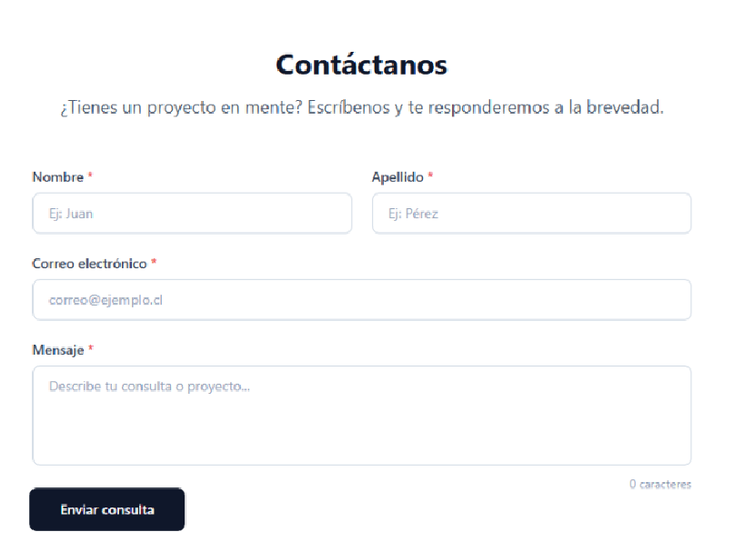
Fuente: Elaborado por el estudiante de acuerdo con el proyecto.

Formulario: campo inválido

La siguiente Figura 11.2 presenta la interfaz de usuario durante el ingreso de datos inválidos, evidenciando alertas visuales y mensajes de retroalimentación destinados a identificar errores y guiar la corrección de la información.
Figura 11.2 "Formulario: Campo Inválido".
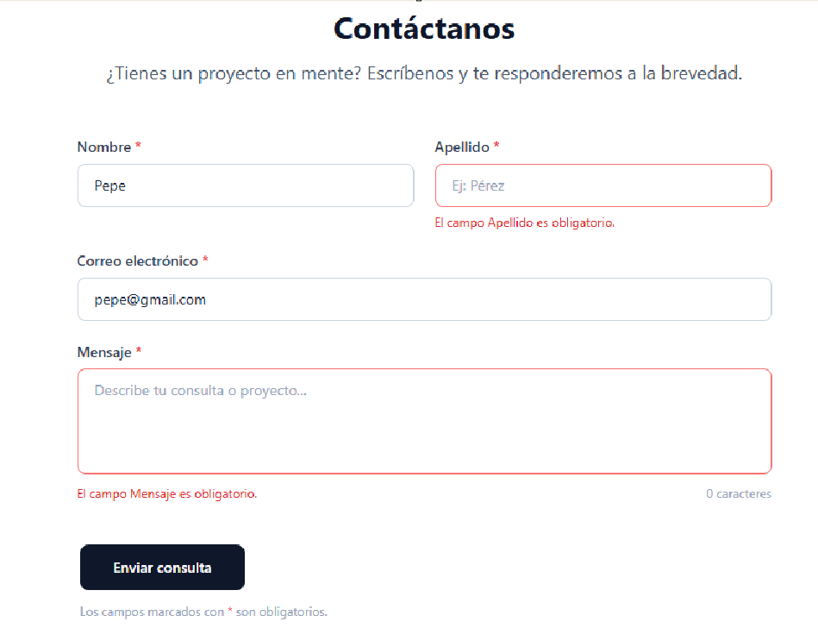
Fuente: Elaborado por el estudiante de acuerdo con el proyecto.

Formulario: botón de limpieza

La siguiente Figura 11.3 presenta el funcionamiento del botón de limpieza, que al activarse borra automáticamente los datos ingresados en todos los campos.
Figura 11.3 "Formulario: Botón de limpieza".
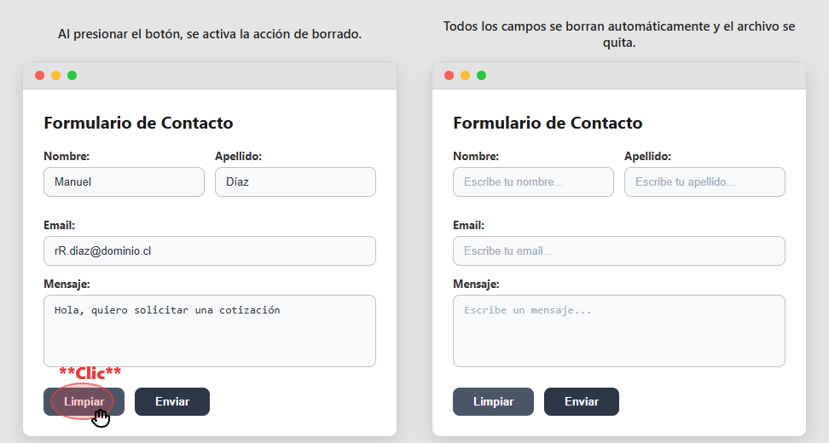
Fuente: Elaborado por el estudiante de acuerdo con el proyecto.

Formulario: envío exitoso

La siguiente Figura 11.4 presenta el estado de la interfaz luego del envío exitoso del formulario, evidenciando una confirmación visual que indica la correcta recepción de los datos ingresados.
Figura 11.4 "Formulario: Envío exitoso".
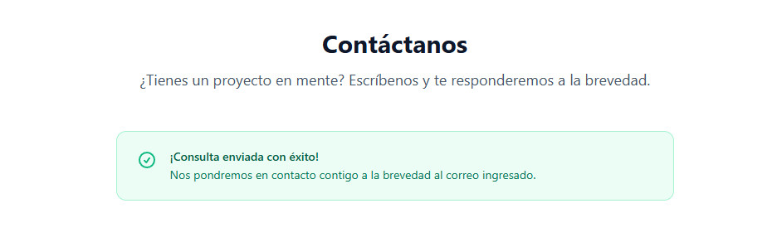
Fuente: Elaborado por el estudiante de acuerdo con el proyecto.

Menú lateral

La siguiente Figura 11.5 presenta el menú lateral de navegación, activado mediante el ícono mostrado, donde se visualizan las distintas secciones disponibles del sitio web.
Figura 11.5 "Menú Lateral".
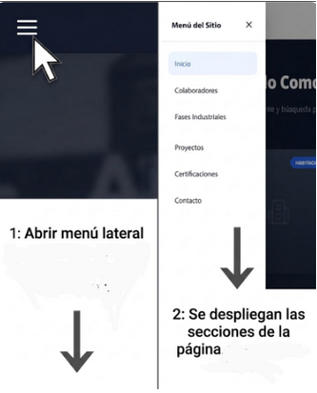
Fuente: Elaborado por el estudiante de acuerdo con el proyecto.

Barra de acceso rápido

La siguiente Figura 11.6 presenta la barra de acceso rápido, que permite al usuario acceder de forma inmediata a diferentes secciones del sitio web al seleccionar una de sus opciones.
Figura 11.6 "Barra de acceso rápido".
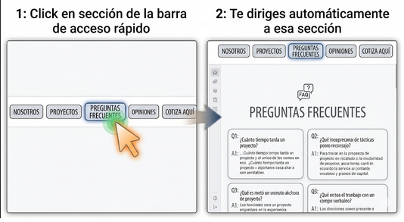
Fuente: Elaborado por el estudiante de acuerdo con el proyecto.

Preguntas frecuentes

La siguiente Figura 11.7 presenta la sección de preguntas frecuentes, la cual reúne consultas habituales con sus respectivas respuestas, facilitando la resolución de dudas por parte del usuario.
Figura 11.7 "Preguntas Frecuentes".
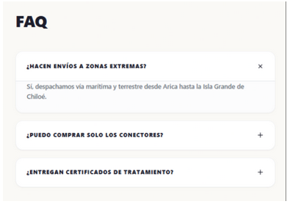
Fuente: Elaborado por el estudiante de acuerdo con el proyecto.

Barra proceso industrial

La siguiente Figura 11.8 presenta una barra del proceso industrial, en la que se representan sus principales etapas junto con una breve explicación de cada una.
Figura 11.8 "Barra Proceso Industrial".
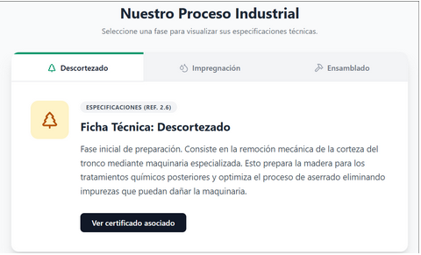
Fuente: Elaborado por el estudiante de acuerdo con el proyecto.

Proyectos: filtros de búsqueda

La siguiente Figura 11.9 presenta la sección de proyectos con filtros de búsqueda, donde se presentan distintas opciones para refinar la visualización de los proyectos.
Figura 11.9 "Proyectos: Filtros De Búsqueda".
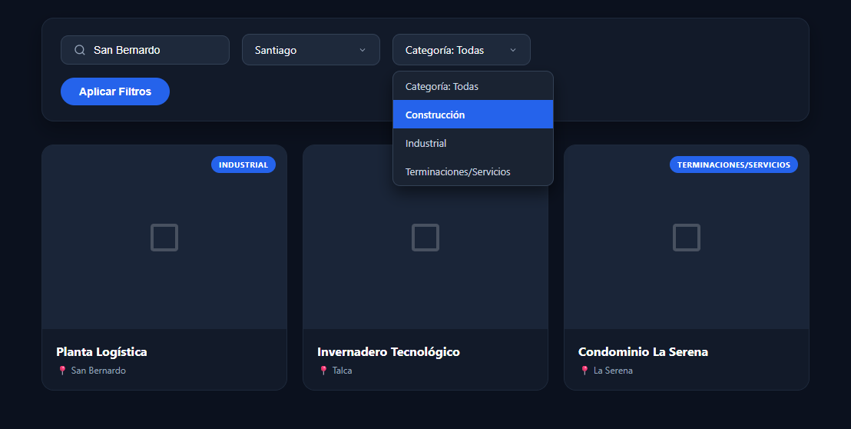
Fuente: Elaborado por el estudiante de acuerdo con el proyecto.

Proyectos: filtros sin resultado

La siguiente Figura 11.10 presenta la sección de proyectos cuando los filtros aplicados no arrojan resultados, evidenciando la ausencia de coincidencias para los criterios seleccionados.
Figura 11.10 "Proyectos: Filtros Sin Resultado".
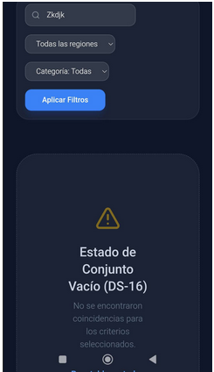
Fuente: Elaborado por el estudiante de acuerdo con el proyecto.

Proyectos: mapa interactivo

La siguiente Figura 11.11 presenta la sección de proyectos mediante un mapa interactivo, donde se representa la ubicación geográfica de las obras almacenadas en la base de datos.
Figura 11.11 "Proyectos: Mapa Interactivo".
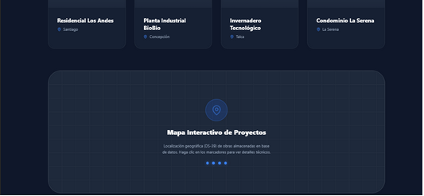
Fuente: Elaborado por el estudiante de acuerdo con el proyecto.

Proyectos: detalles técnicos

La siguiente Figura 11.12 presenta la sección de proyectos con los detalles técnicos, donde se visualiza la ficha técnica de una obra con su información descriptiva.
Figura 11.12 "Proyectos: Detalles Técnicos".
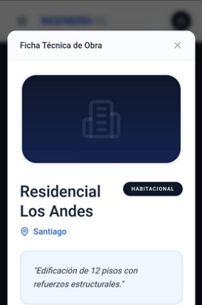
Fuente: Elaborado por el estudiante de acuerdo con el proyecto.

Certificados

La siguiente Figura 11.13 presenta la sección de certificados, en la que se incluye la opción de descargar un archivo en formato PDF con la información asociada al certificado.
Figura 11.13 "Certificados".
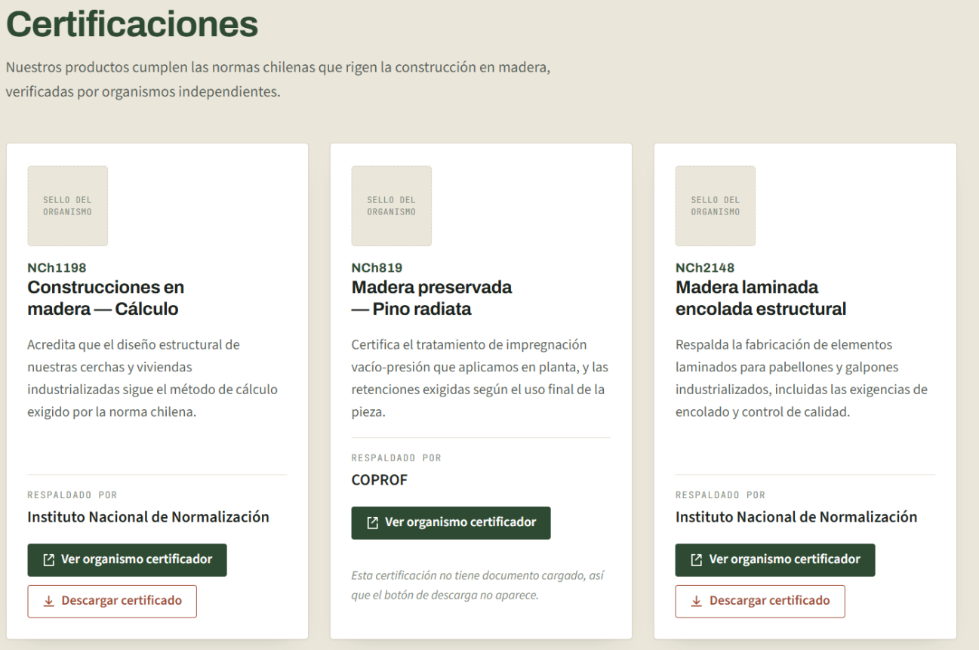
Fuente: Elaborado por el estudiante de acuerdo con el proyecto.

Administrador: inicio de sesión

La siguiente Figura 11.14 presenta la interfaz de inicio de sesión del administrador, con casillas de correo electrónico y contraseña para la validación de acceso.
Figura 11.14 "Administrador: Inicio De Sesión".
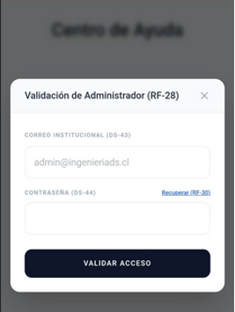
Fuente: Elaborado por el estudiante de acuerdo con el proyecto.

Administrador: menú lateral

La siguiente Figura 11.15 presenta el menú lateral del administrador, donde se visualizan las distintas secciones disponibles para la gestión del sistema.
Figura 11.15 "Administrador: Menú Lateral".
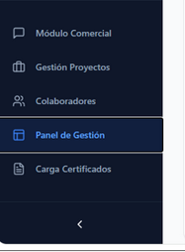
Fuente: Elaborado por el estudiante de acuerdo con el proyecto.

Administrador: vista de consultas

La siguiente Figura 11.16 presenta la vista de consultas del administrador, en la que se visualizan los datos de los visitantes y las consultas efectuadas en el sitio web.
Figura 11.16 "Administrador: Vista de Consultas".
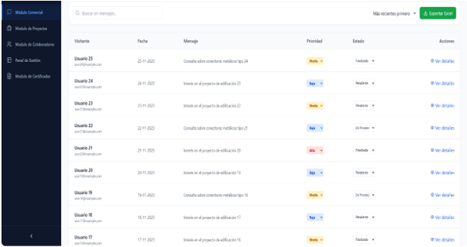
Fuente: Elaborado por el estudiante de acuerdo con el proyecto.

Administrador: edición de contenido

La siguiente Figura 11.17 presenta la sección de edición de contenido del administrador, donde se permite modificar elementos del sitio web.
Figura 11.17 "Administrador: Edición De Contenido".
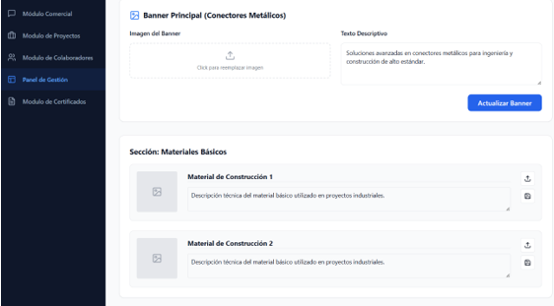
Fuente: Elaborado por el estudiante de acuerdo con el proyecto.

Administrador: edición de materiales

La siguiente Figura 11.18 presenta la sección de edición de materiales del administrador, donde se permite agregar nuevos materiales dentro del panel de gestión.
Figura 11.18 "Administrador: Edición De Materiales".
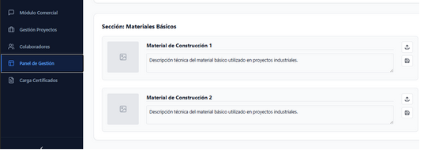
Fuente: Elaborado por el estudiante de acuerdo con el proyecto.

Administrador: edición de colaboradores

La siguiente Figura 11.19 presenta la sección de edición de colaboradores del administrador, donde se permite gestionar el directorio mediante la incorporación y eliminación de colaboradores.
Figura 11.19 "Administrador: Edición De Colaboradores".
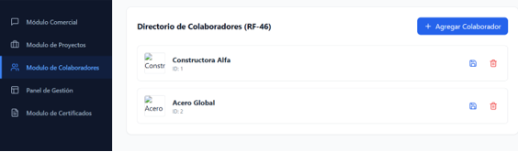
Fuente: Elaborado por el estudiante de acuerdo con el proyecto.

Administrador: gestión de proyectos

La siguiente Figura 11.20 presenta la sección de gestión de proyectos del administrador, donde se visualizan y administran los proyectos según su estado.
Figura 11.20 "Administrador: Gestión De Proyectos".
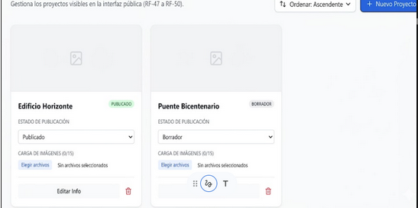
Fuente: Elaborado por el estudiante de acuerdo con el proyecto.

Imágenes de las fases industriales

La siguiente Figura 11.21 presenta la sección donde se visualizará los procedimientos por los que pasa la madera que utiliza la empresa.
Figura 11.21 "Imágenes de las fases industriales".
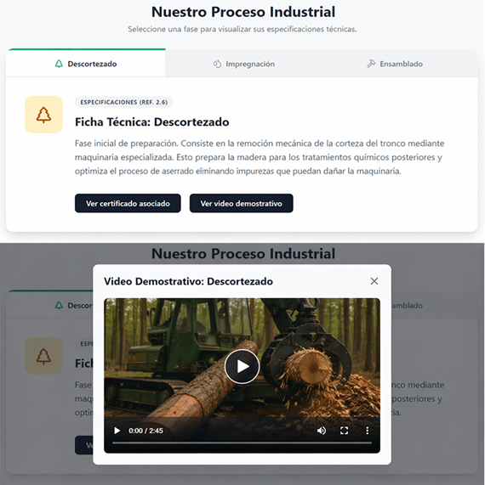
Fuente: Elaborado por el estudiante de acuerdo con el proyecto.

Validación de requerimientos por parte del cliente

La siguiente Figura 11.22 presenta la validación de requerimientos por parte del cliente, evidenciada mediante un correo de confirmación respecto al documento que fue enviado acerca de nuestro proyecto del sitio web.
Figura 11.22 "Validación de requerimientos por parte del cliente".
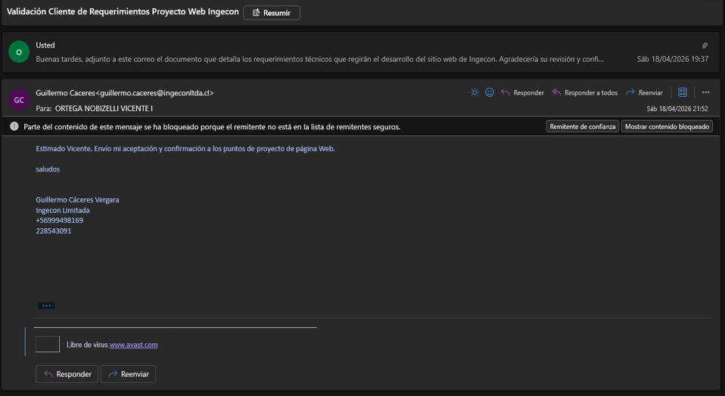
Fuente: Elaborado por el estudiante de acuerdo con el proyecto.

Panel del administrador

La siguiente Figura 11.23 presenta el diagrama de casos de uso del 'Panel del Administrador' del Sistema Web Ingecon.
Figura 11.23 "Panel del Administrador".
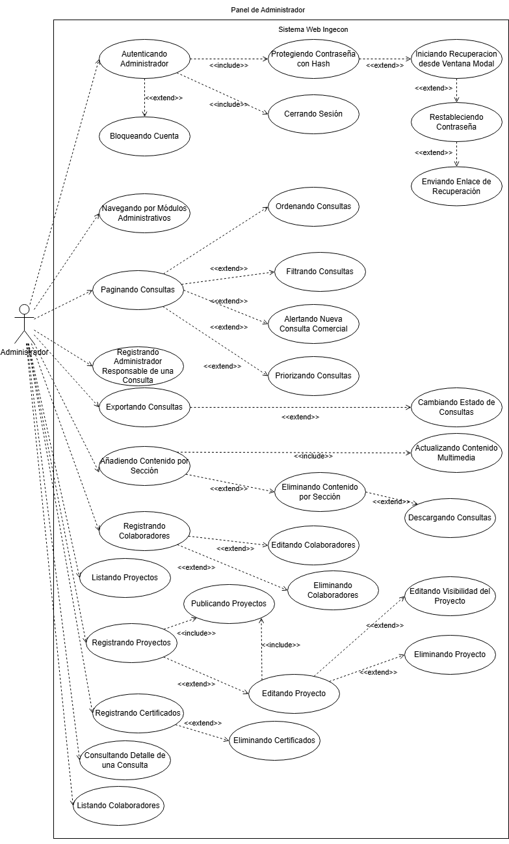
Fuente: Elaborado por el estudiante de acuerdo con el proyecto.

Panel del administrador jefe

La siguiente Figura 11.24 presenta el diagrama de casos de uso del Panel del Administrador Jefe del Sistema Web Ingecon.
Figura 11.24 "Panel del Administrador Jefe".
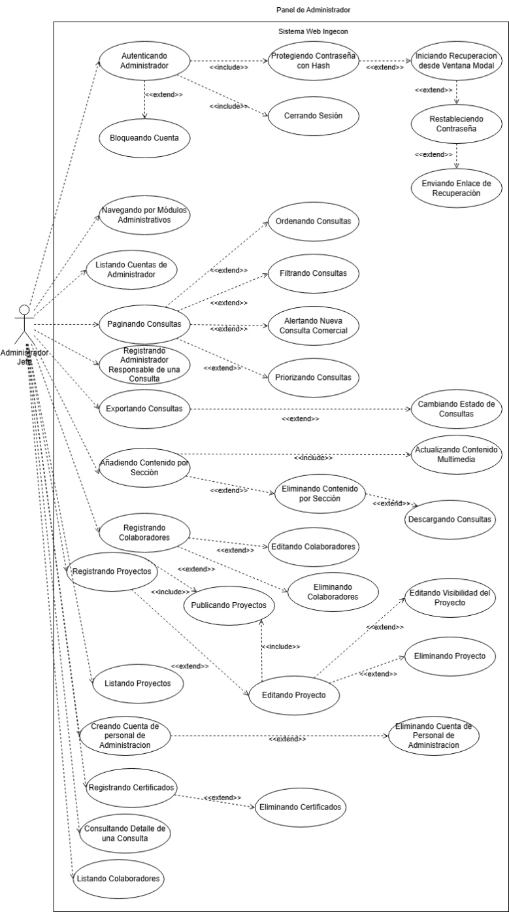
Fuente: Elaborado por el estudiante de acuerdo con el proyecto.

Formulario de contacto

La siguiente Figura 11.25 presenta el diagrama de casos de uso correspondiente al 'Formulario de Contacto' del Sistema Web Ingecon.
Figura 11.25 "Formulario de Contacto".
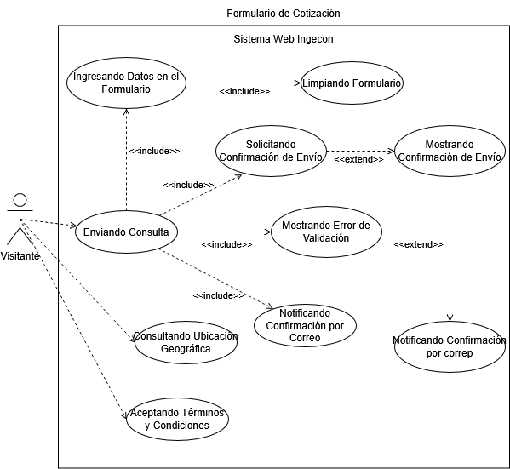
Fuente: Elaborado por el estudiante de acuerdo con el proyecto.

Página web: Vista publicitaria

La siguiente Figura 11.26 presenta el diagrama de casos de uso de la 'Página Web: Vista Publicitaria' del Sistema Web Ingecon.
Figura 11.26 "Página Web: Vista Publicitaria".
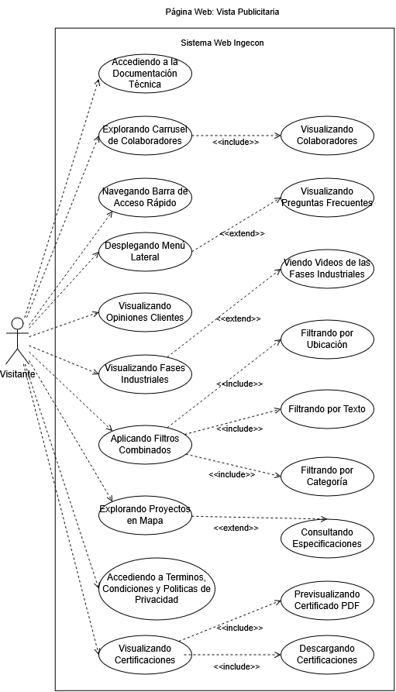
Fuente: Elaborado por el estudiante de acuerdo con el proyecto.

Currículum vitae: Diego Carabajal Belmar

La siguiente Figura 11.27 presenta el currículum vitae de Diego Carabajal Belmar.
Figura 11.27 "Currículum Vitae: Diego Carabajal Belmar".
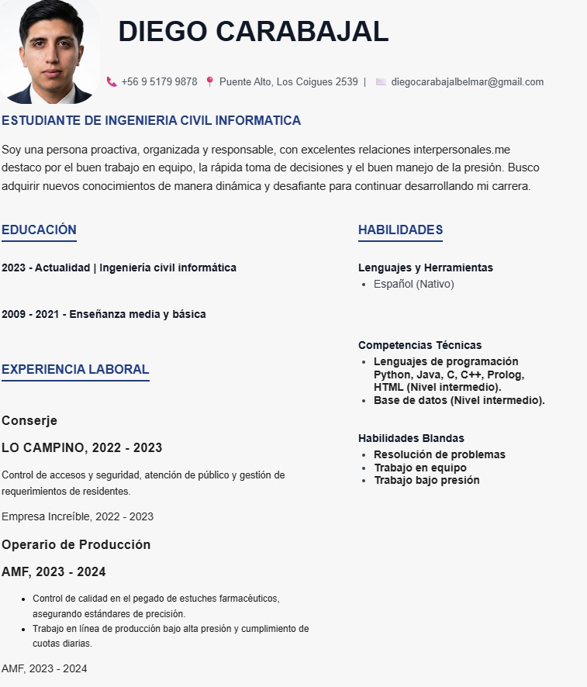
Fuente: Elaborado por el estudiante de acuerdo con el proyecto.

Currículum vitae: Tomás Hurtado Silva

La siguiente Figura 11.28 presenta el currículum vitae de Tomás Hurtado Silva.
Figura 11.28 "Currículum Vitae: Tomás Hurtado Silva".
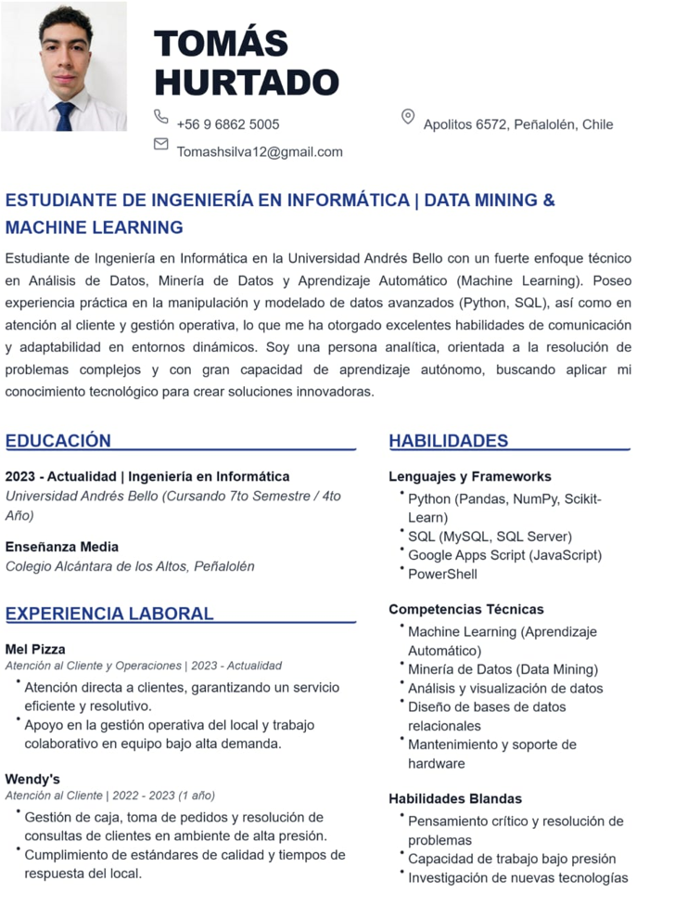
Fuente: Elaborado por el estudiante de acuerdo con el proyecto.

Currículum vitae: Vicente Ortega Nobizelli

La siguiente Figura 11.29 presenta el currículum vitae de Vicente Ortega Nobizelli.
Figura 11.29 "Currículum Vitae: Vicente Ortega Nobizelli".
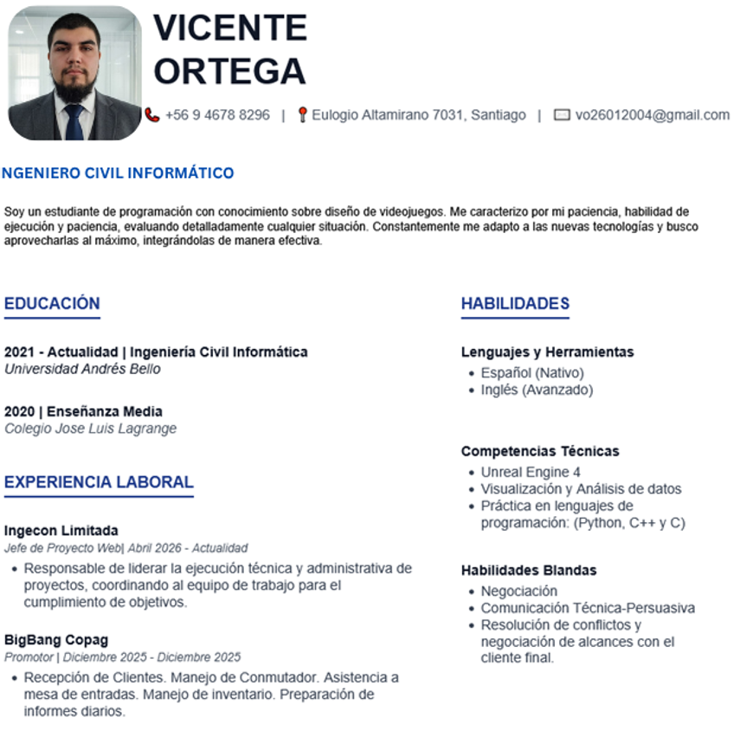
Fuente: Elaborado por el estudiante de acuerdo con el proyecto.

Currículum vitae: Benjamín Parraguez Aguirre

La siguiente Figura 11.30 presenta el currículum vitae de Benjamín Parraguez Aguirre.
Figura 11.30 "Currículum Vitae: Benjamín Parraguez Aguirre".
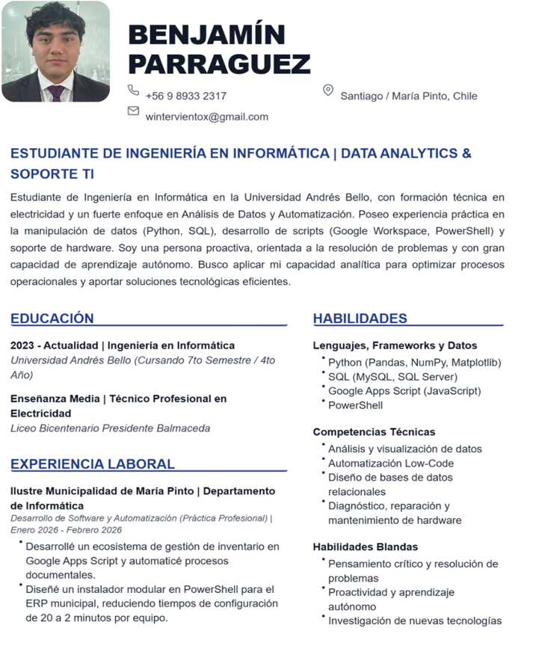
Fuente: Elaborado por el estudiante de acuerdo con el proyecto.

Currículum vitae: Paulina Urrutia Moya

La siguiente Figura 11.31 presenta el currículum vitae de Paulina Urrutia Moya.
Figura 11.31 "Currículum Vitae: Paulina Urrutia Moya".
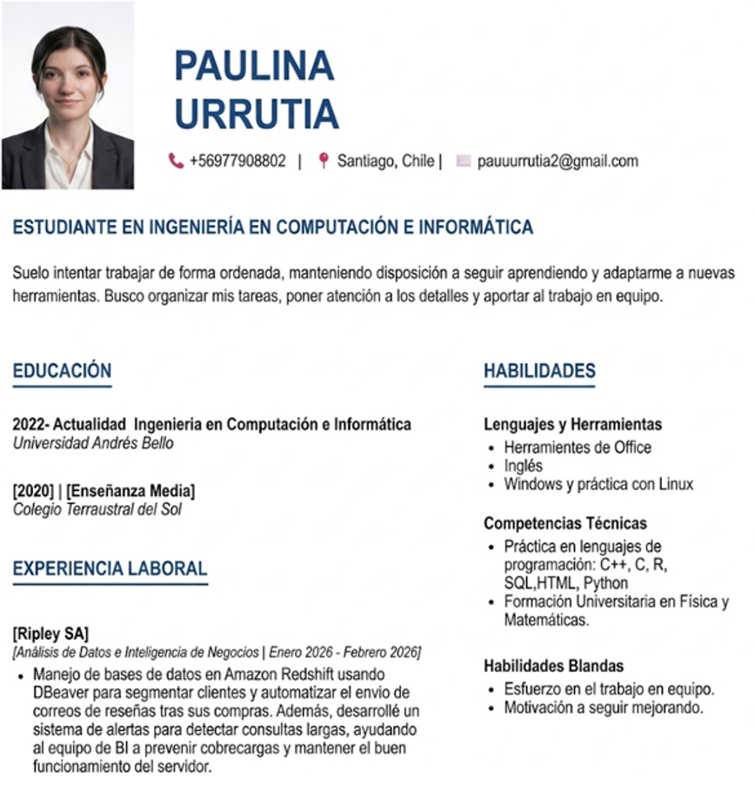
Fuente: Elaborado por el estudiante de acuerdo con el proyecto.

Inversión en hardware

La siguiente Figura 11.32 presenta datos de inversión, en la que se detallan los costos según rol, esfuerzo en horas, tarifa por hora y costo total.
Figura 11.32 "Inversión en Hardware".
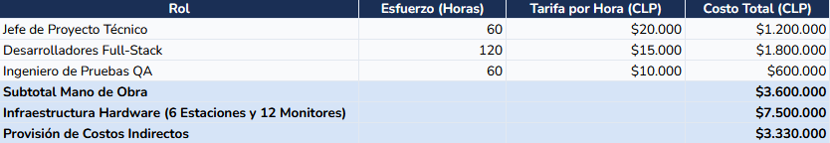
Fuente: Elaborado por el estudiante de acuerdo con el proyecto.

Presupuesto licencias

La siguiente Figura 11.33 muestra los costos de licencias necesarios para el proyecto.
Figura 11.33 "Presupuesto Licencias".
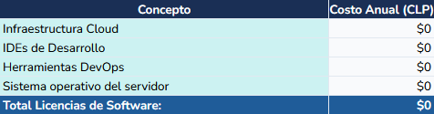
Fuente: Elaborado por el estudiante de acuerdo con el proyecto.

Resumen ejecutivo

La siguiente Figura 11.34 presenta el resumen ejecutivo, estructurado en costos de capital, flujos y rentabilidad básica, e indicadores, junto con sus respectivos subtítulos y valores asociados.
Figura 11.34 "Resumen Ejecutivo".
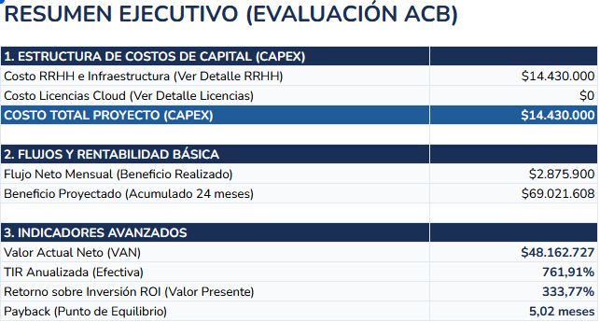
Fuente: Elaborado por el estudiante de acuerdo con el proyecto.

Rendimiento operativo mensual

La siguiente Figura 11.35 muestra el rendimiento operativo mensual del desarrollo del proyecto.
Figura 11.35 "Rendimiento Operativo Mensual".
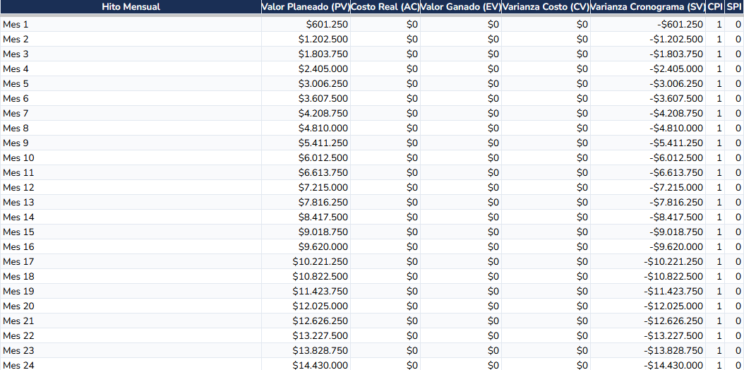
Fuente: Elaborado por el estudiante de acuerdo con el proyecto.

Estructura incremental de costos y beneficios

La siguiente Figura 11.36 muestra la estructura incremental de costos y beneficios del proyecto.
Figura 11.36 "Estructura Incremental de Costos y Beneficios".
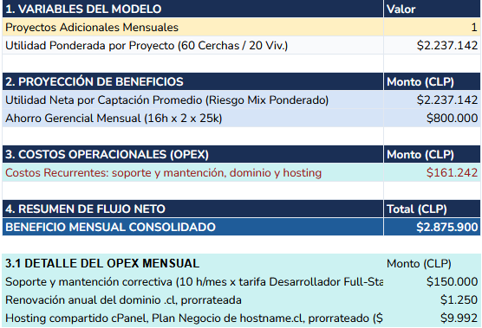
Fuente: Elaborado por el estudiante de acuerdo con el proyecto.

Flujo de caja proyectado: primeros 2 meses

La siguiente Figura 11.37 se muestra el flujo de caja proyectado en 2 meses después de que la página esté en su estado funcional.
Figura 11.37 "Flujo de Caja Proyectado: Primeros 2 Meses".
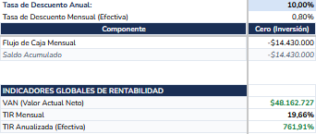
Fuente: Elaborado por el estudiante de acuerdo con el proyecto.

Matriz de requerimientos vs casos de uso

La Figura 11.38 presenta la matriz de trazabilidad entre los requerimientos funcionales y los casos de uso del sistema. En esta matriz se establece la relación directa entre cada requerimiento definido y los casos de uso que permiten su implementación, asegurando que todas las funcionalidades del sistema se encuentren correctamente modeladas.
Figura 11.38 "Matriz de Requerimientos vs Casos de Uso".
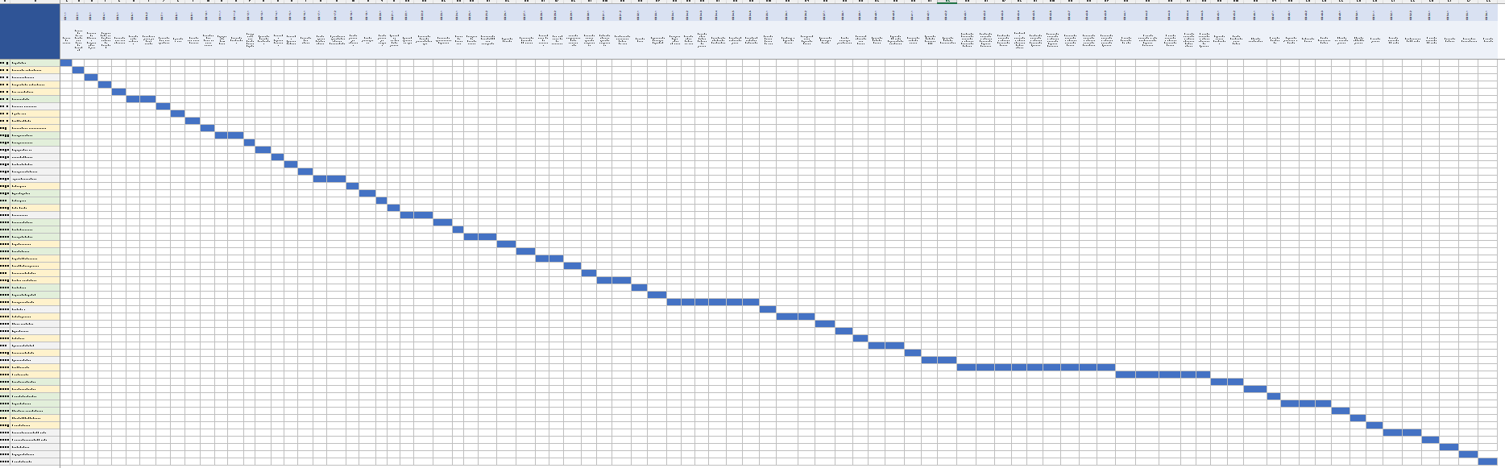
Fuente: Elaborado por el estudiante de acuerdo con el proyecto.
Adicionalmente a los anexos presentados en las secciones anteriores, el desarrollo de este proyecto incluye una serie de archivos los cuales debido a que el formato y el tamaño de estos archivos no permiten su incrustación directa en las páginas de este documento, han sido alojados en un repositorio seguro en la nube.
A continuación, se detalla el índice de estos recursos clasificados por categoría. Puede acceder a cada uno de ellos haciendo clic directamente en los enlaces proporcionados:

Documentación Técnica y Gestión del Proyecto
- Evaluación Financiera (Excel)
- Matriz RF vs CU (Excel)
- Carta Gantt (Excel)
- Bizagi Ingecon (Modelo Bizagi)
- Dimensión Técnica Ingecon (Word)
- Presentación Documento 0 (PDF)
- Documento 0 Proyecto web Ingecon (Word)

